**CECS CECS XXX：2020**

**中国工程建设标准化协会标准**

**叠合板式混凝土剪力墙结构技术规程**

**（征求意见稿）**

**2020年 月**

**中国工程建设标准化协会标准**

**叠合板式混凝土剪力墙结构技术规程**

**CECS XXX:202X**

**（征求意见稿）**

**主编单位：**

**批准单位：中国工程建设标准化协会**

**施行日期：2020年X月X日**

**中国XX出版社**

**202X**

**前 言**

根据中国工程建设标准化协会《关于印发《2015年第二批工程建设协会标准制订、修订计划》的通知》（建标协字[2015]099号）的要求，编制组经广泛调查研究，认真总结实践经验，参考有关国际标准和国外先进标准，并在广泛征求意见的基础上，制订了本规程。

本规程主要技术内容包括：1.总则；2.术语和符号；3.基本规定；4.材料；5.建筑与设备管线设计；6.结构设计基本要求；7.高层双面叠合剪力墙设计；8.多层双面叠合剪力墙设计；9.楼盖设计；10.预制构件制作；11.施工；12 质量检验。

本规程由中国工程建设标准化协会混凝土结构专业委员会归口管理，由中国建筑标准设计研究院负责具体技术内容的解释。执行过程中如有意见或建议，请寄送中国建筑标准设计研究院（地址：北京市海淀区首体南路9号主语国际2号楼，邮政编码：100048）。

主编单位：中国建筑标准设计研究院

宝业集团股份有限公司

同济大学

参编单位：中国建筑科学研究院有限公司

华东建筑设计研究院有限公司

安徽建筑设计研究院股份有限公司

浙江省建筑设计研究院

上海天华建筑设计有限公司

福建省建筑设计研究院有限公司

上海水石建筑规划设计股份有限公司

安徽建筑大学

深圳大学

安徽宝业建工集团有限公司

宝业湖北建工集团有限公司

浙江宝业建设集团有限公司

上海紫宝建设工程有限公司

上海宝岳住宅工业有限公司

福建金强住工装配式科技有限公司

江苏元大建筑科技有限公司

内梅切克软件工程(上海)有限公司

安徽诚捷装配式建筑有限公司

西伟德快可美建筑材料（合肥）有限公司

主要起草人：

主要审查人：

**目 次**

前 言 1

目 次 3

Contents 6

1 总 则 1

2 术语和符号 2

2.1 术 语 2

2.2 符 号 2

3 基本规定 1

4 材 料 2

4.1 混 凝 土 2

4.2 钢筋、钢材及连接材料 2

4.3 钢 筋 桁 架 2

4.4 保温及其他材料 4

5 建筑与设备管线设计 5

5.1 建 筑 设 计 5

5.2 设备管线设计 5

6 结构设计基本要求 6

6.1 一 般 规 定 6

6.2 结 构 布 置 7

6.3 作用及作用组合 8

6.4 结 构 分 析 8

6.5 预制构件设计 9

7 高层双面叠合剪力墙设计 11

7.1 一 般 规 定 11

7.2 构 件 设 计 12

7.3 连 接 设 计 13

8 多层双面叠合剪力墙设计 20

8.1 一 般 规 定 20

8.2 连 接 设 计 20

9 楼 盖 设 计 24

9.1 一 般 规 定 24

9.2 叠合楼板设计及构造 24

9.3 连接设计及构造 27

10 构件制作与运输 30

10.1 一 般 规 定 30

10.2 原材料及配件 30

10.3 设备与模具 31

10.4 钢筋及预埋件 33

10.5 成型、养护及脱模 34

10.6 预制构件检验 35

10.7 存放、吊运及防护 39

11 施 工 41

11.1 一 般 规 定 41

11.2 施工现场预制构件的吊运及堆放 41

11.3 预制构件安装 42

11.4 后浇混凝土施工 43

12 质 量 检 验 44

12.1 一 般 规 定 44

12.2 预 制 构 件 44

12.3 安装与连接 45

附录A 叠合楼板施工安装最大临时支撑间距表 48

本规程用词说明 54

引用标准名录 55

条 文 说 明 56

# 

**Contents**

1 General Provisions 1

2 Terms and Symbols 2

2.1 Terms 2

2.2 Symbols 2

3 Basic Requirements 6

4 Materials 7

4.1 Concrete 7

4.2 Reinforcing Bar,Steel and Connection Materials 7

4.3 Steelbars Truss 7

4.4 Insulating and Other Materials 9

5 Architectural and Facility Pipeline System Design 10

5.1 Architectural Design 10

5.2 Facility Pipeline System Design 10

6 Structural Design 11

6.1 General Requirements 11

6.2 Structural Plan Layout and Vertical Arrangement 12

6.3 Actions and Action Combination 14

6.4 Structural Analysis 14

6.5 Component Design 14

7 Tall DoubleWall Precast Concrete Composite Shear Wall Design 16

7.1 General Requirements 16

7.2 Structural Design 17

7.3 Component Design 23

8 Multi-story Precast Concrete Composite Shear Wall Design 26

8.1 General Requirements 26

8.2 Connection Design 26

9 Slab Design 31

9.1 General Requirements 31

9.2 Composite Floor Slab Structural Design and Detailing 31

9.3 Connection Design and Detailing 34

10 Production and Transportation 37

10.1 General Requirements 37

10.2 Raw Materials and Fitting 37

10.3 Equipment and Moulds 40

10.4 Reinforcement and Embeded Parts 41

10.5 Concrete molding、curing and demoulding 43

10.6 Precast Component Testing 43

10.7 Storage,Transportation and Protection 46

11 Construction 47

11.1 General Requirements 47

11.2 Lifting and Storage of Precast Components On Site 47

11.3 Erection of Precast Components 48

11.4 Castinplace Concrete 49

12 Construction Quality Acceptance 50

12.1 General Requirements 50

12.2 Precest Component 50

12.3 Erection and Connection 51

Appendix A Bearing Capacity Calculation of Precast Concrete Slab with SteelBars Truss 54

Appendix B Internal Forces Calculation of Precast Concrete Slab Under the Temporary Condition 54

Appendix C Maximum Temporary Support Distance of Precast Composite Floor Slab 54

Explanation of Wording in This Code 61

List of Quoted Standards 62

Addition Explanation of Provisions 63

# 1 总 则

**1.0.1** 为在双面叠合剪力墙结构的设计、生产、施工及验收中，贯彻执行国家技术经济政策，做到安全适用、技术先进、经济合理、确保质量，促进装配式建筑发展，制定本规程。

**1.0.2** 本规程适用于民用建筑抗震设防烈度为6度至8度抗震设计的双面叠合混凝土剪力墙结构的设计、生产、施工及验收。

**1.0.3** 双面叠合剪力墙结构的设计、生产、施工及验收，除应符合本规程外，尚应符合国家现行有关标准的规定。

**2 术语和符号**

## **2.1 术 语**

**2.1.1** 双面叠合剪力墙结构monolithic precast concrete composite shear wall structure

全部或部分剪力墙采用双面叠合剪力墙，通过可靠连接并与现场后浇混凝土形成整体的装配式混凝土结构。

**2.1.2**夹心保温叠合剪力墙结构monolithic precast concrete sandwich composite shear wall structure

全部或部分外墙采用夹心保温叠合剪力墙的装配式混凝土结构。

**2.1.3** 预制双面叠合墙板precast double composite wall panel

由内、外叶预制板、中间空腔及连接内、外叶预制混凝土板的钢筋桁架在工厂制作而成的预制构件，简称双面叠合墙板。组成双面叠合墙板的内、外侧预制混凝土板简称内叶板和外叶板。

**2.1.4** 预制叠合夹心保温外墙板 precast double composite sandwich façade wall panel

由内、外叶预制板、夹心保温材料、中间空腔及拉结件在工厂制作而成的预制构件。简称叠合夹心保温外墙板。

**2.1.7** 双面叠合剪力墙 monolithic precast concrete composite shear wall

双面叠合墙板运输至现场安装就位后，在内、外叶预制板中间空腔浇筑混凝土形成整体，共同参与结构受力的混凝土墙体。

**2.1.8** 叠合夹心保温剪力墙 monolithic precast concrete sandwich composite shear wall

叠合夹心保温外墙板运输至现场安装就位后，在中间空腔浇筑混凝土形成整体，共同参与结构受力的混凝土墙体。

**2.1.10** 钢筋桁架steel-bars truss

由上弦钢筋、下弦钢筋和腹杆钢筋通过焊接而成的具有三角形单元的平面或空间桁架。

**2.1.11** 拉结件connector

用于连接叠合夹心保温外墙板中内、外叶板，使内、外叶板形成整体的连接器。拉结件材料宜采用纤维增强塑料和不锈钢。

## **2.2 符 号**

**2.2.1** 材料性能

|  |  |  |
| --- | --- | --- |
|  | —— | 混凝土轴心抗压强度设计值； |
|  | —— | 混凝土轴心抗拉强度设计值； |
|  | —— | 普通钢筋抗拉、抗压强度设计值； |
|  | —— | 剪力墙竖向分布钢筋抗拉强度设计值； |
|  | —— | 混凝土极限压应变。 |

**2.2.2** 作用与作用效应

|  |  |  |
| --- | --- | --- |
|  | —— | 弯矩设计值； |
|  | —— | 轴向力设计值； |
|  | —— | 剪力设计值； |
|  | —— | 持久、短暂设计状况下接缝剪力设计值； |
|  | —— | 地震设计状况下接缝剪力设计值； |
|  | —— | 被连接构件端部按实配钢筋面积计算的斜截面受剪承载力设计值。 |
|  | —— | 持久、短暂设计状况下梁端、剪力墙底部接缝受剪承载力设计值； |
|  | —— | 地震设计状况下梁端、剪力墙底部接缝受剪承载力设计值； |
|  | —— | 底部加强部位双面叠合剪力墙截面考虑地震作用组合的剪力计算值； |

**2.2.3** 几何参数

|  |  |  |
| --- | --- | --- |
|  | —— | 纵向受拉、受压钢筋合力点到截面边缘的最小距离； |
|  | —— | 截面宽度； |
|  | —— | 双面叠合剪力墙受压翼缘宽度； |
|  | —— | 钢筋桁架横截面宽度； |
|  | —— | 双面叠合剪力墙截面宽度； |
|  | —— | 钢筋桁架腹杆钢筋直径； |
|  | —— | 截面高度； |
|  | —— | T形或I形截面受压区翼缘高度； |
|  | —— | 钢筋桁架横截面高度； |
|  | —— | 剪力墙截面有效高度； |
|  | —— | 钢筋桁架腹杆钢筋焊接节点中心距离； |

**2.2.4** 计算系数及其他

|  |  |  |
| --- | --- | --- |
|  | —— | 受压区混凝土矩形应力图的应力与混凝土轴心抗压强度设计值的比值； |
|  | —— | 混凝土强度影响系数； |
|  | —— | 结构重要性系数； |
|  | —— | 承载力抗震调整系数； |
|  | —— | 剪力增大系数； |
|  | —— | 接缝受剪承载力增大系数； |
|  | —— | 界限相对受压区高度； |
|  | —— | 竖向分布钢筋配筋率。 |

# 3 基本规定

**3.0.1** 在双面叠合剪力墙结构的建筑方案设计阶段，应协调建设、设计、制作、施工各方之间的关系，并应加强建筑、结构、设备、装修等专业之间的配合。

**3.0.2** 双面叠合剪力墙结构的建筑设计应遵循少规格、多组合的原则，实现部品部件系列化和建筑多样化。

**3.0.3** 抗震设防的双面叠合剪力墙结构，应按现行国家标准《建筑工程抗震设防分类标准》GB 50223确定抗震设防类别。

**3.0.4** 双面叠合剪力墙结构的设计应符合下列规定：

1 应采取有效措施确保结构的整体性；

2节点应受力明确，构造可靠，并应满足承载力、延性和耐久性的要求；

3 预制构件的连接方式应构造简单、传力可靠、施工方便。

**3.0.5** 双面叠合剪力墙结构中预制构件的尺寸和形状应符合下列规定：

1 应满足建筑使用功能、模数、标准化要求；

2 应根据预制构件的功能和安装部位、接缝类型、加工制作及施工精度等要求，确定合理的公差；

3 应满足制作、运输、堆放、安装及质量控制要求。

**3.0.6** 双面叠合剪力墙结构预制构件深化设计的深度应满足建筑、结构、机电设备和装修等各专业以及构件制作、运输、安装等各环节的综合要求。

# 4 材 料

## **4.1 混 凝 土**

**4.1.1** 混凝土的力学性能指标和耐久性要求等应符合现行国家标准《混凝土结构设计规范》GB50010的规定。

**4.1.2** 双面叠合墙板、预制叠合楼板的混凝土强度等级不宜低于C30。双面叠合墙板中间空腔后浇混凝土强度等级不宜低于内、外叶板混凝土的强度等级。其他部位现浇混凝土强度等级不宜低于C30，不应低于C25。

**4.1.3** 双面叠合剪力墙内、外叶板之间的中间空腔内后浇混凝土粗骨料的最大粒径不宜大于20mm，并应采取保证后浇混凝土浇筑质量的措施。当采用自密实混凝土，自密实混凝土应符合现行行业标准《自密实混凝土应用技术规程》JGJ/T 283的规定。

## **4.2 钢筋、钢材及连接材料**

**4.2.1** 钢筋和钢材的力学性能指标应符合现行国家标准《混凝土结构设计规范》GB 50010和《钢结构设计标准》GB 50017的规定。

**4.2.2** 钢筋焊接网应符合现行行业标准《钢筋焊接网混凝土结构技术规程》JGJ 114的规定。

**4.2.3** 预制构件的吊环应采用未经冷加工的HPB300级钢筋或Q235B级圆钢制作。吊装用内埋式螺母或吊杆的材料应符合国家现行相关标准的规定。

**4.2.4** 受力预埋件的锚板及锚筋材料应符合现行国家标准《混凝土结构设计规范》GB 50010的规定。专用预埋件及连接件材料应符合现行国家有关标准的规定。

**4.2.5** 连接用焊接材料，螺栓、锚栓和铆钉等紧固件的材料应分别符合现行国家标准《钢结构设计标准》GB 50017、《钢结构焊接规范》GB 50661和行业标准《钢筋焊接及验收规程》JGJ 18等的规定。

**4.2.6** 连接用钢丝绳应符合现行国家标准《钢丝绳通用技术条件》GB/T 20118的规定，且钢丝绳的公称抗拉强度不低于1770N/mm2。

**4.2.7** 叠合夹心保温外墙板拉结件采用纤维增强塑料时，应符合《预制保温墙体用纤维增强塑料连接件》JG/T 561的相关规定。

## **4.3 钢 筋 桁 架**

**4.3.1** 钢筋桁架上、下弦钢筋作为纵向受力钢筋使用时，上下弦钢筋性能应符合现行国家标准《混凝土结构设计规范》GB50010、《建筑抗震设计规范》GB 50011中纵向受力普通钢筋的规定，宜采用HRB400、HRB500级钢筋。

**4.3.2** 钢筋桁架上、下弦钢筋作为非受力钢筋使用时，宜采用HRB400、HRB500级钢筋，也可采用CRB550、CRB600H钢筋。腹杆钢筋宜采用HPB300、HRB400、HRB500、CRB550或CRB600H钢筋，也可采用CPB550钢筋。

**4.3.3** 钢筋桁架的钢筋的力学性能和工艺性能等应符合下列规定：

1 热轧钢筋应符合现行国家标准《混凝土结构设计规范》GB 50010的规定；

2 冷轧带肋钢筋应符合现行行业标准《冷轧带肋钢筋混凝土结构技术规程》JGJ 95的规定；

3 CPB550钢筋应符合现行行业标准《钢筋焊接网混凝土结构技术规程》JGJ 114的规定。

**4.3.4** 钢筋桁架的钢筋公称直径宜符合表4.3.4的规定：

**表4.3.4 钢筋桁架公称直径（mm）**

|  |  |  |  |
| --- | --- | --- | --- |
| 类别 | HRB400，HRB500，HPB300 | CRB550，CRB600H | CPB550 |
| 上弦钢筋 | 8~16 | 8~12 | / |
| 下弦钢筋 | 6~14 | 6~12 | / |
| 腹杆钢筋 | 6~8 | 6~8 | 6mm~8mm |
| 注：腹杆钢筋不宜小于上、下弦钢筋直径的0.3倍，且不宜小于4mm。 | | | |

**4.3.5** 钢筋桁架宜采用专用自动化机械设备制作。腹杆钢筋与上、下弦钢筋的焊点应采用电阻点焊方式焊接。

**4.3.6** 钢筋桁架的尺寸（图4.3.6）应符合下列规定：

**1** 钢筋桁架的横截面高度（上、下弦钢筋外表面距离）不宜小于70mm，不宜大于400mm，且宜以10mm为模数；

**2** 钢筋桁架横截面宽度（下弦钢筋外表面距离）不宜小于60mm，不宜大于110mm，且宜以10mm为模数；

**3** 腹杆钢筋与上（下）弦钢筋相邻焊点的中心间距宜取200mm，且不宜大于200mm。

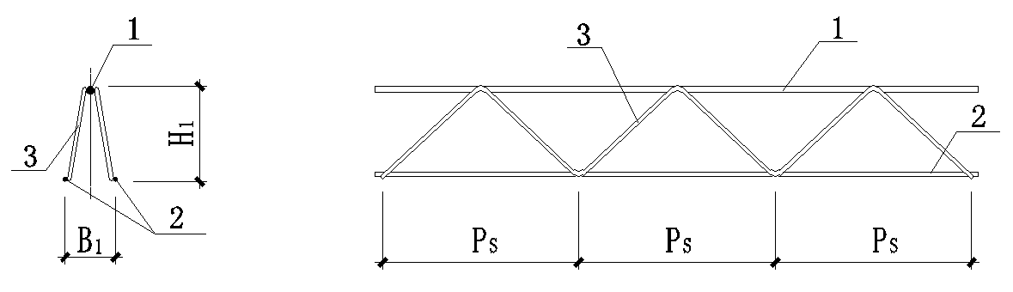

图4.3.6 钢筋桁架示意图

1-上弦钢筋；2-下弦钢筋，3-腹杆钢筋

**4.3.7** 腹杆钢筋在上、下弦焊点处的弯弧内径D不宜小于4（为腹杆钢筋的直径）。

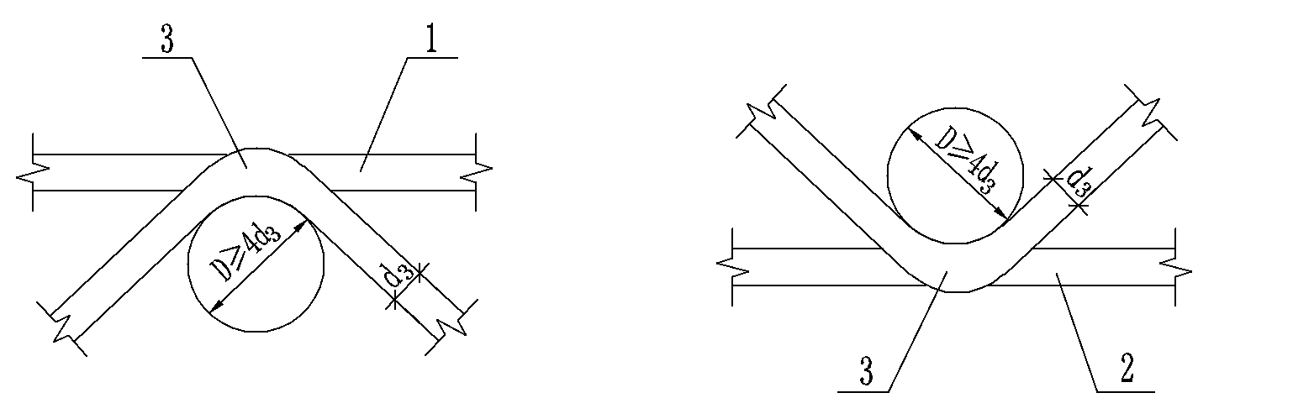

图4.3.7 腹杆钢筋弯弧示意图

1-上弦钢筋；2-下弦钢筋，3-腹杆钢筋

## **4.4 保温及其他材料**

**4.4.1** 保温系统所采用的保温材料应符合现行国家、行业相关标准的规定。

**4.4.2** 叠合夹心保温外墙板接缝所用的防水密封胶应选用耐候性密封胶，密封胶应与混凝土具有相容性，并具有低温柔性、防霉性及耐水性等性能。其最大伸缩变形量、剪切变形性能等均应满足设计要求。防水密封胶的性能应满足现行行业标准《混凝土建筑接缝用密封胶》JC/T 881的规定。

**4.4.3** 室内装修材料应符合现行国家标准《民用建筑工程室内环境污染控制规范》GB 50325和《建筑内部装修设计防火规范》GB 50222的规定。

**4.4.4**预制构件接缝处宜采用聚合物改性水泥砂浆填缝。聚合物改性水泥砂浆的物理力学性能应满足表4.4.4要求。

**表4.4.4 嵌缝用聚合物改性水泥砂浆物理力学性能**

|  |  |  |
| --- | --- | --- |
| 项目 | 技术指标 | 检验方法 |
| 保水率/% | ≥92 | 《建筑砂浆基本性能试验方法标准》JGJ/T 70 |
| 凝结时间/h | ≤5 |
| 2h稠度损失率/% | ≤20 |
| 14d拉伸粘结强度/MPa | ≥0.6 |
| 28d收缩率/% | ≤0.12 |
| 质量损失率/% | ≤2 |
| 28d抗压强度/MPa | ≥20 |

# 5 建筑与设备管线设计

## **5.1 建 筑 设 计**

**5.1.1** 建筑设计应符合建筑功能和性能要求，并宜采用主体结构、装修部品和设备管线的装配化集成技术。

**5.1.2** 建筑设计应符合现行国家标准《建筑模数协调标准》GB/T 50002的规定。

**5.1.3** 建筑的围护墙体、剪力墙以及楼梯、阳台、隔墙、空调板、飘窗、管道井等配套构件、室内装修材料宜采用工业化、标准化产品。

**5.1.4** 建筑的体形系数、窗墙面积比、围护结构的热工性能等应符合现行国家、行业有关节能标准的要求。

**5.1.5** 建筑防火设计应符合现行国家标准《建筑防火设计规范》GB 50016的规定。

**5.1.6** 建筑宜采用大开间形式的平面布置，平面可灵活分隔，满足多样化使用功能要求。

**5.1.7** 门窗洞口宜上下对齐布置，其平面位置和尺寸应满足结构受力和预制构件设计和生产要求。

**5.1.8** 建筑饰面应采用耐久、不易污染的材料与做法，并体现装配式建筑立面造型的特色。

**5.2 设备管线设计**

**5.2.1** 设备管线应进行综合设计，减少平面交叉；竖向管线宜集中布置，并应满足维修更换的要求。

**5.2.2** 预制构件中电气接口及吊挂配件的孔洞、沟槽应根据装修和设备要求预留。

**5.2.3** 竖向电气管道设置在预制墙板内时，应避开剪力墙的边缘构件范围，并应进行统一设计。叠合墙板中的竖向电气管线宜设置套管，并应保持安全间距。

**5.2.4** 水平电气管线宜埋设在楼板现浇层内，设备管线穿过楼板的部位，应预留孔洞或预埋套管。

**5.2.5** 建筑宜采取同层排水设计，并结合房间净高、楼板跨度、设备管线等因素确定排水方案。

**6 结构设计基本要求**

**6.1 一 般 规 定**

**6.1.1** 双面叠合剪力墙结构房屋的最大适用高度应符合表6.1.1的规定，并应符合以下规定：

双面叠合剪力墙结构和部分框支双面叠合剪力墙结构，在规定水平力作用下，当双面叠合剪力墙底部承担的总剪力大于该层总剪力的50%时，最大适用高度应适当降低。

**表6.1.1 双面叠合剪力墙结构房屋的最大适用高度（m）**

|  |  |  |  |  |
| --- | --- | --- | --- | --- |
| 结构类型 | 抗震设防烈度 | | | |
| 6度 | 7度 | 8度  （0.2g） | 8度  （0.3g） |
| 双面叠合剪力墙结构 | 130 | 100 | 80 | 60 |
| 部分框支双面叠合剪力墙结构 | 110 | 80 | 60 | 30 |

注：房屋高度指室外地面到主要屋面板板顶的高度，不包括局部突出屋顶的部分。

**6.1.2** 双面叠合剪力墙结构构件的抗震设计，应根据设防类别和建筑高度采用不同的抗震等级，并应符合相应的计算和构造措施要求。标准设防类双面叠合剪力墙结构的抗震等级应按表6.1.2确定。

**表6.1.2 标准设防类双面叠合剪力墙结构的抗震等级**

|  |  |  |  |  |  |  |  |  |  |
| --- | --- | --- | --- | --- | --- | --- | --- | --- | --- |
| 结构类型 | | 抗震设防烈度 | | | | | | | |
| 6度 | | 7度 | | | 8度 | | |
| 双面叠合剪力墙结构 | 高度（m） | ≤70 | >70 | ≤24 | >24且≤70 | >70 | ≤24 | >24且≤70 | >70 |
| 剪力墙 | 四 | 三 | 四 | 三 | 二 | 三 | 二 | 一 |
| 部分框支双面叠合剪力墙结构 | 高度（m） | ≤70 | >70 | ≤24 | >24且≤70 | >70 | ≤24 | >24且≤70 |  |
| 现浇框支框架 | 二 | 二 | 二 | 二 | 一 | 一 | 一 |
| 底部加强部位剪力墙 | 三 | 二 | 三 | 二 | 一 | 二 | 一 |
| 其它区域剪力墙 | 四 | 三 | 四 | 三 | 二 | 三 | 二 |

注：接近或等于高度分界时，应结合房屋不规则程度及场地、地基条件适当确定抗震等级。

**6.1.3** 重点设防类建筑应按本地区抗震设防烈度提高一度的要求加强其抗震措施。当本地区抗震设防烈度为8度且抗震等级为一级时，应采取比一级更高的抗震措施；当建筑场地为Ⅰ类时，仍可按本地区抗震设防烈度的要求采取抗震构造措施。

**6.1.4** 重力荷载代表值作用下，一、二、三级高层双面叠合剪力墙墙肢的轴压比不宜超过表6.1.4的限值。

**表6.1.4 双面叠合剪力墙墙肢轴压比限值**

|  |  |  |  |
| --- | --- | --- | --- |
| 抗震等级 | 一级（9度） | 一级（6,7,8度） | 二、三级 |
| 轴压比限值 | 0.4 | 0.5 | 0.6 |

**6.1.5** 构件及节点的承载力抗震调整系数应按表6.1.5采用。当仅考虑竖向地震组合时，承载力抗震调整系数应取1.0。预埋件锚筋截面计算的承载力抗震调整系数应取1.0。

**表6.1.5 构件及节点承载力抗震调整系数**

|  |  |  |  |  |  |
| --- | --- | --- | --- | --- | --- |
| 结构构  件类别 | 正截面承载力计算 | | | 斜截面承载力计算 | 受冲切承载力计算、  接缝受剪承载力计算 |
| 受弯构件 | 偏心  受拉构件 | 剪力墙 | 各类构件 |
|  | 0.75 | 0.85 | 0.85 | 0.85 | 0.85 |

**6.1.6** 双面叠合剪力墙结构的房屋高度，当抗震设防烈度6度超过100m，7度超过80m，8度（0.2g）时超过70m，8度（0.3g）时超过60m，且不超过表6.1.1房屋最大适用高度时，应符合以下规定：

**1** 底部加强部位及约束边缘构件部位的剪力墙应采用现浇结混凝土。

**2** 剪力墙的轴压比限值应比表6.1.4剪力墙墙肢轴压比限值降低0.1。

**3** 当房屋高度超过100m时，应按照国家现行标准进行结构抗震性能化设计。

**6.1.7** 抗震设计的双面叠合剪力墙结构，当其房屋高度、高宽比、规则性等超过本规程的规定时，可按现行国家标准《建筑抗震设计规范》GB 50011和行业标准《高层建筑混凝土结构技术规程》JGJ 3的有关规定进行结构抗震性能化设计。

**6.1.8** 双面叠合剪力墙结构剪力墙底部加强部位的范围，应符合下列规定：

**1** 高层剪力墙结构，剪力墙底部加强部位的高度可取墙高的1/10和底部两层的较大值；

**2** 多层剪力墙结构，剪力墙底部加强部位取底部一层；

**3** 部分框支剪力墙结构，剪力墙底部加强部位的高度可取框支层加框支层以上两层的高度及落地剪力墙总高度的1/10的较大值。

**6.2 结 构 布 置**

**6.2.1** 竖向体型宜规则、均匀，避免有过大的外挑和收进。结构的侧向刚度宜下大上小，逐渐均匀变化。

**6.2.2** 高层双面叠合剪力墙结构房屋的高宽比不宜超过表6.2.2的规定。

**表6.2.2 高层双面叠合剪力墙结构房屋适用的最大高宽比**

|  |  |  |
| --- | --- | --- |
| 抗震设防烈度 | 6度、7度 | 8度 |
| 最大高宽比 | 6 | 5 |

**6.2.3** 多层双面叠合剪力墙结构房屋的高宽比不宜超过表6.2.3的规定。

**表6.2.3 多层双面叠合剪力墙结构房屋适用的最大高宽比**

|  |  |  |  |
| --- | --- | --- | --- |
| 地震烈度 | 6度 | 7度 | 8度 |
| 最大高宽比 | 3.5 | 3.0 | 2.5 |

**6.2.4** 高层双面叠合剪力墙结构平面布置应减少扭转的影响。在考虑偶然偏心影响的规定水平地震力作用下，楼层竖向构件最大的水平位移和层间位移，不宜大于该楼层平均值的1.2倍，不应大于该楼层平均值的1.5倍。结构扭转为主的第一自振周期与平动为主的第一自振周期之比，不应大于0.9。

**6.2.5** 楼面梁不宜与双面叠合剪力墙平面外单侧连接；当楼面梁与双面叠合剪力墙平面外单侧连接不能避免时，宜采用铰接，或在双面叠合剪力墙与梁相交处设置顺梁墙肢或扶壁柱以抵抗梁弯矩，来减小梁端部弯矩对双面叠合剪力墙的不利影响。顺梁墙肢、扶壁柱应按计算确定截面及配筋。

**6.2.6** 高层双面叠合剪力墙结构中剪力墙布置应符合下列规定：

**1** 应沿两个主轴方向或其他方向双向布置，两个方向的侧向刚度不宜相差过大。不应采用仅单向有墙的结构布置；

**2** 宜自下到上连续布置，避免刚度突变；

**3** 门窗洞口宜上下对齐、成列布置，形成明确的墙肢和连梁；宜避免造成墙肢宽度相差悬殊的洞口布置；一、二、三级剪力墙的底部加强部位不应采用错洞墙，全高不应采用洞口局部重叠的叠合错洞墙；

**4** 剪力墙墙段长度不宜大于8m，各墙段的高度与长度之比不宜小于3。

**6.2.7** 多层双面叠合剪力墙结构墙体布置应符合下列规定：

**1** 剪力墙布置宜均匀对称，沿平面宜对齐，沿竖向应上下连续；

**2** 不宜采用平面不规则及开大洞的平面。

**3** 剪力墙横墙间距不宜超过表6.2.8中的要求。

**表6.2.7 横墙间距（m）**

|  |  |  |  |
| --- | --- | --- | --- |
| 屋盖形式 | 6度 | 7度 | 8度 |
| 叠合楼盖 | 15 | 15 | 11 |

**6.2.8** 高层双面叠合剪力墙结构应符合下列规定：

**1** 高层双面叠合剪力墙结构，底部加强部位的剪力墙宜采用现浇混凝土。当底部加强部位剪力墙采用预制双面叠合剪力墙时，底部剪力墙的轴压比应比表6.1.6的数值降低0.1，且剪力墙底部拼缝处连接钢筋应适当加强。

**2** 多层双面叠合剪力墙结构，房屋层数四层及以上时，底部加强部位的剪力墙宜采用现浇混凝土。

**3** 部分框支剪力墙结构，底部框支层不宜超过2层，框支层及以上两层应采用现浇混凝土。

**6.3 作用及作用组合**

**6.3.1** 作用及作用组合应根据现行国家标准《建筑结构荷载规范》GB 50009、《建筑抗震设计规范》GB 50011、《混凝土结构工程施工规范》GB 50666和行业标准《高层建筑混凝土结构技术规程》JGJ 3等确定。

**6.3.2** 预制构件在翻转、运输、吊运、安装等短暂设计工况下的施工验算，应将构件自重标准值乘以动力系数后作为等效静力荷载标准值。构件运输、吊运时，动力系数宜取1.5；构件翻转及安装过程中就位、临时固定时，动力系数可取1.2。

**6.3.3** 预制构件进行脱模验算时，等效静力荷载标准值应取构件自重标准值乘以动力系数后与脱模吸附力之和，且不宜小于构件自重标准值的1.5倍。动力系数与脱模吸附力应符合下列规定：

**1** 动力系数不宜小于1.2；

**2** 脱模吸附力应根据构件和模具的实际状况取用，且不宜小于1.5kN/m2。

**6.3.4** 双面叠合墙板进行中间空腔现场浇筑混凝土短暂设计工况下的施工验算时，混凝土对预制墙板的侧压力取值应满足现行国家标准《混凝土结构工程施工规范》GB 50666的相关规定。

**6.3.5** 进行叠合楼板后浇混凝土施工阶段验算时，叠合楼板的施工活荷载取值应考虑实际施工情况，且不宜小于1.5kN/m2。

**6.4 结 构 分 析**

**6.4.1** 双面叠合剪力墙结构可采用与现浇混凝土剪力墙结构相同的方法进行结构分析。

**6.4.2** 双面叠合剪力墙结构承载能力极限状态及正常使用极限状态的作用效应分析，多遇地震及设防烈度地震作用下，可采用弹性方法。

**6.4.3** 多层双面叠合剪力墙结构进行构件和接缝承载力计算时，在多遇地震及设防烈度地震作用下，宜采用无竖向接缝和无水平接缝的结构模型。在进行罕遇地震下的弹塑性分析时，可采用沿竖向接缝将剪力墙划分为独立的计算单元建立结构整体计算模型进行结构分析。

**6.4.4** 高层双面叠合剪力墙结构中，当同一层内既有双面叠合剪力墙又有现浇剪力墙时，现浇墙肢水平地震作用弯矩和剪力宜乘以不小于1.1的放大系数。

**6.4.5** 按照弹性方法计算的风荷载或多遇地震标准值作用下的楼层层间最大水平位移与层高之比宜按照表6.4.5采用。

**表6.4.5 层间最大水平位移角**

|  |  |
| --- | --- |
| 结构类型 | 限值 |
| 高层双面叠合剪力墙结构 | 1/1000 |
| 多层双面叠合剪力墙结构 | 1/1200 |

**6.4.6** 在结构内力与位移计算时，可假定叠合楼盖在其自身平面内无限刚性，设计时应采取相应措施保证楼板平面内的整体刚度；当楼盖开有较大洞口或其局部会产生明显的平面内变形时，结构分析时应考虑其面内变形影响。楼面梁的刚度可计入翼缘作用予以增大。近似考虑时，楼面梁的刚度增大系数可根据翼缘情况取1.3~2.0。

**6.5 预制构件设计**

**6.5.1** 预制构件的设计应符合下列规定：

**1** 对持久设计状况，应对预制构件进行承载力、变形、裂缝控制验算；

**2** 对地震设计状况，应对预制构件进行承载力验算；

**3** 对制作、运输和堆放、安装等短暂设计状况，预制构件验算应符合现行国家标准《混凝土结构工程施工规范》GB 50666的规定。

**6.5.2** 预制双面叠合墙板及预制叠合楼板的构件设计，应按照本规程第7~9章的相关规定执行。

**6.5.3** 预制叠合夹心保温墙板的构件设计，应按照《装配整体式夹心保温叠合剪力墙工程技术规程》CECS XXXXXX的相关规定执行。

**6.5.4** 预制板式楼梯的梯段板底应配置通长的纵向钢筋。板面宜配置通长的纵向钢筋；当楼梯两端均不能滑动时，板面应配置通长的纵向钢筋。

**6.5.5** 预制楼梯与支承构件之间宜采用简支连接。当采用简支连接时，应符合下列规定：

**1** 预制楼梯一端设置滑动铰时，其转动及滑动变形能力应满足结构层间位移的要求，且预制楼梯端部在支承构件上的最小搁置长度，标准设防类建筑不应小于75mm，重点设防类建筑不应小于100mm；

**2**预制楼梯设置滑动支座的端部应采取防止滑落的构造措施。

**6.5.6** 阳台板、空调板宜采用预制构件或叠合构件。预制构件应与主体结构可靠连接；叠合构件的负弯矩钢筋应在现浇层中锚固，叠合构件中预制板底钢筋的锚固应符合下列规定：

**1** 当为构造配筋时，钢筋锚入现浇混凝土中长度不应小于5d（d为钢筋直径），且宜伸过支座中心线；

**2** 当为受力配筋时，钢筋应按受拉钢筋的锚固要求锚入现浇混凝土中。

**6.5.7** 用于固定连接件的预埋件与预埋吊件、临时支撑用预埋件不宜兼用；当兼用时，应同时满足各种设计工况要求。预制构件中预埋件的验算应符合现行国家标准《混凝土结构设计规范》GB 50010、《钢结构设计标准》GB 50017和《混凝土结构工程施工规范》GB 50666等的规定。

**6.5.8** 预制双面叠合墙板连接用钢架桁架的设计，应满足本规程第7~9章的构造要求。当不满足相关构造要求时，应进行制作、运输和堆放、安装及浇筑等短暂设计工况下的承载力、变形和裂缝控制验算。

**6.5.9** 预制叠合夹心保温墙板用拉结件宜采用纤维增强塑料（FRP）连接件或不锈钢平面钢筋桁架连接件。当有可靠依据时，也可采用其他连接件。拉结件的设计应满足现行国家及行业相关标准的规定。

**6.5.10** 机电设备预埋管线和线盒、制作和安装施工用预埋件、预留孔洞等应统筹设置，对构件结构性能有削弱的，应采取必要的加强措施。

# 7 高层双面叠合剪力墙设计

**7.1 一 般 规 定**

**7.1.1** 本章适用于抗震设防烈度为6至8度抗震设计的，房屋高度大于28m的住宅建筑以及房屋高度大于24m的其他高层民用双面叠合剪力墙结构的设计。

**7.1.2** 高层双面叠合剪力墙结构的结构设计详见本规程第6章的相关规定。

**7.1.3** 双面叠合剪力墙的墙肢厚度不宜小于200mm，内外叶预制板厚度不宜小于50mm，中间空腔厚度不宜小于100mm。叠合夹心保温剪力墙内外叶预制板厚度不应小于50mm，不宜小于60mm。中间空腔后浇部分截面厚度不应小于100mm。

**7.1.4** 双面叠合剪力墙、双面叠合夹心保温剪力墙应进行偏心受压正截面受压承载力、偏心受拉正截面受拉承载力、偏心受压和偏心受拉斜截面受剪承载力计算，并满足承载能力极限状态要求。承载力的计算应满足现行国家标准《建筑抗震设计规范》GB 50011和行业标准《高层建筑混凝土建筑技术规程》JGJ 3的规定。

**7.1.5** 双面叠合剪力墙、双面叠合夹心保温剪力墙的水平接缝宜在楼面标高处，竖向接缝宜在受力较小的部位。接缝处应设置接缝连接钢筋。

**7.1.6** 连梁宜采用预制叠合连梁（图7.1.6），也可采用现浇混凝土连梁。连梁配筋及构造应符合现行国家标准《混凝土结构设计规范》GB 50010、《高层建筑混凝土建筑技术规程》JGJ 3、《装配式混凝土建筑技术标准》GB/T 51231和行业标准《装配式混凝土结构技术规程》JGJ 1的规定。

**1** 连梁与双面叠合墙板整体预制时，采用双面叠合连梁（图7.1.6（a））。双面叠合连梁两侧混凝土预制，空腔与双面叠合墙板的空腔混凝土同时后浇。两侧预制混凝土厚度与双面叠合墙板内、外叶板厚度相同；

**2** 连梁单独预制时，采用普通叠合连梁（图7.1.6（b）），普通连梁的构造应满足现行国家和行业规范的要求；

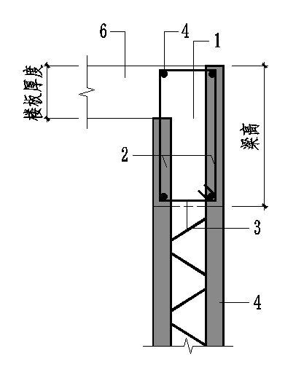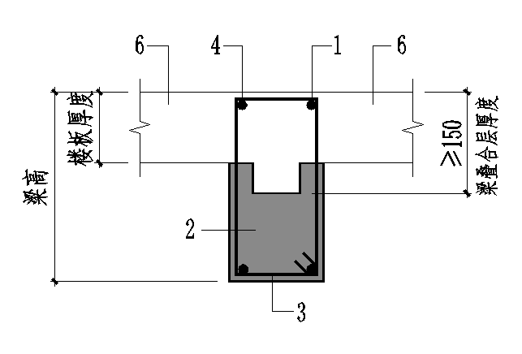

1. 双面叠合连梁 (b) 叠合连梁

图7.1.6 预制叠合连梁示意图

1—后浇部分；2—预制部分；3—连梁箍筋；4—连梁纵筋；5—双面叠合墙板；6—楼板

## **7.2 构 件 设 计**

**7.2.1** 除本规程另有规定外，双面叠合剪力墙及双面叠合夹心保温剪力墙的承载力计算及截面设计尚应符合现行行业标准《高层建筑混凝土结构技术规程》JGJ 3的规定。其中双面叠合剪力墙截面计算宽度取双面叠合剪力墙全截面厚度，叠合夹心保温剪力墙截面宽度取内叶板与空腔后浇混凝土厚度之和。

**7.2.2** 双面叠合剪力墙竖向和水平分布钢筋的配筋率，一、二、三级时均不应小于0.25%，四级时均不应小于0.2%。

**7.2.3** 双肢双面叠合剪力墙抗震设计时，其墙肢不宜出现小偏心受拉；当任一墙肢为偏心受拉时，不应采用叠合暗柱，且另一墙肢的弯矩设计值及剪力设计值应乘以增大系数1.25。

**7.2.4** 双面叠合墙板板边第一道纵向钢筋中线至板边的距离不宜大于50mm。

**7.2.5** 双面叠合墙板中钢筋桁架应满足构件制作、运输、吊装和现浇混凝土施工的要求，并应符合下列规定：

**1** 钢筋桁架宜竖向设置，单块双面叠合墙板内不应少于2榀；

**2** 钢筋桁架上、下弦钢筋端部离预制墙板板端距离不宜大于50mm；

**3** 钢筋桁架至双面叠合墙板板边的水平距离不宜大于150mm（图7.2.5）第一榀与第二榀钢筋桁架中心间距不宜大于400mm，且不宜大于竖向分布筋间距的2倍；其余钢筋桁架中心间距不宜大于600mm。

**4** 钢筋桁架的上弦钢筋直径不宜小于10mm，下弦钢筋及腹杆钢筋直径不宜小于6mm。

**5** 钢筋桁架应与预制板内钢筋网片可靠连接，连接方式可采用焊接、绑扎连接。

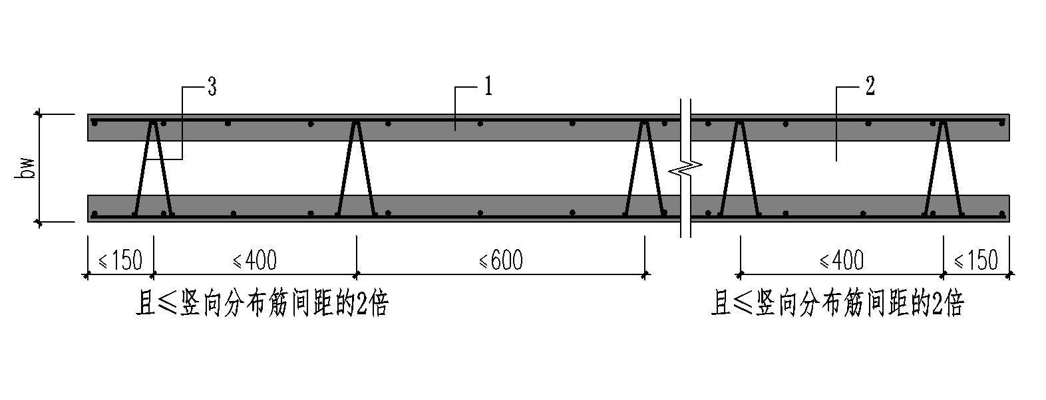

图7.2.5 双面叠合墙板中钢筋桁架布置示意图

1—预制部分；2—现浇部分；3—钢筋桁架

**7.2.6** 双面叠合墙板上、下弦钢筋可位于墙体水平分布筋的外侧，也可位于墙体水平分布筋的内侧，位置关系见图7.2.6。当采用上、下弦钢筋位于墙体水平分布筋的内侧时，上、下弦钢筋的内保护层厚度不应小于表7.2.6的要求。

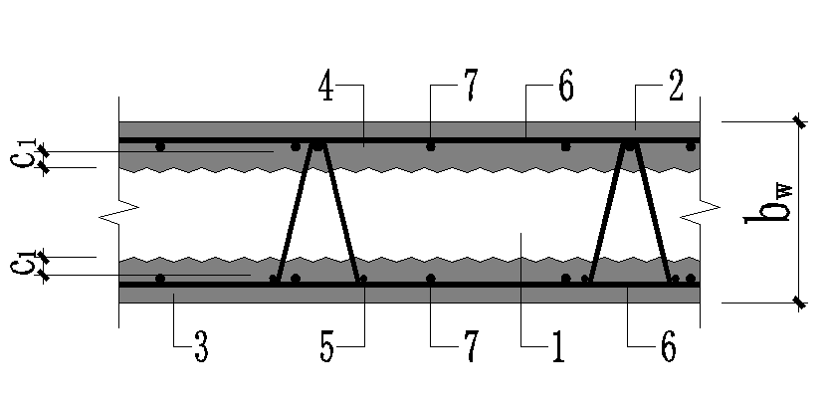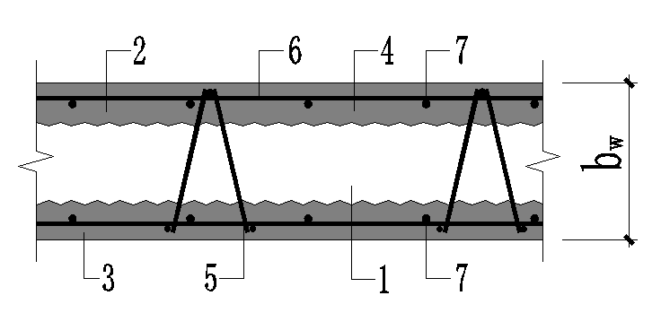

（a）钢筋桁架下弦位于上方 （b）钢筋桁架下弦位于下方

图7.2.6 预制墙板中钢筋桁架构造示意图

1. 后浇部分；2—外叶板；3—内叶板；4—上弦钢筋；5—下弦钢筋；6—水平分布筋；7—竖向分布筋

**表7.2.6 钢筋桁架内保护层厚度要求**

|  |  |  |  |
| --- | --- | --- | --- |
| 构造形式 | 单叶预制板厚度  t（mm） | 内保护层厚度c1（mm） | |
| 上弦钢筋 | 上弦钢筋 |
| 钢筋桁架位于墙体水平分布筋的内侧  （图7.1.7a） | ≤45 | ≥12 | |
| 50 | ≥15 | |
| ≥55 | ≥17 | |

**7.2.7** 当双面叠合墙板开洞时，应符合下列规定：

**1** 洞口大小、位置及洞口周边加强措施应符合现行国家相关标准的规定；

**2** 洞口两侧墙体宽度不宜小于200mm，洞口下方墙体高度不宜小于150mm，洞口上方墙体高度不宜小于200mm。

**7.2.8** 双面叠合墙板的吊点数量及位置应根据双面叠合墙板的尺寸、洞口位置、重量及起吊方式通过计算确定，吊点宜对称布置且不应少于2个。

**7.2.9** 双面叠合墙板不应采用钢筋桁架作为吊件，应进行专门的吊具设计。当采用吊钩时，吊钩的直径不宜小于12mm，在内、外叶板内的的内混凝土保护层厚度c不应小于10mm，且应与预制墙板内的的钢筋网片可靠连接。

**7.2.10** 双面叠合墙板应设置施工阶段临时斜撑，临时斜撑不宜少于2道。上支撑点距板底的距离不宜小于双面叠合墙板高度的2/3，且不应小于1/2。下支撑点距板底的距离不宜小于双面叠合墙板高度的1/6。

## **7.3 连 接 设 计**

**7.3.1** 双面叠合剪力墙水平接缝高度宜为50mm，接缝处后浇混凝土应采取可靠施工措施保证混凝土浇筑密实。

**7.3.2** 双面叠合剪力墙约束边缘构件内的配筋及构造要求应符合现行国家标准《建筑抗震设计规范》GB 50011和行业标准《高层建筑混凝土结构技术规程》JGJ 3的规定，并应符合下列规定：

**1** 约束边缘构件阴影区域宜全部采用后浇混凝土，并在后浇段内设置封闭箍筋（图7.3.2-1）；其中暗柱阴影区域可采用叠合暗柱或现浇暗柱（图7.3.2-2）。约束边缘构件沿墙肢的长度*lc*详见《高层建筑混凝土结构技术规程》JGJ 3的规定。

**2** 当双面叠合墙板内的钢筋桁架作为约束边缘构件非阴影区的拉筋使用时，双面叠合墙板内钢筋桁架的上、下弦钢筋应位于墙体水平分布筋的外侧，且与墙体分布筋有效拉结。桁架钢筋的面积、直径和间距应符合现行行业标准《高层建筑混凝土结构技术规程》JGJ 3中拉筋的规定，腹杆钢筋力学性能应满足约束边缘构件内拉筋的相关要求。

**3** 水平连接钢筋的间距宜与双面叠合墙板中水平分布钢筋的间距相同，且不宜大于200mm；水平连接钢筋的直径不应小于双面叠合墙板中水平分布钢筋的直径。水平连接钢筋锚入双面叠合剪力墙后浇混凝土中的长度不小于1.2*laE*。

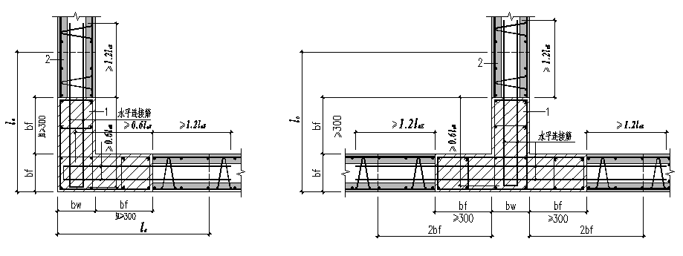

（a）转角墙 (b) 有翼墙

图7.3.2-1 约束边缘构件阴影区域全部采用后浇混凝土的构造示意

lc—约束边缘构件沿墙肢的长度；1—后浇段；2—双面叠合剪力墙

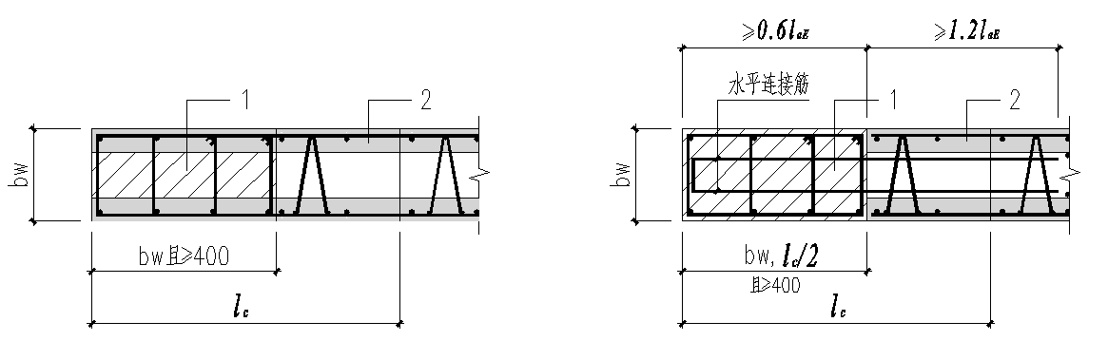

(a) 叠合暗柱 (b) 现浇暗柱

图7.3.2-2 暗柱阴影区域节点构造

lc—约束边缘构件沿墙肢的长度；1—后浇段；2—双面叠合剪力墙

**7.3.3** 双面叠合剪力墙构造边缘构件内的配筋及构造要求应符合现行国家标准《建筑抗震设计规范》GB 50011和行业标准《高层建筑混凝土结构技术规程》JGJ 3的规定，并应符合下列规定：

**1** 构造边缘构件阴影区域宜全部采用后浇混凝土，并在后浇段内设置封闭箍筋（图7.3.3-1）；也可部分采用后浇混凝土，此时叠合墙板应预留外伸箍筋（图7.3.3-2）；其中暗柱阴影区域可采用叠合暗柱或现浇暗柱（7.3.3-3）；

**2** 水平连接钢筋和U型箍筋的间距宜与双面叠合墙板中水平分布钢筋的间距相同，且不宜大于200mm；水平连接钢筋的直径不应小于双面叠合墙板中水平分布钢筋的直径。水平连接钢筋锚入双面叠合剪力墙后浇混凝土中的长度不小于1.2 *laE*。

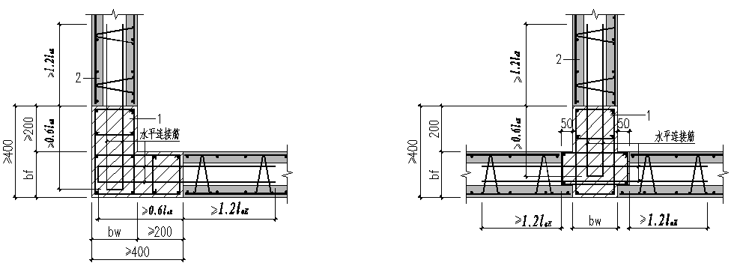

（a）转角墙 (b) 有翼墙

图7.3.3-1 构造边缘构件全部采用后浇混凝土的构造示意

1—后浇段；2—双面叠合剪力墙

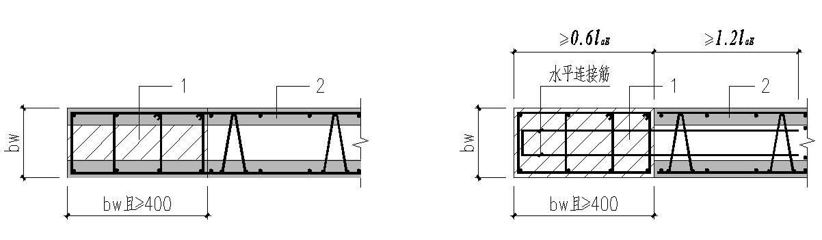

(a) 叠合暗柱 (b) 现浇暗柱

图7.3.3-3暗柱阴影区域节点构造

1—后浇段；2—双面叠合剪力墙

**7.3.4** 夹心保温叠合剪力墙约束边缘构件的连接构造应符合下列规定：

**1** 约束边缘构件阴影区域宜全部采用后浇混凝土，并在后浇段内设置封闭箍筋（图7.3.4-1）；其中暗柱阴影区域可采用叠合暗柱或现浇暗柱（图7.3.4-2）。

**2** 水平连接钢筋的间距宜与夹心保温叠合剪力墙中水平分布钢筋的间距相同，且不宜大于200mm；水平连接钢筋的直径不应小于夹心保

温叠合剪力墙中水平分布钢筋的直径。水平连接钢筋锚入夹心保温叠合剪力墙空腔后浇混凝土中的长度不小于1.2*laE*。

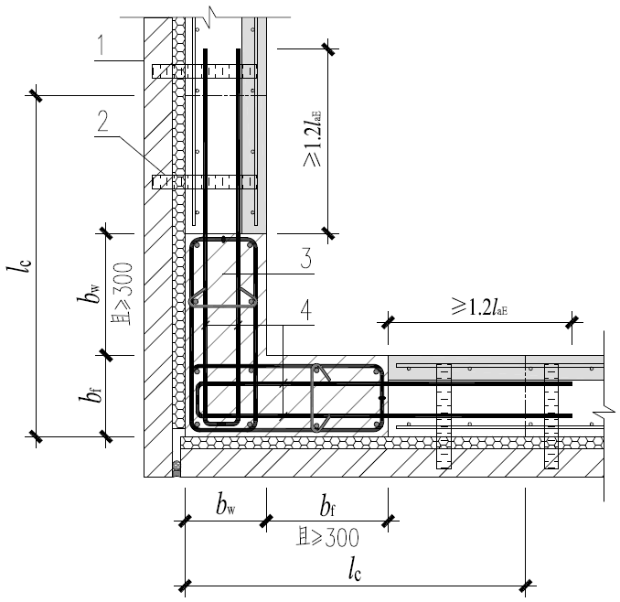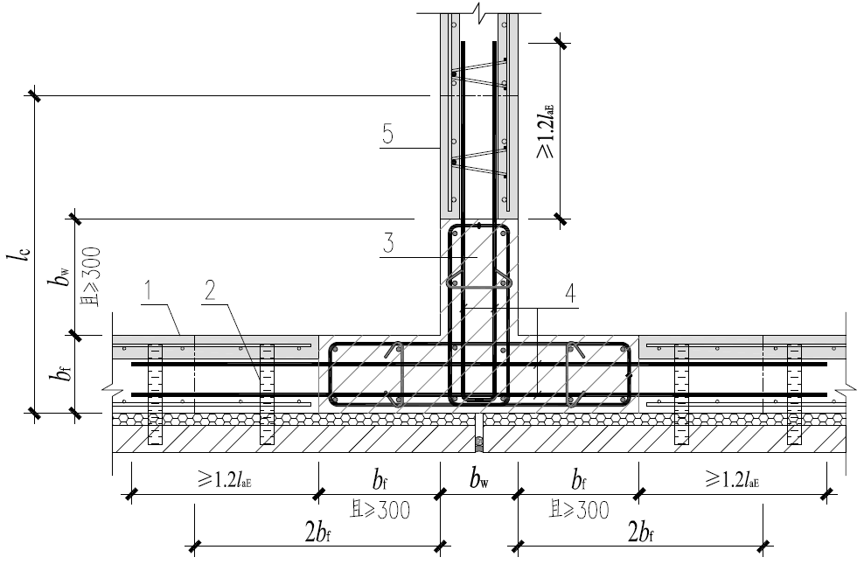

（a）转角墙 （b）有翼墙

图7.3.4-1 约束边缘构件阴影区域采用后浇混凝土连接节点构造

1—夹心保温叠合剪力墙；2—拉结件；3—后浇段；4—水平连接钢筋；5—双面叠合剪力墙

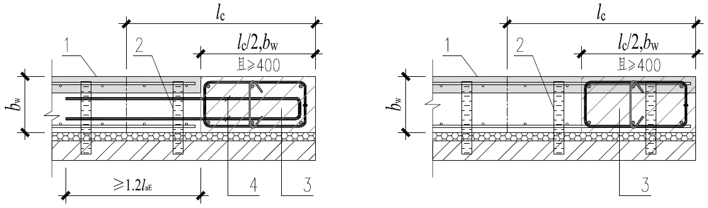

（a）后浇暗柱 （b）叠合暗柱

图7.3.4-2 暗柱阴影区域节点构造

1—夹心保温叠合剪力墙；2—拉结件；3—后浇段；4—水平连接钢筋

**7.3.5** 夹心保温叠合剪力墙构造边缘构件的连接构造应符合下列规定：

**1** 构造边缘构件宜全部采用后浇混凝土，并在后浇段内设置封闭箍筋（图7.3.5-1）；其中暗柱可采用叠合暗柱或现浇暗柱（7.3.5-2）；

**2** 水平连接钢筋的间距宜与夹心保温叠合剪力墙中水平分布钢筋的间距相同，且不宜大于200mm；水平连接钢筋的直径不应小于夹心保温叠合剪力墙中水平分布钢筋的直径。水平连接钢筋锚入夹心保温叠合剪力墙空腔后浇混凝土中的长度不小于1.2 *laE*。

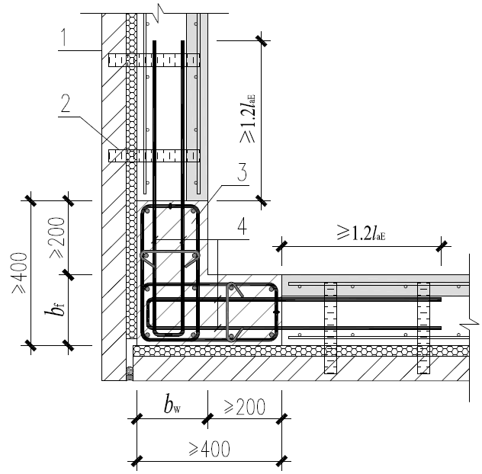 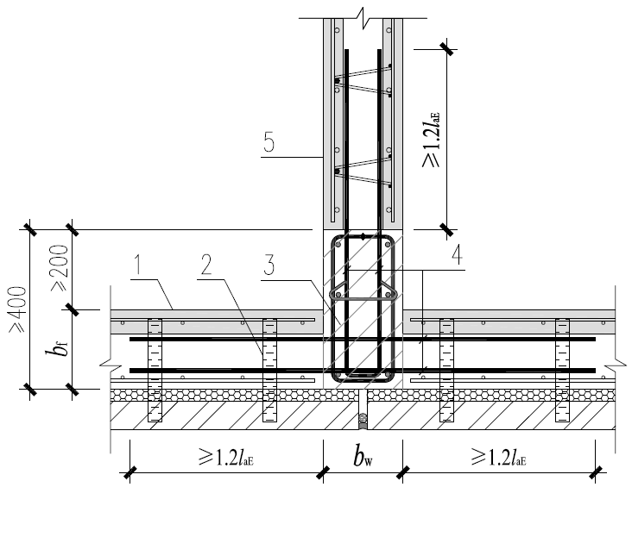

（a）转角墙 （b）有翼墙

图7.3.5-1 构造边缘构件阴影区域后浇混凝土连接节点构造

1—夹心保温叠合剪力墙；2—拉结件；3—后浇段；4—水平连接钢筋；5—双面叠合剪力墙

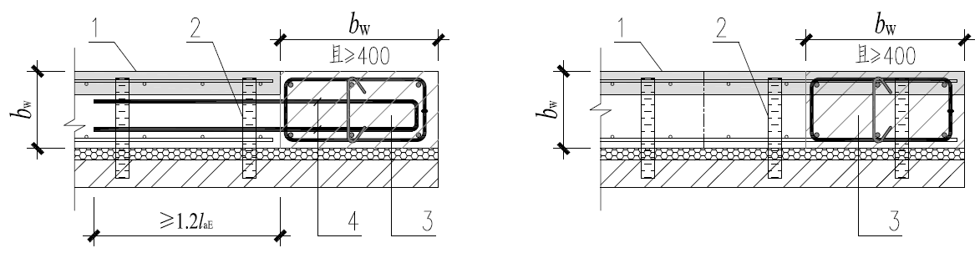

（a）后浇暗柱 （b）叠合暗柱

图7.3.5-2暗柱阴影区域节点构造

1—夹心保温叠合剪力墙；2—拉结件；3—后浇段；4—水平连接钢筋

**7.3.6** 双面叠合暗柱及双面叠合墙身水平接缝处应设置竖向分布筋的竖向连接钢筋，竖向连接钢筋应通过计算确定，并满足下列要求：

**1** 竖向连接钢筋锚入上下墙板后浇混凝土中的长度不应小于1.2（图7.3.6）。

**2** 竖向连接钢筋应双排设置，直径不应小于双面叠合墙板中竖向分布筋的直径，间距不应大于双面叠合墙板中竖向分布筋的间距，且不宜大200mm。

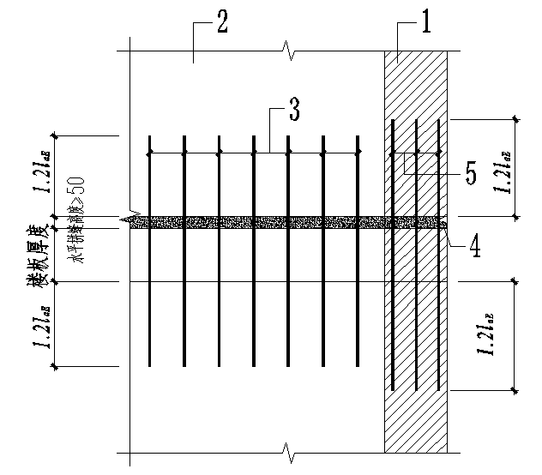

图7.3.6 竖向分布筋的连接钢筋搭接构造

1—双面叠合暗柱区域；2—双面叠合剪力墙墙身区域；3—墙身竖向连接钢筋；4—楼层水平拼缝；5—暗柱竖向连接钢筋

**7.3.7**夹心保温叠合剪力墙水平接缝处应设置竖向连接钢筋，竖向连接钢筋应通过计算确定，并满足下列要求：

**1** 竖向连接钢筋锚入上下墙板后浇混凝土中的长度不应小于1.2（图7.3.7）。

**2** 剪力墙非边缘构件区域的竖向连接钢筋的间距不应大于夹心保温叠合剪力墙中竖向分布钢筋的间距，且不宜大于200mm，直径不应小于夹心保温叠合剪力墙中竖向分布钢筋的直径。

**3** 剪力墙边缘构件区域的竖向连接钢筋应与边缘构件纵向钢筋对应布置，直径不应小于边缘构件纵向钢筋的直径。

**4** 宜在水平接缝处设置附加拉筋和水平纵向钢筋，附加拉筋间距不宜大于600mm，直径不宜小于6mm，水平纵筋钢筋宜沿夹心保温叠合剪力墙底部水平接缝通长布置，直径不宜小于10mm。

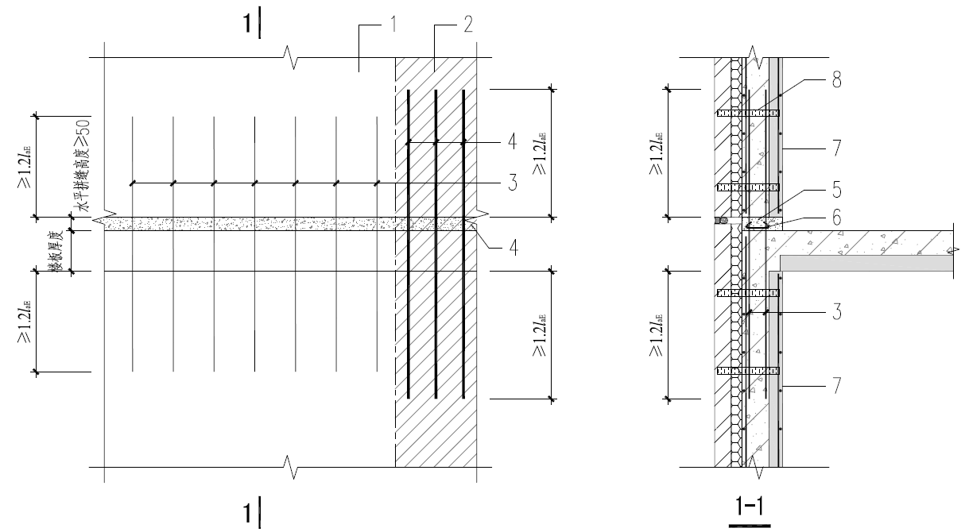

图7.3.7 水平接缝连接节点构造

1—剪力墙墙身区域；2—边缘构件区域；3—墙身区域竖向连接钢筋；4—边缘构件区域竖向连接钢筋；

5—水平接缝；6—附加拉筋、水平纵向钢筋；7—夹心保温叠合剪力墙；8—拉结件

**7.3.8** 在地震设计状况下，抗震等级为一级的双面叠合剪力墙，水平接缝处承载力设计值应按下式计算：

 （7.3.4）

|  |  |  |  |
| --- | --- | --- | --- |
| 式中： |  | —— | 双面叠合剪力墙水平接缝处抗剪承载力设计值； |
|  |  | —— | 双面叠合剪力墙水平接缝处竖向连接钢筋和边缘构件中的竖向钢筋总面积； |
|  |  | —— | 竖向钢筋抗拉强度设计值； |
|  |  | —— | 与接缝处剪力设计值相对应的垂直于水平接缝的轴向力设计值，压力时取正，拉力时取负；当大于时，取；此处为混凝土轴心抗压强度设计值，为双面叠合剪力墙截面宽度，为剪力墙截面有效高度。 |

**7.3.9** 非边缘构件位置，相邻双面叠合剪力墙之间宜设置后浇段，后浇段的宽度不应小于墙厚且不宜小于200mm，后浇段内应设置不少于4根竖向钢筋，钢筋直径不应小于墙体竖向分布筋直径且不应

小于8mm；两侧墙体与后浇段之间应采用水平连接钢筋连接，水平连接钢筋应符合下列规定：

**1** 水平连接钢筋锚入双面叠合剪力墙后浇混凝土中的长度不应小于1.2*laE*（图7.3.5）；

**2** 水平连接钢筋的直径不应小于双面叠合墙板中水平分布筋的直径，间距不应大于双面叠合墙板中水平分布筋的间距，且不宜大200mm。

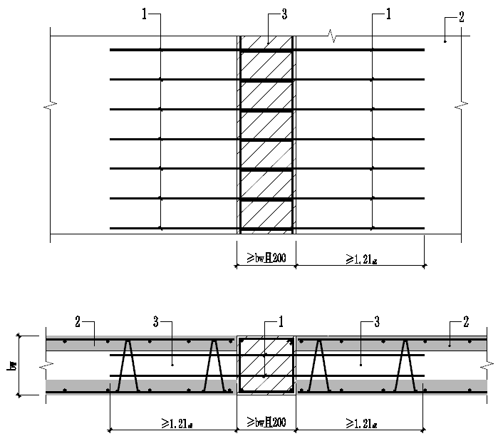

图7.3.9 非边缘构件双面叠合剪力墙水平连接钢筋搭接构造

1－连接钢筋；2－预制部分；3－现浇部分

**7.3.10** 非边缘构件位置，相邻夹心保温叠合剪力墙之间宜设置后浇段，后浇段的宽度不应小于墙厚且不宜小于200mm，后浇段内应设置不少于4根竖向钢筋，钢筋直径不应小于墙体竖向分布筋直径且不应小于8mm；两侧墙体与后浇段之间应采用水平连接钢筋连接，水平连接钢筋应符合下列规定：

**1** 水平连接钢筋锚入夹心保温叠合剪力墙后浇混凝土中的长度不应小于1.2*laE*（图7.3.7）；

**2** 水平连接钢筋的间距宜与夹心保温叠合剪力墙中水平分布钢筋的间距相同，且不宜大于200mm，直径不应小于夹心保温叠合剪力墙中水平分布钢筋的直径。

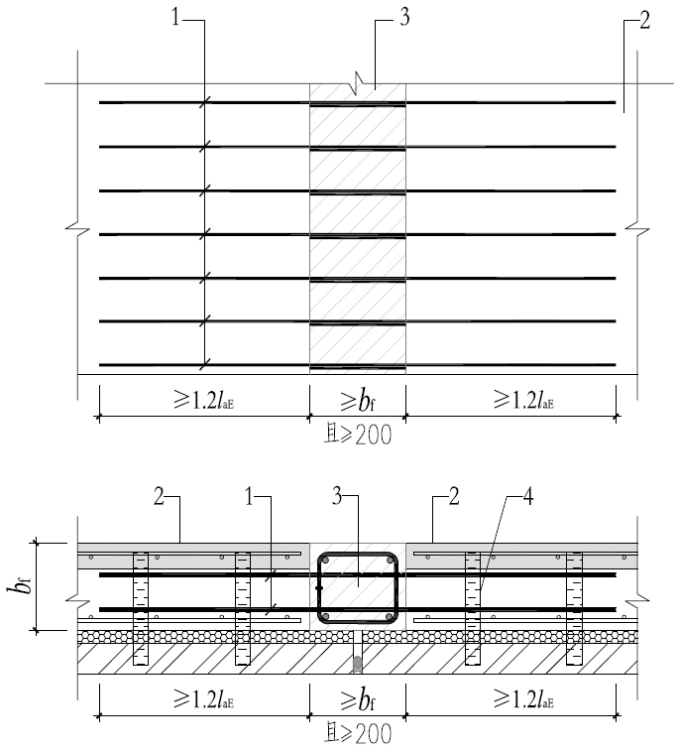

图7.3.10 非边缘构件区域剪力墙连接节点构造（单位：mm）

1—水平连接钢筋；2—夹心保温叠合剪力墙；3—后浇段；4—拉结件

**7.3.11** 当双面叠合墙板仅作为非承重墙体使用时，双面叠合墙板之间、双面叠合墙板与主体结构之间应可靠拉结。

# 8 多层双面叠合剪力墙设计

## **8.1 一 般 规 定**

**8.1.1** 本章适用于6层及6层以下，高度不超过24m标准设防类的双面叠合剪力墙结构设计。

**8.1.2** 多层双面叠合剪力墙结构中，双面叠合墙板的水平接缝宜在楼面标高处，竖向接缝宜在受力较小的部位。接缝处应设置接缝连接钢筋。

**8.1.3** 多层双面叠合剪力墙的墙肢厚度不宜小于200mm，内、外叶预制板厚度不应小于50mm。

**8.1.4** 多层双面叠合剪力墙结构的结构设计详见本规程第6章的相关规定。

**8.1.5** 多层双面叠合墙板的构件设计详见本规程第7.2.2~7.2.10条。

**8.2 连 接 设 计**

**8.2.1** 双面叠合墙板水平接缝宜设置在楼面标高处，并应满足下列要求：

**1** 接缝高度不应小于50mm，接缝处后浇混凝土应采取可靠施工措施保证混凝土浇筑密实；

**2** 水平接缝处应设置竖向连接钢筋，竖向连接钢筋宜单排布置，也可采用双排布置。双排竖向连接钢筋的构造要求应符合本规程7.3.6的规定。

**3** 除下列情况外，竖向连接钢筋可采用单排布置。当采用单排连接钢筋时，竖向连接钢筋应满足水平接缝受剪承载力的要求。配筋面积不应低于双面叠合墙板竖向钢筋配筋面积，连接钢筋直径不宜小于12mm，间距不宜大于400mm；且在计算分析时不应考虑剪力墙平面外刚度及承载力。

1. 轴压比大于0.3的抗震等级为二、三、四级的剪力墙；
2. 一侧无楼板的剪力墙；
3. 二、三级底部加强部位的剪力墙。

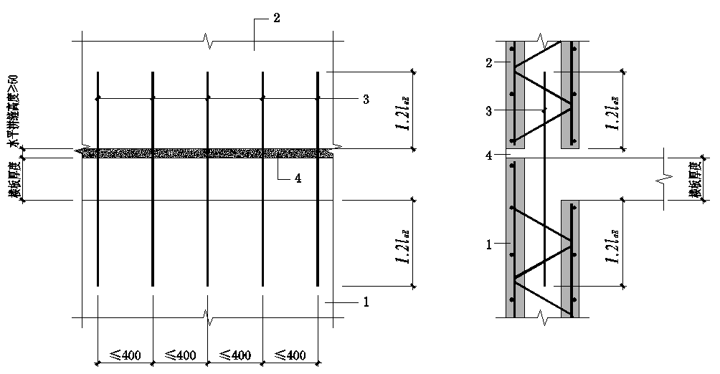

图8.2.2 竖向连接钢筋搭接构造

1下层剪力墙；2上层双面叠合剪力墙；3竖向连接钢筋；4楼层水平拼缝

**8.2.2** 多层双面叠合剪力墙结构纵横墙交接处及楼层内相邻承重墙板之间应采用整体现浇连接（图8.2.2），并应符合下列规定：

**1** 双面叠合墙板空腔后浇混凝土内应设置暗柱，暗柱应设置封闭箍筋；截面高度不宜小于250mm。

**2** 暗柱箍筋间距宜与双面叠合墙板中水平分布钢筋的间距相同，且不宜大于200mm；直径不应小于双面叠合墙板中水平分布钢筋的直径。

**3** 暗柱连接区域内竖向连接钢筋直径不宜小于10mm。

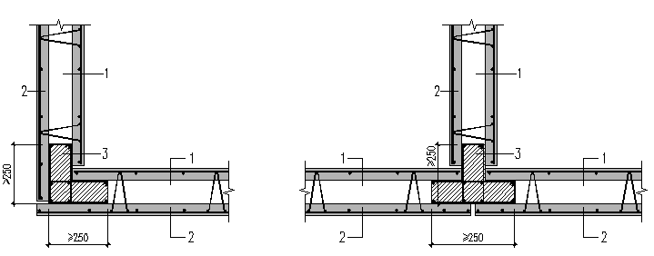

(a) L型节点构造示意 (b) T型节点构造示意

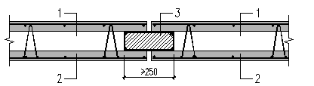

(c) 一型节点构造示意

图8.2.2 多层双面叠合剪力墙后浇混凝土暗柱连接的构造示意

1-中间空腔；2-双面叠合墙板；3-暗柱连接区域

**8.2.3** 多层双面叠合剪力墙结构纵横墙交接处及楼层内相邻承重墙板之间应采用整体现浇连接，可采用钢丝绳套连接（图8.2.3），并应符合下列规定：

**1** 双面叠合墙板侧边应设置U型箍筋，U型箍筋与钢筋桁架应形成封闭区域。U型箍筋间距不宜大于600mm，总面积不应小于双面叠合墙板内水平分布钢筋截面面积，U型箍筋与第一榀钢筋桁架形成的封闭区域长度不宜小于250mm；

**2** 双面叠合墙板侧边宜预埋钢丝绳套，钢筋绳套与U型箍筋应可靠连接，连接方式可采用绑扎连接、焊接连接，且应在空腔内可靠锚固；钢丝绳套直径不宜小于10mm；绳套竖向间距不宜大于600mm；竖向接缝两侧预制墙板伸出的钢丝绳套应搭接且在搭接区域内配置直径不小于10mm的后插纵筋；

**3** 穿过竖向接缝的钢丝绳套总抗拉承载力设计值不应小于墙体水平钢筋总抗拉承载力设计值；

4 钢筋桁架和U型箍筋的力学性能应满足剪力墙水平受力钢筋的相关规定。

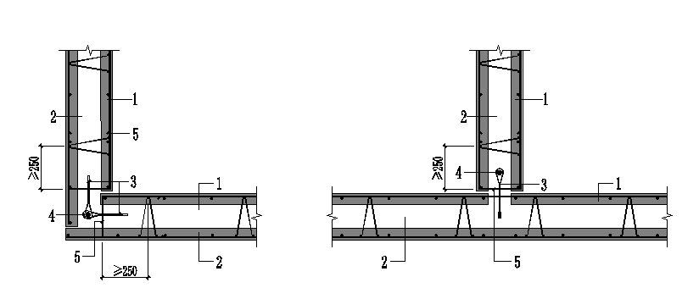

(a) L型节点构造示意 (b) T型节点构造示意

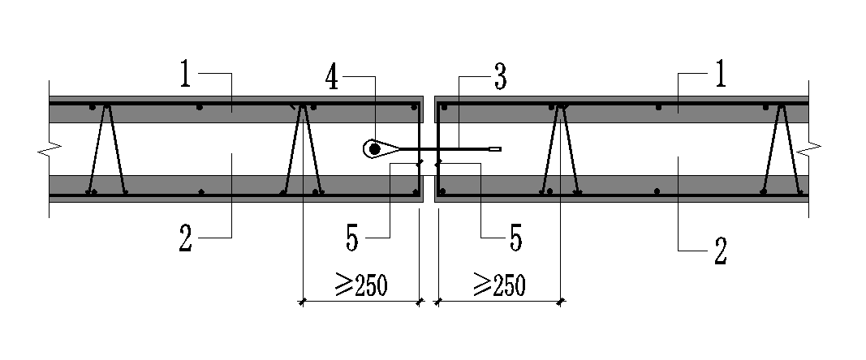

(c) 一型节点构造示意

图8.2..3 多层双面叠合剪力墙后浇混凝土钢丝绳连接构造示意

1. 双面叠合墙板；2-空腔；3-钢丝绳；4-后插纵筋；5-U型箍筋

**8.2.4** 轴压比不大于0.3的多层双面叠合剪力墙结构，纵横墙交接处及楼层内相邻承重墙板之间应采用整体现浇连接（图8.2.4），连接区域可采用单片钢筋网片连接，并应符合下列规定：

**1** 水平连接钢筋的间距宜与双面叠合墙板中水平分布钢筋的间距相同，且不宜大于200mm；水平连接钢筋的直径不应小于8mm。水平连接钢筋锚入双面叠合剪力墙后浇混凝土中的长度不小于laE。

**2** 竖向连接钢筋的间距宜与双面叠合墙板中水平分布钢筋的间距相同，且不宜大于200mm；竖向连接钢筋的直径不应小于10mm。

**3** 水平连接钢筋与竖向连接钢筋应可靠连接，连接方式可采用焊接、绑扎连接。

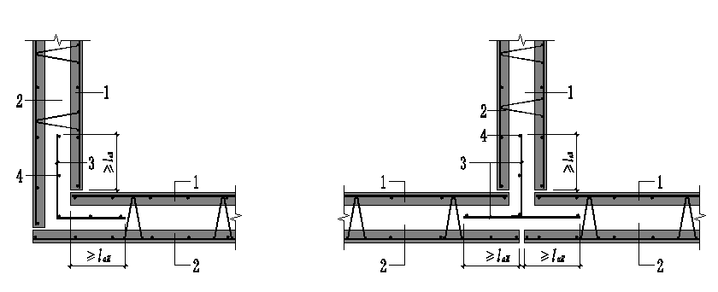

(a) L型节点构造示意 (b) T型节点构造示意

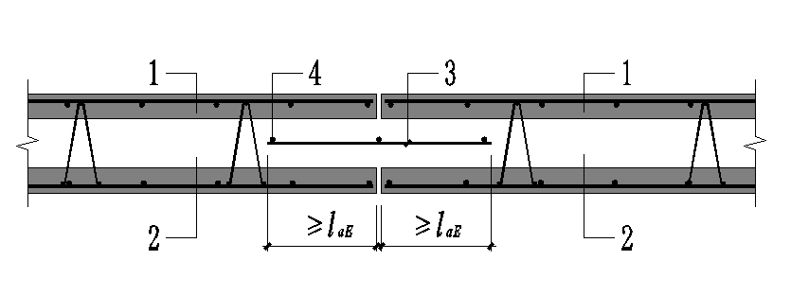

(c) 一型节点构造示意

图8.2.4 多层双面叠合剪力墙后浇混凝土暗柱连接的构造示意

1-双面叠合墙板；2-中间空腔；3-水平连接钢筋；4-竖向连接钢筋

**8.2.5** 当采用水平钢丝绳套连接且满足标准中的要求时，可不进行竖向接缝受剪承载力的验算。

**8.2.6** 双面叠合墙板与基础的连接应符合下列规定：

1 基础顶面表面应设置粗糙面；

2 双面叠合墙板与基础顶面之间的水平接缝构造及承载力应符合本规程第8.2.1、8.2.2条的规定，竖向连接钢筋应在基础中可靠锚固，且宜伸入到基础底部；

# 9 楼 盖 设 计

**9.1 一 般 规 定**

**9.1.1** 双面叠合剪力墙结构的楼盖宜采用现浇或叠合楼盖。楼盖设计应符合现行国家标准《混凝土结构设计规范》GB 50010的规定。在结构转换层、平面凹凸不规则、楼板局部不连续的楼板薄弱部位、作为上部结构嵌固部位的地下室楼板宜采用现浇楼盖；当采用叠合楼盖时，应进行专项设计。

**9.1.2**双面叠合剪力墙结构楼盖应受力明确、构造可靠，满足承载力、延性和耐久性等要求。楼盖和竖向抗侧力构件之间的连接构造和性能，应和所采用的结构整体计算模型一致。

**9.1.3**双面叠合剪力墙结构的楼面梁采用叠合梁时，梁端竖向接缝的受剪承载力及构造应符合现行行业标准《装配式混凝土结构技术规程》JGJ 1的规定。

**9.1.4** 多层双面叠合剪力墙房屋楼盖可采用叠合楼板和用预应力空心板全预制楼盖，屋面宜采用叠合楼板。

## **9.2 叠合楼板设计及构造**

**9.2.1**叠合楼板应按现行国家标准《混凝土结构设计规范》GB 50010进行设计，并应符合下列规定：

**1** 叠合楼板的预制板厚度不应小于50mm，后浇混凝土叠合层厚度不应小于60mm；

**2** 叠合楼板的预制板与后浇混凝土叠合层的结合面宜设置粗糙面，粗糙面的面积不宜小于结合面的80%，凹凸深度不应小于4mm；当采用后浇带式接缝时，接缝处桁架预制板板侧与后浇混凝土之间的结合面应设置粗糙面，且粗糙面凹凸深度不应小于4mm；

**3** 跨度大于6m的叠合楼板，宜采用预应力混凝土预制板；

**4** 板厚大于180mm的叠合楼板，宜采用混凝土空心板。

**5** 当屋面板采用叠合楼板时，楼板的后浇混凝土叠合层厚度应不小于100mm，且后浇层内应双向通长配筋，钢筋直径不宜小于8mm，间距不宜大于200mm。

**9.2.2** 叠合楼板可根据预制板接缝构造、长宽比按单向板或双向板设计。当预制板之间采用分离式接缝（图9.2.2a）时，宜按沿接缝方向的单向板设计；对于长宽比不大于3的四边支承叠合楼板，当预制板之间采用整体式接缝（图9.2.2b）或无接缝（图9.2.2c）时，可按双向板设计。

|  |  |  |
| --- | --- | --- |
|  |  |  |
| （a）单向叠合楼板 | （b）带接缝的双向叠合楼板 | （c）无接缝双向叠合楼板 |
| 图9.2.2 叠合板的预制板布置形式示意  1—预制板；2—梁或墙；3—板侧分离式接缝；4—板侧整体式接缝（后浇带式做法）；5—板侧整体式接缝（密拼式做法） | | |

**9.2.3** 单向叠合楼板板侧分离式接缝宜配置附加钢筋（图9.2.3），并应符合下列规定：

**1** 接缝处紧邻预制板顶面宜设置垂直于板缝的附加钢筋，附加钢筋伸入两侧后浇混凝土叠合层的锚固长度不应小于15*d*（*d*为附加钢筋直径）；

**2** 附加连接钢筋截面面积不宜小于预制板中该方向钢筋面积，钢筋直径不宜小于6mm、间距不宜大于250mm；

**3** 附加构造钢筋直径不宜小于4mm、间距不宜大于300mm。

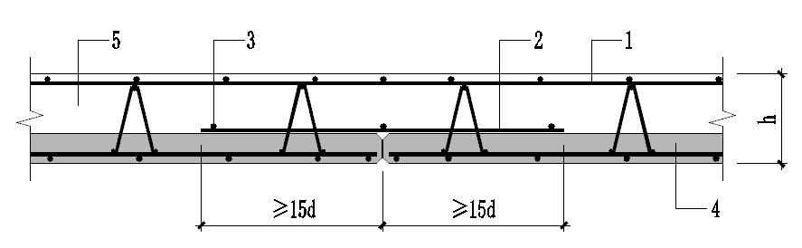

图9.2.3 单向叠合楼板侧分离式拼缝构造示意

1—后浇层内钢筋；2—附加连接钢筋；3—附加构造钢筋；4—预制叠合楼板；5—后浇混凝土叠合层

**9.2.4** 双向叠合楼板板侧的整体式接缝宜设置在叠合楼板的次要受力方向上且宜避开最大弯矩截面。接缝可采用后浇带形式（图9.2.4），并应符合下列规定：

**1** 后浇带宽度不宜小于200mm；

**2** 后浇带两侧板底纵向受力钢筋可在后浇带中焊接、机械连接或搭接连接；接缝处板底外伸钢筋的搭接长度ll、锚固长度la和端部弯折构造应符合现行国家标准《混凝土结构设计规范》GB 50010的有关规定；

**3**当后浇带两侧板底纵向受力钢筋在后浇带中搭接连接时（图5.3.1），应符合下列规定：

1）预制板板底外伸钢筋可为直线形（图5.3.1a），也可采用端部弯折90o（图5.3.1b）或135o（图5.3.1c）；当外伸钢筋端部弯折时，接缝处的直线段钢筋搭接长度可取为钢筋的锚固长度；

2）设计后浇带宽度时，应计入钢筋下料长度、构件安装位置等施工偏差的影响，每侧预留的施工偏差不应小于10mm；



（a）板底纵筋直线搭接



（b）板底纵筋末端带90°弯钩搭接



（c）板底纵筋末端带135°弯钩搭接

图9.2.4 双向叠合板后浇带接缝构造示意

4 接缝处顺缝板底纵筋配筋量不应少于板缝两侧预制板板底配筋量的较大值。

**9.2.5** 双向叠合楼板的密拼接缝（图9.2.5）宜设置在叠合楼板的次要受力方向上且宜避开最大弯矩截面。接缝处构造应符合下列规定：

**1** 接缝处垂直于接缝的板底钢筋搭接区域后浇混凝土叠合层厚度不宜小于桁架预制板厚度的1.3倍，且不应小于75mm；

**2** 现浇层内板底附加纵向受力钢筋应按计算配置，钢筋直径不应大于14mm，截面面积不宜大于1000mm2/m、且不宜小于预制板内的同向受力钢筋面积；间距不宜大于两倍楼板厚度、且不宜大于250mm，附加纵向受力钢筋与预制板内纵向受力钢筋搭接长度不小于+100（为钢筋搭接长度）。

**3** 拼缝两侧预制叠合楼板上平行于拼缝的钢筋桁架边距不宜大于100mm，中心间距不宜大于2倍叠合楼板总厚度。

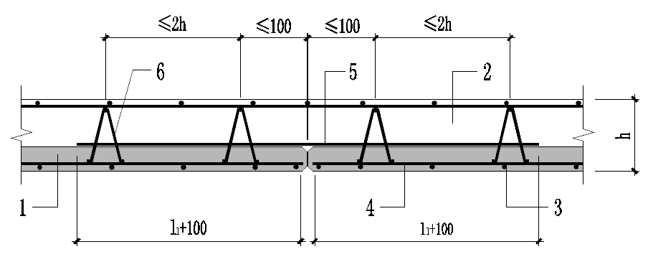

图9.2.5 双向叠合楼板密拼接缝构造示意

1—预制叠合楼板；2—后浇混凝土；3—主受力方向纵向钢筋；4—次受力方向纵向钢筋；5—附加钢筋；6—钢筋桁架；

**4** 当拼缝构造同时满足以上1、2、3款规定时，可按双向板进行叠合楼板设计，拼缝处附加钢筋的面积应通过计算确定，计算时楼板有效厚度取后浇叠合层厚度。

**9.2.6** 叠合楼板中的钢筋桁架应满足下列要求：

**1** 钢筋桁架宜沿桁架预制板的长边方向布置；

**2** 钢筋桁架中心线至预制板板边的距离不应大于300mm；钢筋桁架的间距不宜大于600mm，且不应大于750mm；

**3** 钢筋桁架下弦钢筋下表面埋入预制板混凝土顶面的深度，不应小于30mm；钢筋桁架上弦钢筋上表面露出预制板混凝土顶面的高度，不应小于35mm；

**4**  当采用密拼接缝时，桁架钢筋的布置尚应符合第9.2.5条的规定。

**9.2.7** 叠合楼板中钢筋桁架上弦钢筋、下弦钢筋及腹杆钢筋的直径及强度等级可参考表4.3.2取值并应通过附录计算确定。当上弦钢筋焊点所在位置兼做吊点使用时，吊点许用承载力可采用表4.3.4的数值；当不符合时，吊点的承载力应通过试验确定，安全系数要符合现行国家标准《混凝土结构工程施工规范》GB 50666的规定。

**表4.3.4 吊点容许承载力**

|  |  |  |
| --- | --- | --- |
| 起吊角度φ | 腹杆钢筋类别 | 容许承载力（kN） |
| φ=90° | HRB、CRB | 6 |
| CPB | 5 |
| 60°≤φ＜90° | HRB、CRB | 5 |
| CPB | 4 |

## **9.3 连接设计及构造**

**9.3.1** 屋面现浇楼板与双面叠合墙板相连时，屋面板支座处纵向钢筋应符合下列规定：

**1** 现浇板底纵向受力钢筋宜从板端伸出并锚入支承梁或叠合墙的后浇混凝土中，锚固长度不应小于5*d*，且应伸过支座中心线；

**2** 边节点处，附加钢筋直径不应小于双面叠合墙板中竖向分布钢筋的直径，间距不应大于双面叠合墙板中竖向分布钢筋的间距，且不宜大于200mm。附加钢筋锚入现浇楼板内水平段长度不小于15d，板顶上部受力钢筋伸入叠合墙板中的长度不应小于纵向受力钢筋的锚固长度（图9.3.1a）。

**3** 中节点处，附加钢筋直径不应小于叠合墙板中竖向分布钢筋的直径，间距不应大于双面叠合墙板中竖向分布钢筋的间距，且不宜大于200mm。附加钢筋锚入现浇楼板内水平段长度不应小于15d（*d*为纵向受力钢筋直径），附加钢筋伸入叠合墙板中的长度不应小于纵向受力钢筋的锚固长度（图9.3.1b）。

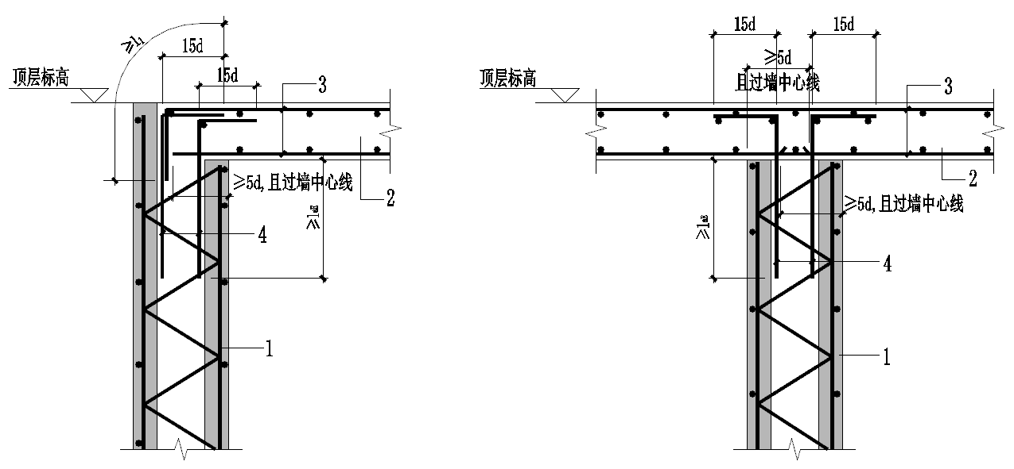

（a）双面叠合墙板边节点 （b）双面叠合墙板中节点

图9.3.1 顶层现浇楼板与双面叠合剪力墙相连支座构造示意

1—双面叠合剪力墙；2—现浇楼板；3—现浇楼板主筋；4—附加钢筋

**9.3.2** 叠合楼板支座处的纵向钢筋应符合下列规定：

**1** 单向叠合板的板侧支座处，当预制板内的板底分布钢筋伸入支承梁或墙的后浇混凝土中时，应符合9.3.1条第1款的要求；板底分布钢筋不伸入支座时，宜在紧邻预制板顶面的后浇混凝土叠合层中设置附加钢筋，附加钢筋截面面积不宜小于预制板内的同向分布钢筋面积，间距不宜大于250mm，伸入楼板的长度不应小于15*d*，伸入支座的长度不应小于15*d*且应伸过支座中心线（图9.3.2-1）。

**2** 双向叠合楼板支座处及单向叠合楼板的板端支座处，当板底受力钢筋不伸入支座时，宜在预制板顶面后浇混凝土叠合层中设置附加钢筋。附加钢筋截面面积不宜小于预制板内的同向分布钢筋面积，间距不宜大于250mm，伸入楼板的长度不应小于纵向受力钢筋的搭接长度，在支座内锚固长度当附加钢筋为构造钢筋时，伸入支座的长度不应小于15d（*d*为附加钢筋直径）且应伸过支座中心线；当附加钢筋承受拉力时伸入支座的长度不应小于受拉钢筋锚固长度（图9.3.2-2）。当板底带外伸受力钢筋伸入支座时，伸入支座的长度不应小于5d（*d*为附加钢筋直径）且应伸过支座中心线（图9.3.2-3）。

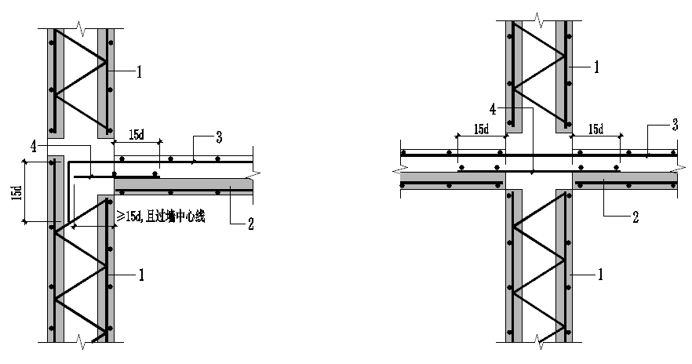

（a）双面叠合剪力墙边节点 （b）双面叠合剪力墙中节点

图9.3.21 双面叠合剪力墙板侧预制板不带外伸钢筋支座构造示意

1—双面叠合剪力墙；2—预制叠合楼板；3—纵向受力钢筋；4—附加钢筋；

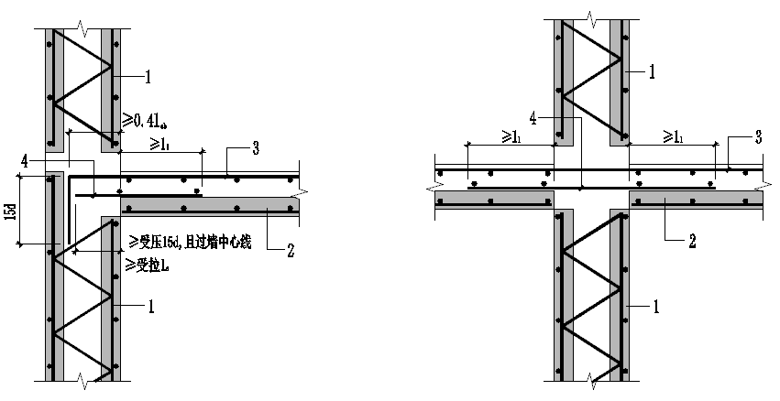

（a）双面叠合剪力墙边节点 （b）双面叠合剪力墙中节点

图9.3.22 双面叠合剪力墙板端预制板不带外伸钢筋支座构造示意

1—双面叠合剪力墙；2—预制叠合楼板；3—纵向受力钢筋；4—附加钢筋；

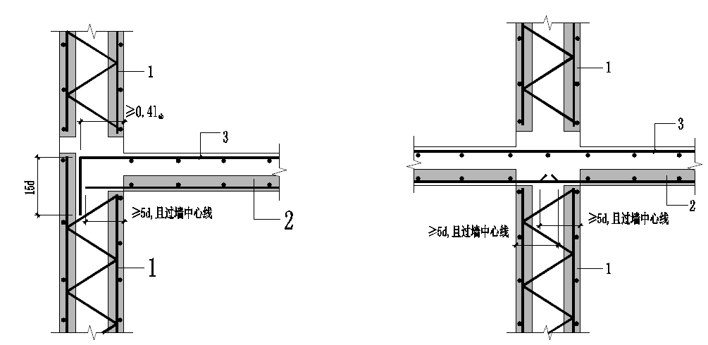

图9.3.2-3 双面叠合剪力墙板端预制板带外伸钢筋支座构造示意

1—双面叠合剪力墙；2—预制叠合楼板；3—纵向受力钢筋；

**9.3.3** 当未设置钢筋桁架时，在下列情况下，叠合楼板的预制板与后浇混凝土叠合层之间应设置抗剪构造钢筋：

**1** 单向叠合板跨度大于4.0m时，距支座1/4 跨范围内；

**2** 双向叠合板短向跨度大于4.0m时，距四边支座1/4 短跨范围内；

**3** 悬挑叠合板；

4 悬挑板的上部纵向受力钢筋在相邻叠合板的后浇混凝土锚固范围内。

**9.3.4** 叠合楼板的预制板与后浇混凝土叠合层之间设置的抗剪构造钢筋应符合下列规定：

**1** 抗剪构造钢筋宜采用马镫形状，间距不宜大于400mm，钢筋直径*d* 不应小于6mm；

**2** 马镫钢筋宜伸到叠合板上、下部纵向钢筋处，预埋在预制板内的总长度不应小于15*d*，水平段长度不应小于50mm。

# 10 构件制作与运输

## **10.1 一 般 规 定**

**10.1.1** 生产单位应具备保证产品质量要求的生产工艺、设备设施、试验检测条件等，建立完善的质量管理体系和可追溯的质量管理制度，并宜建立信息化管理系统。

**10.1.2** 预制构件生产前，生产单位应根据工程特点制定相应的生产方案，包括构件的生产进度计划，技术质量控制计划，模具计划及方案，成品存放和保护方案等，并应明确材料要求、生产工艺控制要求、生产过程及成品检验要求，并应对生产相关部门和班组进行技术交底。

**10.1.3** 预制构件生产前应进行深化设计，深化设计应包括以下内容：

**1** 预制构件外形尺寸图、配筋图、水电预埋件布置图、金属加工件详图及其它细部详图等；

**2** 预制构件钢筋列表清单、预埋件列表清单、构件信息列表；

1. 预制构件脱模及翻转过程中承载力、变形及裂缝、预埋件的承载力验算等。

4 深化设计总说明、预制构件平立面布置图、安装支撑布置图等**。**

**10.1.4** 预制构件生产过程中，如发现前道工序质量检验结果不符合相关标准、设计文件或合同要求时，不应进入下道工序。

**10.1.5** 预制构件生产应建立首件验收制度。

**10.1.6** 预制构件的原材料质量、钢筋加工和连接的力学性能、混凝土强度、构件结构性能、装饰材料、保温材料及拉结件的质量等均应根据国家现行有关标准进行检查和检验，并应具有生产操作规程和质量检验记录。

**10.1.7** 预制构件生产的质量检验应按模具、钢筋及预埋件、混凝土、预制构件尺寸与外观等生产工序进行检验。当上述各项检验均合格时，方可评定为合格产品。

**10.1.8** 预制构件和部品生产中采用新技术、新工艺、新材料、新设备时，生产单位应制定专项的生产方案，必要时应进行样品试验，经检验合格后方可实施。

**10.1.****9** 预制构件和部品经检查合格后，宜设置表面标识。预制构件和部品出厂时，应出具质量证明文件。

## **10.2 原材料及配件**

**10.2.1**钢筋桁架的产品质量证明文件应包括以下内容：

**1** 注明生产厂家名称、钢筋桁架的型号、批号、尺寸、个数或重量、生产日期；

**2** 各检验项目的检验结果。

**10.2.2** 钢筋桁架原材料应检查其合格证和出厂检验报告，并按现行国家相关标准抽取试件作力学性能和重量偏差检验，检验结果应符合有关标准的规定。

**10.2.3** 钢筋桁架的抽检应符合下列规定：

**1** 钢筋桁架应按批抽检，一个检验批应为同一来源的材料，并由同一台设备、同一台班加工的同一类型钢筋桁架。同一检验批首件必检，加工过程中应进行抽检，每批抽检次数不少于2次；

**2** 每次应抽取每批钢筋桁架总数量的2%，且不应少于2件，进行外观质量和外形尺寸允许偏差检验，外观质量检验应满足第4.3.3条的要求，外形尺寸允许偏差检验应满足第4.3.4条的要求；

**3** 每批钢筋桁架总重量不应大于60t，每次应随机抽取每批钢筋桁架中一榀进行重量偏差检验，检验结果应符合第4.3.4条的规定，连续三次抽检合格率均为100%时，检验批可扩大至120t；

**4** 钢筋桁架应进行力学性能检验，试样制作及检验方法见附录A；拉伸、弯曲试验检验结果应符合国家现行相关标准，焊点的受剪承载力不应小于腹杆钢筋屈服力值的0.6倍，并应符合现行行业标准《钢筋焊接及验收规程》JGJ 18的规定。

**10.2.4** 钢筋桁架的外观质量应满足下列要求：

**1** 钢筋桁架上弦焊点不得开焊；下弦焊点开焊数量不应超过下弦焊点总数的4％，且不应连续开焊，端部焊点不应开焊；

**2** 除毛刺、表面浮锈和因钢筋调直造成的表面轻微损伤外，钢筋桁架表面不应有影响使用的缺陷；

**3** 焊点处熔化金属应均匀，不应脱落、漏焊，且应无裂纹、多孔性缺陷和明显的烧伤现象。

10.2.5 钢筋桁架外形尺寸及重量的允许偏差及检验方法应符合表10.2.4的规定。

**表10.2.4 钢筋桁架外形尺寸允许偏差及检验方法**

|  |  |  |  |
| --- | --- | --- | --- |
| 项次 | | 允许偏差 | 检验方法 |
| 长度 | *L*≤5.0m | ±10mm | 钢尺量测 |
| *L*>5.0m | ±20mm |
| 截面高度*H*1 | | +1mm，-3mm |
| 截面宽度*B* | | ±7mm |
| 焊点中心间距*P*s | | ±3mm | 钢尺量测5个中心距并取平均值 |
| 理论重量 | | ±7% | 取偏差不大于±10mm的待检试件，钢尺量取1000mm长度并测重 |

**10.2.5**保温材料进厂检验应符合下列规定：

**1** 同一厂家，同一品种且同一规格，不超过5000m²为一批；

**2** 按批抽取试样进行导热系数、密度、压缩强度、吸水率和燃烧性能试验；

**3** 检验结果应符合设计要求和现行国家相关标准的规定。

**10.2.6**预埋吊件进厂检验应符合下列规定：

**1** 同一厂家、同一类别、同一规格的预埋吊件，不超过10000件为一批；

**2** 按批抽取试样进行外观尺寸、材料性能、抗拉拔性能等试验；

**3** 检验结果应符合设计要求。

**10.2.7** 保温一体化墙体拉结件进厂检验应符合下列规定：

**1** 同一厂家、同一类别、同一规格产品，不超过10000件为一批；

**2** 按批抽取试样进行外观尺寸、材料性能、力学性能检验，检验结果应符合设计要求。

## **10.3 设备与模具**

**10.3.1** 叠合墙板、叠合楼板生产宜采用移动式机组流水线的方式，生产线宜配备可适应生产不同规格双面叠合墙板的翻转设备。

**10.3.2** 流水线底模规格应满足叠合墙板、叠合楼板制作尺寸和成型要求，流水线底模板面宜采用耐锈蚀钢材。

**10.3.3** 流水线侧模应遵循用料轻量化、操作简便化、应用模块化的原则，侧模宜采用带有磁性装置的型钢、塑胶型材或定制钢模、铝模，特殊情况下可采用其他材料。

**10.3.4** 模具应满足强度、刚度和整体稳定性要求，并满足下列规定：

**1** 模具应满足预制构件预留孔、插筋、预埋吊件及其他预埋件的安装定位要求，模具各部件之间应连接牢固，模具宜采用磁盒固定。

**2** 模具应满足预制构件质量、生产工艺和周转次数等要求。

**3** 模具应保持清洁，涂刷脱模剂或表面缓凝剂时应均匀、无漏刷、无堆积，且不应沾污钢筋，不应影响预制构件外观效果。

**10.3.5** 预制构件底模及边模尺寸允许偏差和检验方法应符合表10.3.5的规定。

**表10.3.5预制构件底模及边模尺寸的允许偏差和检验方法**

|  |  |  |  |  |
| --- | --- | --- | --- | --- |
| 序号 | 检验项目、内容 | | 允许偏差（mm） | 检验方法 |
| 1 | 长度 | ≤6m | 1，-2 | 用尺量平行构件高度方向，取其中偏差绝对值较大处 |
| ＞6m且≤12m | 2，-4 |
| ＞12m | 3，-5 |
| 2 | 宽度、高（厚）度 | 墙板 | 1，-2 | 用尺量平行构件两端或中部，取其中偏差绝对值较大处 |
| 其他构件 | 2，-4 |
| 3 | 底模表面平整度 | | 2 | 用2m靠尺和塞尺量 |
| 4 | 对角线差 | | 3 | 用尺量对角线 |
| 5 | 侧向弯曲 | | L/1500且≤5 | 拉线，用钢尺量测侧向弯曲最大处 |
| 6 | 翘曲 | | L/1500 | 对角拉线测量交点间距离值的两倍 |
| 7 | 组装缝隙 | | 1 | 用塞片或塞尺量测，取最大值 |
| 8 | 边模高低差 | | 1 | 用钢尺量 |

**10.3.6** 构件上的预埋件和预留孔洞宜根据底模为基准进行定位，并安装牢固，其安装偏差应符合表10.3.6的规定。

**表10.3.6预埋件、预留孔洞安装允许偏差检验方法**

|  |  |  |  |  |
| --- | --- | --- | --- | --- |
| 项次 | 检验项目 | | 允许偏差（mm） | 检验方法 |
| 1 | 预埋钢板、建筑幕墙用槽式预埋组件 | 中心线位置 | 3 | 用尺量测纵横两个方向的中心线位置，取其中较大值 |
| 平面高差 | ±2 | 钢直尺和塞尺检查 |
| 2 | 预埋管、电线盒、电线管水平和垂直方向的中心线位置偏移、预留孔 | | 2 | 用尺量测纵横两个方向的中心线位置，取其中较大值 |
| 3 | 预埋吊环 | 中心线位置 | 3 | 用尺量测纵横两个方向的中心线位置，取其中较大值 |
| 外露长度 | 0，-5 | 用尺量测 |
| 4 | 预埋螺栓 | 中心线位置 | 2 | 用尺量测纵横两个方向的中心线位置，取其中较大值 |
| 外露长度 | +5，0 | 用尺量测 |
| 5 | 预埋螺栓 | 中心线位置 | 2 | 用尺量测纵横两个方向的中心线位置，取其中较大值 |
| 平面高差 | ±1 | 钢直尺和塞尺检查 |
| 6 | 预埋洞 | 中心线位置 | 3 | 用尺量测纵横两个方向的中心线位置，取其中较大值 |
| 尺寸 | +3，0 | 用尺量测纵横两个方向尺寸，取其中较大值 |

## **10.4 钢筋及预埋件**

**10.4.1** 钢筋宜采用自动化机械设备加工，并应符合现行国家标准《混凝土结构工程施工规范》GB 50666的规定。

**10.4.2** 钢筋半成品、钢筋网片、钢筋骨架和钢筋桁架应检查合格后方可进行安装，并应符合下列规定：

**1** 钢筋表面不得有油污，不应严重锈蚀。

**2** 钢筋网片、钢筋桁架和钢筋骨架宜采用专用吊架进行吊运。

**3** 钢筋桁架所包含的交叉焊点不得开焊，应保证整体结构性能完整。

**4** 混凝土保护层厚度应满足设计要求。保护层垫块宜采用条形塑料垫块，间距满足钢筋限位及控制变形要求。

**10.4.3** 钢筋网片和钢筋骨架的尺寸偏差应符合表10.4.3-1的规定，钢筋桁架的尺寸偏差应符合表10.4.3-2的规定。

**表10.4.3-1钢筋网片和钢筋骨架尺寸允许偏差和检验方法**

|  |  |  |  |  |
| --- | --- | --- | --- | --- |
| 项目 | | | 允许偏差（mm） | 检验方法 |
| 钢筋网片 | 长、宽 | | ±5 | 钢尺检查 |
| 网眼尺寸 | | ±10 | 钢尺量连续三档，取最大值 |
| 对角线 | | 5 | 钢尺检查 |
| 端头不齐 | | 5 | 钢尺检查 |
| 钢筋骨架 | 长 | | 0，-5 | 钢尺检查 |
| 宽 | | ±5 | 钢尺检查 |
| 高（厚） | | ±5 | 钢尺检查 |
| 主筋间距 | | ±10 | 钢尺量两端、中间各一点，取最大值 |
| 主筋排距 | | ±5 | 钢尺量两端、中间各一点，取最大值 |
| 箍筋间距 | | ±10 | 钢尺量连续三档，取最大值 |
| 弯起点位置 | | 15 | 钢尺检查 |
| 端头不齐 | | 5 | 钢尺检查 |
| 保护层 | 柱、梁 | ±5 | 钢尺检查 |
| 板、墙 | ±3 | 钢尺检查 |

**10.4.3-2钢筋桁架尺寸允许偏差**

|  |  |  |
| --- | --- | --- |
| 项次 | 检验项目 | 允许偏差（mm） |
| 1 | 长度 | 总长度的±0.3%，且不超过±10 |
| 2 | 高度 | +1，-3 |
| 3 | 宽度 | ±5 |
| 4 | 扭翘 | ≤5 |

**10.4.4** 预埋件用钢材及焊条的性能应符合设计要求，预埋件加工偏差应符合表10.4.4的规定。

**表10.4.4预埋件加工允许偏差**

|  |  |  |  |  |
| --- | --- | --- | --- | --- |
| 项次 | 检验项目 | | 允许偏差（mm） | 检验方法 |
| 1 | 预埋件锚板的边长 | | 0，-5 | 用钢尺量测 |
| 2 | 预埋件锚板的平整度 | | 1 | 用直尺和塞尺量测 |
| 3 | 锚筋 | 长度 | 10，-5 | 用钢尺量测 |
| 间距偏差 | ±10 | 用钢尺量测 |

## **10.5 成型、养护及脱模**

**10.5.1** 在浇筑混凝土前应进行隐蔽工程的检验，应包括下列内容：

**1** 钢筋的品种、规格、数量、位置、间距等。

**2** 受力钢筋的连接方式、接头位置、接头数量、接头面积百分率等。

**3**箍筋弯钩的弯折角度及平直段长度。

**4** 预埋件、吊环、预留孔洞、预埋线盒和管线等的规格、数量、位置及固定措施。

**5** 钢筋的混凝土保护层厚度。

**10.5.2** 混凝土工作性能指标应根据预制构件产品特点和生产工艺确定，混凝土配合比设计应符合现行国家标准《混凝土结构工程施工规范》GB 50666和行业标准《普通混凝土配合比设计规程》JGJ 55的规定。

**10.5.3** 混凝土应采用有自动计量装置的强制式搅拌机搅拌，并具有生产数据逐盘记录和实时查询功能。混凝土应按照混凝土配合比通知单进行生产，原材料每盘称量的允许偏差应符合表10.5.3的规定。

**表10.5.3混凝土原材料每盘称量的允许偏差**

|  |  |  |
| --- | --- | --- |
| 项次 | 材料名称 | 允许偏差 |
| 1 | 胶凝材料 | ±2% |
| 2 | 粗、细骨料 | ±3% |
| 3 | 水、外加剂 | ±1% |

**10.5.4** 混凝土浇筑前应对混凝土拌合物进行抽检，抽检频次为每班组不同标号混凝土每100m3抽检一批次，不满100 m3视为一批。检查内容包括：混凝土配合比、坍落度，并成型至少3组试块分别用于测定同条件养护试块脱模强度、标准养护28d强度及留样。

**10.5.5** 预制构件混凝土浇筑后宜采用模台整体振动成型，成型后应按深化设计图纸进行检验校正，检验合格后应及时养护。

**10.5.6** 养护设施的温度和湿度应达到预制构件所需的养护条件，升温速率不应大于15℃/h，恒温温度不宜超过55℃，降温速率不宜超过10℃/h。条件允许时，可采用免蒸养的方式生产。

**10.5.7** 预制构件脱模时，同条件养护的混凝土立方体抗压强度应符合设计规定，设计未规定时，不宜低于15MPa。

**10.5.8** 预制构件脱模的吊点位置、数量，应符合设计、生产工艺及产品保护的要求。

## **10.6 预制构件检验**

**10.6.1**水泥、砂、石、钢筋、外加剂等原材料应检测并出具合格证明，具体检验数量以及检验方法应按照现行国家标准《混凝土结构工程施工质量验收规范》GB 50204执行。当设计有特殊要求时，原材料性能指标应符合设计要求。

**10.6.2** 构件制作过程中，各分项工程应有检查记录和验收合格单。

检查数量：全数检查。

检验方法：检查验收合格单。验收合格单必须签字齐全、日期准确。

**10.6.3** 构件应在明显部位标识工程名称、生产厂家、构件型号、制作日期和质量验收标志。

检查数量：全数检查。

检验方法：检查构件型号、制作日期和质量验收标志。

**10.6.4** 构件的预留钢筋、预埋件和预留孔洞的规格、数量应符合设计要求。

检查数量：全数检查。

检验方法：观察和量测。

**10.6.5** 预制构件生产时应采取措施避免出现外观质量缺陷。外观质量缺陷根据其影响结构性能、安装和使用功能的严重程度，可按表10.6.5规定划分为严重缺陷和一般缺陷。

**表10.6.5 预制构件外观质量缺陷分类**

|  |  |  |  |
| --- | --- | --- | --- |
| 项目 | 现象 | 严重缺陷 | 一般缺陷 |
| 露筋 | 钢筋未被混凝土完全包裹而外露 | 纵向受力钢筋有露筋 | 其他钢筋有少量露筋 |
| 蜂窝 | 混凝士表面缺少水泥砂浆而形成石子外露 | 构件主要受力部位有蜂窝 | 其他部位有少量蜂窝 |
| 孔洞 | 混凝土中孔穴深度和长度均超过保护层厚度 | 构件主要受力部位有孔洞 | 其他部位有少量孔洞 |
| 夹渣 | 混凝土中夹有杂物且深度超过保护层厚度 | 构件主要受力部位有夹渣 | 其他部位有少量夹渣 |
| 疏松 | 混凝土中局部不密实 | 构件主要受力部位有疏松 | 其他部位有少量疏松 |
| 裂缝 | 缝隙从混凝土表面延伸至混凝土内部 | 构件主要受力部位有影响结构性能或使用功能的裂缝 | 其他部位有少量不有影响结构性能或使用功能的裂缝 |
| 连接部位缺陷 | 构件连接处混凝土缺陷及连接钢筋、连结件松动，插筋严重锈蚀、弯曲，灌浆套筒堵塞、偏位，灌浆孔洞堵塞、偏位、破损等缺陷 | 连接部位有影响结构传力性能的缺陷 | 连接部位有基本不影响结构传力性能的缺陷 |
| 外形缺陷 | 缺棱掉角、棱角不直、翘曲不平、飞出凸肋等，装饰面砖粘结不牢、表面不平、砖缝不顺直等 | 清水或具有装饰的混疑士构件内有影响使用功能或装饰效果的外形缺陷 | 其他混凝土构件有不影响使用功能的外形缺陷 |
| 外表缺陷 | 构件表面麻面、掉皮、起砂、沾污等 | 具有重要装饰效果的清水混凝土构件有外表缺陷 | 其他混凝士构件有不影响使用功能的外表缺陷 |

**10.6.6** 预制构件尺寸偏差及预留孔、预留洞、预埋件的位置和检验方法应符合表10.6.6-1~表10.6.6-2的规定。预制构件有粗糙面时，与预制构件粗糙面相关的尺寸允许偏差可放宽1.5倍。

**表10.6.6-1 预制楼板类构件外形尺寸允许偏差及检验方法**

|  |  |  |  |  |  |
| --- | --- | --- | --- | --- | --- |
| 项次 | 检验项目 | | | 允许偏差（mm） | 检验方法 |
| 1 | 规格尺寸 | 长度 | ＜12m | ±5 | 用尺量两端及中间部，取其中偏差绝对值较大处 |
| ≥12m且＜18m | ±10 |
| ≥18m | ±20 |
| 2 | 宽度 | | ±5 | 用尺量两端及中间部，取其中偏差绝对值较大处 |
| 3 | 厚度 | | ±5 | 用尺量板四角和四边中部位置共8处，取其中偏差绝对值较大值 |
| 4 | 对角线差 | | | 6 | 在构件表面，用尺量测两对角线的长度，取其绝对值的差值 |
| 5 | 外形 | 表面平整度 | 内表面 | 4 | 用2m靠尺放在构件表面上和塞尺量，用楔形塞尺量测靠尺与表面之间的最大缝隙 |
| 外表面 | 3 |
| 6 | 楼板侧向弯曲 | | L/750,且≤20mm | 拉线，钢尺量最大弯曲处 |
| 7 | 扭翘 | | L/750 | 四对角拉两根线，量测两线交点之间的距离，其值的2倍为扭翘值 |
| 8 | 预埋部件 | 预埋钢板 | 中心线位置偏差 | 5 | 用尺量测纵横两个方向的中心线位置，取其中较大值 |
| 平面高差 | 0,-5 | 用尺紧靠在预埋件上，用楔形塞尺量测预埋件平面与混凝土面的最大缝隙 |
| 9 | 预埋螺栓 | 中心线位置偏差 | 2 | 用尺量测纵横两个方向的中心线位置，取其中较大值 |
| 外露长度 | +10,-5 | 用尺量 |
| 10 | 预埋线盒、电盒 | 在构件平面的水平方向中心位置偏差 | 10 | 用尺量 |
| 与构件表面混凝土高差 | 0，-5 | 用尺量 |
| 11 | 预留孔 | 中心线位置偏移 | | 5 | 用尺量测纵横两个方向的中心线位置，取其中较大值 |
| 孔尺寸 | | ±5 | 用尺量测纵横两个方向尺寸，取其较大值 |
| 12 | 预留洞 | 中心线位置偏移 | | 5 | 用尺量测纵横两个方向的中心线位置，取其中较大值 |
| 洞口尺寸，深度 | | ±5 | 用尺量测纵横两个方向尺寸，取其较大值 |
| 13 | 吊环 | 中心线位置偏移 | | 10 | 用尺量测纵横两个方向的中心线位置，取其中较大值 |
| 留出高度 | | 0，-10 | 用尺量 |
| 14 | 钢筋桁架高度 | | | +5，0 | 用尺量 |

**表10.6.6-2 叠合墙板类构件外形尺寸允许偏差及检验方法**

|  |  |  |  |  |  |
| --- | --- | --- | --- | --- | --- |
| 项次 | 检验项目 | | | 允许偏差（mm） | 检验方法 |
| 1 | 规格  尺寸 | 长度 | ＜3m | ±5 | 用尺量两端及中间部，取其中偏差绝对值较大处 |
| ≥3m且＜6m | ±8 |
| ≥6m且＜10m | ±10 |
| ≥10m | ±15 |
| 2 | 厚度 | ＜0.3m | ±5 | 用尺量板四角和四边中部位置共8处，取其中偏差绝对值较大值 |
| ≥0.3m且＜0.6m | ±6 |
| 3 | 高度 | | ±4 | 用尺量两端及中间部，取其中偏差绝对值较大处 |
| 4 | 内外板错位 | | | 10 | 靠尺安放在构件侧端面上，用钢尺量测错位尺寸偏差绝对值较大值 |
| 5 | 对角线差 | | | 5 | 在构件表面，用尺量测两对角线的长度，取其绝对值的差值 |
| 6 | 外形 | 表面平整度 | 内表面 | 4 | 用2m靠尺放在构件表面上和塞尺量，用楔形塞尺量测靠尺与表面之间的最大缝隙 |
| 外表面 | 3 |
| 7 | 侧向弯曲 | | L/1000,且≤20mm | 拉线，钢尺量最大弯曲处 |
| 8 | 扭翘 | | L/1000 | 四对角拉两根线，量测两线交点之间的距离，其值的2倍为扭翘值 |
| 9 | 预埋部件 | 预埋  钢板 | 中心线位置偏差 | 5 | 用尺量测纵横两个方向的中心线位置，取其中较大值 |
| 平面高差 | 0,-5 | 用尺紧靠在预埋件上，用楔形塞尺量测预埋件平面与混凝土面的最大缝隙 |
| 10 | 预埋  螺栓 | 中心线位置偏差 | 2 | 用尺量测纵横两个方向的中心线位置，取其中较大值 |
| 外露长度 | 10，-5 | 用尺量 |
| 11 | 预埋线盒、电盒 | 在构件平面的水平方向中心位置偏差 | 10 | 用尺量 |
| 与构件表面混凝土高差 | 0，-5 | 用尺量 |
| 12 | 预留孔 | 中心线位置偏移 | | 5 | 用尺量测纵横两个方向的中心线位置，取其中较大值 |
| 孔尺寸 | | ±5 | 用尺量测纵横两个方向尺寸，取其较大值 |
| 13 | 预留洞 | 中心线位置偏移 | | 5 | 用尺量测纵横两个方向的中心线位置，取其中较大值 |
| 洞口尺寸，深度 | | ±5 | 用尺量测纵横两个方向尺寸，取其较大值 |
| 14 | 吊环 | 中心线位置偏移 | | 10 | 用尺量测纵横两个方向的中心线位置，取其中较大值 |
| 与构件表面混凝土高差 | | 0，-10 | 用尺量 |

**10.6.7** 混凝土强度应符合设计文件及现行国家有关标准的规定。

检查数量：按构件生产批次在混凝土浇筑地点随机抽取标准养护试件，取样频率应符合本规程10.5.4的规定。

检验方法：应符合现行国家标准《混凝土强度检验评定标准》GB/T 50107的规定。

**10.6.8** 预制构件交付的产品质量证明文件应包括以下内容：

**1** 出厂合格证。

**2** 混凝土强度及钢筋检验报告。

**3** 外墙保温材料由构件厂提供试样，业主委托、监理见证取样、送施工项目备案的见证试验室检测。

**4** 合同要求的其它质量证明文件。

## **10.7 存放、吊运及防护**

**10.7.1** 预制构件存放应符合下列规定：

**1** 存放场地应平整、坚实，并应有排水措施；

**2** 存放库区宜实行分区管理和信息化台账管理；

**3** 应按照产品品种、规格型号、检验状态分类存放，产品标识应明确、耐久，预埋吊件应朝上，标识应向外，并设有合理的交通通道；

**4** 应合理设置垫块支点位置，确保预制构件存放稳定，支点宜与起吊点位置一致；

**5** 与清水混凝土面接触的垫块应采取防污染措施；

**6** 预制楼板、叠合楼板、阳台板和空调板应水平叠放，叠放层数不宜超过6 层；

**7** 预制柱、梁等细长构件宜平放且用两条垫木支撑；

**8** 叠合墙板宜采用直立存放，也可采用水平叠放。当采用直立方式时宜采用专用支架直立存放，支架应有足够的强度和刚度；当水平叠放时，叠放层数不宜超过5 层。薄弱构件、构件薄弱部位和门窗洞口应采取防止变形开裂的临时加固措施。

**10.7.2** 预制构件吊运应符合下列规定:

**1** 应根据预制构件的形状、尺寸、重量和作业半径等要求选择吊具和起重设备，所采用的吊具和起重设备及其操作，应符合国家现行有关标准及产品应用技术手册的规定；

**2** 吊点数量、位置应经计算确定，应保证吊具连接可靠，应采取保证起重设备的主钩位置、吊具及构件重心在竖直方向上重合的措施；

**3** 吊索水平夹角不宜小于60°，不应小于45°；

**4** 应采用慢起、稳升、缓放的操作方式，吊运过程，应保持稳定，不得偏斜、摇摆和扭转，严禁吊装构件长时间悬停在空中；

**10.7.3**预制构件装车运输时，应符合下列规定：

**1** 预制构件的运输应制定运输计划及方案。应由具有专业运输能力的运输方承担。运输车辆的大小应满足预制构件的装运要求，并满足桥梁、桥洞和隧道等通行限制要求；

**2** 预制构件经检验合格且强度达到设计要求后，方可装运；

**3** 宜选用低平板车，运输时应采取有效的固定措施，宜选用绑扎或专用工具式支架方式。

**4** 应根据构件特点采用不同的运输方式，托架、靠放架、插放架应进行专门设计，进行强度、稳定性和刚度验算:

**1)** 叠合墙板宜采用直立方式运输，也可采用水平运输，柱、梁、板、楼梯、阳台宜采用水平运输。

**2)** 采用靠放架立式运输时，构件与地面倾斜角度宜大于80°，构件应对称靠放，每侧不大于2 层，构件层间上部采用木垫块隔离。

**3)** 采用插放架直立运输时，应采取防止构件倾倒措施，构件之间应设置隔离垫块。

**4)** 水平运输时，预制梁、柱构件叠放不宜超过3层，板类构件叠放不宜超过6层，叠合墙板叠放不宜超过5层。

**5** 对于超高、超宽、形状特殊的大型预制构件的运输和存放应制定专门的质量安全保证措施。

**6** 运输预制构件时，车辆启动时应速度均匀，转弯错车时要减速，防止倾覆。

**10.7.4** 预制构件在存放和运输过程中应做好安全和成品防护，应符合下列规定：

**1** 设置柔性垫片避免预制构件边角部位或链索接触处的混凝土损伤；

**2** 用塑料薄膜包裹垫块避免预制构件外观污染；

**3** 墙板门窗框、装饰表面和棱角采用塑料贴膜或其他措施防护；

**4** 竖向薄壁构件设置临时防护支架；

**5** 装箱运输时，箱内四周采用木材或柔性垫片填实，支撑牢固。

# 11 施 工

## **11.1 一 般 规 定**

**11.1.1** 双面叠合剪力墙结构应设计、生产、装配一体化，并结合建筑、结构、机电、装饰装修等专业要求，制定施工组织设计。

**11.1.2** 双面叠合剪力墙结构施工应编制专项施工方案，方案应符合设计要求。专项施工方案宜包括工程概况、编制依据、进度计划、施工场地布置、预制构件运输与存放、安装与连接施工、绿色施工、安全管理、质量管理、信息化管理、应急预案等内容。除应符合本规程要求外，尚应符合现行国家标准《混凝土结构工程施工规范》GB 50666、《装配式混凝土建筑技术标准》GB/T 51231和行业标准《装配式混凝土结构技术规程》JGJ 1的规定。

**11.1.3** 工程施工前，应由建设单位组织设计、施工、监理等单位对设计文件进行交底和会审。

**11.1.4** 施工单位应根据双面叠合剪力墙结构工程特点，配置组织机构和人员。施工作业人员应具备岗位需要的基础知识和技能，施工单位应对管理人员、施工作业人员进行质量、安全和技术交底。

**11.1.5** 双面叠合剪力墙结构施工宜采用工具化、标准化和定型化的工装系统。

**11.1.6** 预制构件安装和吊装用材料及配件等应符合设计要求、国家相关标准及产品应用技术手册的规定，并应按照现行国家相关标准的规定进行进场验收，验收合格方可使用。

**11.1.7** 双面叠合剪力墙结构工程施工前，宜选择有代表性的单元或部分进行试安装，并根据试安装结果及时调整施工工艺、完善施工方案。

**11.1.8** 双面叠合剪力墙结构施工中采用的新技术、新工艺、新材料、新设备，应按有关规定进行评审。施工前，应对新的或首次采用的施工工艺进行评价，并应制定专门的施工方案。施工方案经监理单位审核批准后实施。

**11.1.9** 双面叠合剪力墙结构施工过程中应采取安全措施，并应符合现行国家有关标准的规定。

## **11.2 施工现场预制构件的吊运及堆放**

**11.2.1** 施工现场应根据施工平面布置图规划运输道路及堆放场地，并应符合下列规定：

**1** 现场存放堆场应坚实平整，并有排水措施；

**2** 施工现场内道路应按照构件运输车辆的要求合理设置转弯半径及道路坡度;

**3** 预制构件运送到施工现场后，应按规格、品种、使用部位、吊装顺序分别设置存放场地。存放场地应设置在吊装设备的有效起重范围内，并在堆垛之间设置通道，通道宽度不宜小于0.9m；

**4** 预制构件装卸、吊装工作范围内不应有障碍物，并应有满足预制构件周转使用的场地；

**5** 应存放在保证安全、利于保护，便于吊运的专用存放架内，存放架应具有足够抗倾覆稳定性能。

**6** 水平分层堆放时，双面叠合墙板叠放不宜超过5层，预制叠合楼板叠放不宜超过6层。叠放时支垫位置应根据结构受力计算确定，支垫长度宜满足板宽，每层宜设置2个支垫且各层支垫必须在一条垂直线**上。**

**11.2.2** 严重缺陷的构件不得使用。一般缺陷构件应由生产单位或施工单位进行修整处理，修整技术处理方案应经监理单位确认后进行实施，修整处理后应重新检查。

**11.2.3** 在驳运、堆放、出厂运输过程中预制构件应进行成品保护。预制外墙板面砖、石材、涂刷表面应采用贴膜或用其它专业材料进行保护。暴露在空气中的预埋铁件应镀锌或涂刷防锈漆，防止产生锈蚀。防止木头直接接触混凝土，造成混凝土表面颜色偏差。

**11.2.4** 预制构件的卸车和起吊应符合下列要求：

**1** 卸车时地面应平整；

**2** 卸车时应按照吊装顺序预先编号，吊装时严格按编号顺序起吊；

**3** 吊索、吊具应连接可靠；

**4** 起吊工作范围内下方严禁站人，作业区域周边应安排专人进行安全监护，无关人员不得进入作业区域；

**5** 绳索应合理布置，确保每一吊绳受力均匀，起吊前应先拉紧吊绳，保持预制构件水平起吊，再解开固定绳带或者安全锚栓，解开固定绳带或安全锚栓构件不会发生侧向倾覆。

**6** 应匀速起吊；水平移动时，应缓慢匀速进行。

## **11.3 预制构件安装**

**11.3.1** 双面叠合墙板、预制叠合楼板安装施工工艺流程应符合专项施工方案的要求。

**11.3.2** 安装施工前，应进行测量放线、设置构件安装定位标识。测量放线应符合现行国家标准《工程测量规范》GB 50026的规定。

**11.3.3** 安装施工前，应核对己施工完成结构的外观质量和尺寸偏差，混凝土强度和预留预埋符合设计要求，并应核对预制构件的混凝土强度及预制构件和配件的型号、规格、数量等符合设计要求。

**11.3.4** 安装施工前，应检查吊装设备的吊装性能。并应符合现行行业标准《建筑机械使用安全技术规程》JGJ 33的规定，检查复核吊装设备及吊具应处于安全操作状态，并核实现场环境、天气、道路状况等满足吊装施工要求。防护系统应按照施工方案进行搭设、验收，并应符合下列规定：

**1** 工具式外防护架应试组装并全面检查，附着在构件上的防护系统应复核其与吊装系统的协调；

**2** 防护架应经计算确定；

**3** 高处作业人员应正确使用安全防护用品，宜采用工具式操作架进行安装作业。

**11.3.5**应根据预制构件形状、尺寸及重量等参数配置吊具。吊装时吊索水平夹角不宜小于60°，且不应小于45°；对尺寸较大或形状复杂的预制构件，宜采用有可调式横吊梁和桁架的吊具。

**11.3.6**双面叠合墙板的安装应符合下列规定：

**1** 吊钩应采用弹簧防开钩；

**2** 就位前，应在双面叠合墙板底部设置水平标高垫块，水平标高控制垫块宜布置在斜支撑的正下方；

**3** 安装就位后，双面叠合墙板在底部拼缝处应可靠固定，并应按专项施工方案要求设置斜支撑，斜支撑不宜少于2道，斜支撑与水平地面的夹角宜为40°~50°。上支撑点距离板底的距离不宜小于构件高度的2/3，且不应小于构件高度的1/2；斜支撑底部应可靠连接，应在楼板后浇层中预埋斜撑安装螺栓。

**4** 临时斜支撑安装就位后，方可松开吊钩；

**5** 后浇混凝土达到设计或施工方案规定的强度要求后方可拆除预制墙板斜支撑。

**11.3.7** 预制叠合楼板应设置安全可靠的支撑体系（附录A），且预制叠合楼板的安装应符合下列规定：

**1** 吊装完后应对板底接缝高差进行校核，采用可调托座进行调节；

**2** 临时支撑中的垂直支撑宜采用工具式支撑；

**3** 吊点的位置应根据楼板受力要求经计算确定，设置在钢筋桁架上弦钢筋与腹杆钢筋交接处并做好标识。预制叠合楼板起吊时，对跨度小于8米的可采用4点起吊，跨度大于或等于8米的宜采用8点起吊，吊点位置距板端的距离为整板长的1/4~1/5。

**4** 临时支撑拆除应符合专项施工方案的要求。

**11.3.8** 预制构件的安装除应符合本规程要求外，尚应符合现行国家标准《混凝土结构工程施工规范》GB 50666和行业标准《装配式混凝土结构技术规程》JGJ 1的规定。

## **11.4 后浇混凝土施工**

**11.4.1** 后浇混凝土部分的模板与支架应符合下列规定：

**1** 宜采用工具式支架和定型模板；

**2** 模板应保证后浇混凝土部分形状、尺寸和位置准确；

**3** 模板与预制构件接缝处应采取防止漏浆措施；

**11.4.3** 后浇混凝土的施工应符合下列规定：

**1** 后浇混凝土强度等级应符合设计文件要求，混凝土强度检查数量及检验方法应符合现行国家有关标准的规定；

**2** 预制构件叠合面应清理干净并洒水充分润湿；

**3** 双面叠合墙板空腔内后浇混凝土应分层连续浇筑。当采用粗骨料粒径不大于20mm的高流态混凝土，且双面叠合墙体空腔小于150mm时，混凝土振捣宜采用直径为30mm的微型振捣棒；

**4** 浇筑时，混凝土应浇筑密实；

**5** 楼板混凝土可单独浇筑，也可与墙板混凝土同时浇筑。与墙板混凝土同时浇筑时，宜待墙板浇筑完成1h后再进行浇筑，当双面叠合墙板与楼板强度不一致时，宜采用分割网施工。

**11.4.4** 临时支撑系统拆除时，混凝土强度应符合现行国家标准《混凝土结构工程施工规范》GB 50666的规定和设计文件要求。

**11.4.5** 预制叠合外墙板接缝施工应符合下列规定：

**1** 施工前，应清楚预制构件接触面浮浆，板缝空腔应清理干净；

**2** 单面叠合外墙板间的接缝应填塞防漏浆材料，并用密封材料嵌填；

**3** 双面叠合外墙板间的接缝宜采用聚合物水泥砂浆嵌缝；

**4** 嵌缝宜饱满、密实、均匀、顺直、表面平滑。

# 12 质 量 检 验

## **12.1 一 般 规 定**

**12.1.1** 双面叠合剪力墙结构施工应按现行国家标准《建筑工程施工质量验收统一标准》GB 50300的规定进**行**质量验收。

**12.1.2** 双面叠合剪力墙结构的装饰装修、机电安装等应按现行国家有关标准进行质量验收。

**12.1.3** 双面叠合剪力墙结构工程应按装配整体式混凝土结构子分部工程的预制结构分项工程进行验收；当结构中部分采用现浇混凝土时，质量验收应按照现行国家标准《混凝土结构工程施工质量验收规范》GB 50204和《建筑工程施工质量验收统一标准》GB 50300的规定。

**12.1.4** 双面叠合剪力墙结构连接节点及叠合构件浇筑混凝土前，应进行隐蔽工程验收。隐蔽工程验收应包括下列主要内容：

**1** 混凝土粗糙面的质量；

**2** 钢筋的牌号、规格、数量、位置、间距，箍筋弯钩的弯折角度及平直段长度；

**3** 钢筋的连接方式、接头位置、接头数量、接头面积百分率、搭接长度、锚固方式及锚固长度；

**4** 预埋件、预留管线的规格、数量、位置；

**5** 预制构件之间及预制构件与后浇混凝土之间隐蔽的节点、接缝；

**6** 预制混凝土构件接缝处防水、防火等构造做法；

**7** 保温及其节点施工；

**8** 其他隐蔽项目。

**12.1.5** 双面叠合剪力墙结构焊接、螺栓等连接用材料的进场验收应符合现行国家标准《钢结构工程施工质量验收规范》GB 50205的规定。

**12.1.6** 双面叠合剪力墙结构验收时，除应按现行国家标准《混凝土结构工程施工质量验收规范》GB 50204的要求提供文件和记录外，尚应提供下列文件和记录：

**1** 工程设计文件、预制构件深化设计图；

**2** 预制构件、主要材料及配件的质量证明文件、进场验收记录、抽样复验报告；

**3** 预制构件安装施工记录；

**4** 后浇混凝土部位的隐蔽工程检查验收文件；

**5** 后浇混凝土强度检测报告；

**6**双面叠合剪力墙结构分项工程质量验收文件；

**7**双面叠合剪力墙结构工程的重大质量问题的处理方案和验收记录；

**8**双面叠合剪力墙结构工程的其他文件和记录。

## **12.2 预 制 构 件**

**主控项目**

**12.2.1** 预制构件的质量应符合本规范、现行国家相关标准的规定和设计的要求。

检查数量：全数检查

检验方法：检查质量证明文件或质量验收记录。

**12.2.2** 预制构件进场时，预制构件结构性能检验应按现行国家标准《混凝土结构工程施工质量验收规范》GB50204，《装配式混凝土建筑技术标准》GB/T 51231的规定进行验收。

检查数量：每批进场同类型构件不超过1000个为一批，在每批中应随机抽取1个构件进行检验。

检验方法：检查结构性能检验报告或实体检验报告。

**12.2.3** 双面叠合墙板和预制叠合楼板可不进行结构性能检验，但应采取下列措施

1 施工单位或监理单位代表宜驻厂监督生产过程。

2 当无驻厂监督时，预制构件进场时应对其主要受力钢筋数量、规格、间距、保护层厚度及混凝土强度等进行实体检验。

**12.2.4** 预制构件的外观质量不应有严重缺陷，且不应有影响结构性能和安装、使用功能的尺寸偏差。

检查数量：全数检查。

检验方法：观察、尺量；检查处理记录。

**12.2.5** 预制构件上的预埋件、预留插筋、预埋管线等的材料质量、规格和数量以及预留孔、预留洞的数量应符合设计要求。

检查数量：全数检查。

检验方法：观察，尺量，检查产品合格证。

**一 般 项 目**

**12.2.6** 预制构件应有标识。

检查数量：全数检查。

检查方法：观察。

**12.2.7** 预制构件外观质量不应有一般缺陷，对出现的一般缺陷应要求构件生产单位按技术处理方案进行处理，并重新检查验收。

检查数量:全数检查。

检验方法:观察，检查技术处理方案和处理记录。

**12.2.8** 预制构件尺寸偏差及检验方法应符合表10.6.6的规定；设计有专门规定时，尚应符合设计要求。

检查数量：按同一类型的构件，不超过100件为一批，每批应抽查构件数量的5%，且不应少于3件。

## **12.3 安装与连接**

**主控项目**

**12.3.1** 预制构件吊运时混凝土强度必须符合设计要求和本规程的规定。

检查数量：按批检查。

检验方法：检查构件检验报告。

**12.3.2** 预制构件临时固定与支撑措施应符合施工方案要求及现行国家有关标准的规定。

检查数量：全数检查。

检验方法：观察检查、检查施工方案、施工记录或设计文件。

**12.3.3** 预制构件采用焊接连接时，钢材焊接的焊缝尺寸应满足设计要求，焊缝质量应符合现行国家标准《钢结构焊接规范》GB 50661和《钢结构工程施工质量验收规范》GB 50205的规定。

检查数量：全数检查。

检验方法：按现行国家标准《钢结构工程施工质量验收规范》GB 50205的要求进行。

**12.3.4** 预制构件采用螺栓连接时，螺栓的材质、规格、拧紧力矩应符合设计要求及现行国家标准《钢结构设计标准》GB 50017和《钢结构工程施工质量验收规范》GB50205的规定。

检查数量：全数检查。

检验方法：按现行国家标准《钢结构工程施工质量验收规范》GB 50205的要求进行。

**12.3.5** 双面叠合墙板底部水平拼缝处的混凝土必须浇捣密实，养护充分，其强度必须达到设计要求及现行国家标准《混凝土结构工程施工质量验收规范》GB 50204的规定。

检查数量：每层全数检查。

检查方法：观察，检查标准养护龄期28d试块报告及施工记录。

**12.3.6** 双面叠合墙板空腔内的混凝土必须浇捣密实，养护充分，其强度必须达到设计要求及现行国家标准《混凝土结构工程施工质量验收规范》GB 50204的规定。

检查数量：按批检验。

检查方法：按现行国家标准《混凝土强度检测评定标准》GB/T 50107的要求进行。

**12.3.7** 预制构件采用后浇钢筋混凝土连接时，构件连接处后浇混凝土强度应符合设计要求。

检查数量：按批检验。

检查方法：按现行国家标准《混凝土强度检测评定标准》GB/T 50107的要求进行。

**12.3.8** 双面叠合剪力墙结构施工后，其外观质量不应有严重缺陷，且不应有影响结构性能和安装、使用功能的尺寸偏差。

检查数量：全数检查。

检验方法：观察，量测，检查处理记录。

一般项目

**12.3.9** 双面叠合剪力墙结构的施工尺寸允许偏差及检验方法应符合设计要求，当设计无要求时，应符合表12.3.9中的规定。

检查数量：按楼层、结构缝或施工段划分检验批。在同一检验批内，对梁、柱，应抽查构件数量的10%，且不少于3件；对墙和板，应按有代表性的自然间抽查10%，且不少于3间；对大空间结构，墙可按相邻轴线间高度5m左右划分检查面，板可按纵、横轴线划分检查面，抽查10%，且均不少于3面。

**表12.3.9双面叠合剪力墙结构施工尺寸允许偏差及检验方法**

|  |  |  |  |  |  |
| --- | --- | --- | --- | --- | --- |
| 项次 | 项目 | | | 允许偏差（mm） | 检验方法 |
| 1 | 构件中心线  对轴线位置 | 基础 | | 15 | 经纬仪及尺量 |
| 竖向构件（柱、墙、桁架） | | 8 |
| 水平构件（梁，板） | | 5 |
| 2 | 构件标高 | 梁，柱，墙，板地面或顶面 | | ±5 | 水准仪或拉线、尺量 |
| 3 | 构件垂直度 | 柱、墙 | <5m | 5 | 经纬仪或吊线、尺量 |
| ≥5m且<10m | 10 |
| ≥10m | 20 |
| 4 | 构件倾斜度 | 梁、桁架 | | 5 | 经纬仪或吊线、尺量 |
| 5 | 相邻构件平整度 | 板端面 | | 5 | 2m靠尺和塞尺量测 |
| 梁、板底面 | 抹灰 | 5 |
| 不抹灰 | 3 |
| 柱墙侧面 | 外露 | 5 |
| 不外露 | 8 |
| 6 | 构件搁置长度 | 梁、板 | | ±10 | 尺量 |
| 7 | 支座、支垫  中心位置 | 板、梁、柱、墙、桁架 | | 10 | 尺量 |
| 8 | 墙板接缝 | 宽度 | | ±5 | 尺量 |
| 中心线位置 | |

# 附录A 叠合楼板施工安装最大临时支撑间距表

本附录适用于施工荷载为1.5KN/m2，表中钢筋桁架编号EAABBCC中：E表示钢筋桁架形式为E型；AA表示上弦钢筋直径；BB表示腹杆钢筋直径；CC表示下弦钢筋直径。

**表C-1 E080506叠合楼板木工字梁H20最大支撑临时间距**

|  |  |  |  |  |  |  |  |  |  |  |  |  |  |
| --- | --- | --- | --- | --- | --- | --- | --- | --- | --- | --- | --- | --- | --- |
| 叠合楼板木工字梁H20最大支撑间距(m)  适用于上弦钢筋φ8，腹杆钢筋φ5，下弦钢筋6的钢筋桁架 | | | | | | | | | | | | E080506 | |
| 钢筋桁架  间距  (mm) | 钢筋桁架  高度  (mm) | 楼板总厚度(mm) | | | | | | | | | | | |
| 100 | 120 | 140 | 160 | 180 | 200 | 220 | 240 | 260 | 300 | 350 | 400 |
| 625 | 60 | 1.82  (2.04) | 1.74  (1.88) | 1.67  (1.74) | 1.62  (1.63) | 1.54 | 1.46 | 1.39 | 1.33 | 1.28 | 1.20 | 1.12 |  |
| 70 | 1.94  (2.08) | 1.87  (1.94) | 1.80 | 1.68 | 1.58 | 1.50 | 1.43 | 1.37 | 1.32 | 1.23 | 1.12 |  |
| 90 |  | 1.98 | 1.83 | 1.71 | 1.61 | 1.53 | 1.46 | 1.40 | 1.34 | 1.25 | 1.12 |  |
| 110 |  |  | 1.86 | 1.74 | 1.64 | 1.56 | 1.49 | 1.42 | 1.37 | 1.27 | 1.12 |  |
| 130  200 |  |  |  | 1.77 | 1.67 | 1.58 | 1.51 | 1.45  1.58 | 1.39  1.50 | 1.29  1.30 | 1.12  1.12 |  |
| 220  240 |  |  |  |  |  |  |  |  | 1.16 | 1.00 |  |  |
| 500 | 60 | 1.87  (2.15) | 1.81  (2.02) | 1.74  (1.88) | 1.68  (1.76) | 1.63  (1.66) | 1.58 | 1.50 | 1.44 | 1.38 | 1.29 | 1.19 | 1.11 |
| 70 | 2.00  (2.19) | 1.93  (2.07) | 1.87  (1.94) | 1.81  (1.82) | 1.71 | 1.63 | 1.55 | 1.48 | 1.43 | 1.33 | 1.23 | 1.15 |
| 90 |  | 2.06  (2.11) | 2.00  (2.00) | 1.87 | 1.77 | 1.68 | 1.60 | 1.53 | 1.47 | 1.37 | 1.27 | 1.19 |
| 110 |  |  | 2.04 | 1.93 | 1.82 | 1.73 | 1.65 | 1.58 | 1.51 | 1.41 | 1.30 | 1.22 |
| 130  200 |  |  |  | 1.98 | 1.87 | 1.77 | 1.67 | 1.62  1.82 | 1.56  1.75 | 1.45  1.63 | 1.34  1.39 | 1.22  1.22 |
| 220  240 |  |  |  |  |  |  |  |  | 1.45 | 1.25 | 1.07 |  |
| 260 |  |  |  |  |  |  |  |  |  |  |  |  |
| 440 | 60 | 1.90  (2.20) | 1.84  (2.07) | 1.78  (1.95) | 1.71  (1.83) | 1.66  (1.72) | 1.62  (1.63) | 1.56 | 1.49 | 1.43 | 1.33 | 1.23 | 1.15 |
| 70 | 2.02  (2.25) | 1.96  (2.12) | 1.91  (2.01) | 1.84  (1.89) | 1.78 | 1.69 | 1.61 | 1.54 | 1.48 | 1.38 | 1.28 | 1.19 |
| 90 |  | 2.09  (2.18) | 2.03  (2.07) | 1.96 | 1.85 | 1.75 | 1.67 | 1.60 | 1.54 | 1.43 | 1.33 | 1.24 |
| 110 |  |  | 2.12 | 2.02 | 1.92 | 1.82 | 1.73 | 1.66 | 1.59 | 1.48 | 1.37 | 1.29 |
| 130  200 |  |  |  | 2.07 | 1.98 | 1.88 | 1.79 | 1.72  1.97 | 1.65  1.89 | 1.53  1.76 | 1.42  1.58 | 1.33  1.39 |
| 220  240 |  |  |  |  |  |  |  |  | 1.64 | 1.42  1.03 | 1.22 | 1.07 |
| 260 |  |  |  |  |  |  |  |  |  |  |  |  |
| 330 | 60 | 1.97  (2.34) | 1.90  (2.20) | 1.84  (2.09) | 1.79  (1.99) | 1.74  (1.87) | 1.69  (1.78) | 1.65  (1.70) | 1.61  (1.62) | 1.56 | 1.45 | 1.34 | 1.26 |
| 70 | 2.10  (2.40) | 2.03  (2.26) | 1.97  (2.15) | 1.92  (2.05) | 1.87  (1.95) | 1.82  (1.85) | 1.76 | 1.68 | 1.62 | 1.51 | 1.40 | 1.31 |
| 90 |  | 2.18  (2.36) | 2.12  (2.24) | 2.07  (2.13) | 2.02  (2.04) | 1.95 | 1.86 | 1.78 | 1.71 | 1.59 | 1.48 | 1.38 |
| 110 |  |  | 2.33 | 2.22 | 2.12 | 2.04 | 1.96 | 1.87 | 1.80 | 1.638 | 1.55 | 1.45 |
| 130  200 |  |  |  | 2.30 | 2.20 | 2.12 | 2.04 | 1.96  2.27 | 1.88  2.19 | 1.75  2.07 | 1.62  1.93 | 1.52  1.80 |
| 220  240 |  |  |  |  |  |  |  |  | 2.19 | 1.90  1.37 | 1.63  1.18 | 1.42  1.03 |
| 260 |  |  |  |  |  |  |  |  |  |  |  |  |
| 注：括号内数值在叠合楼板在施工阶段为连续板时使用。 | | | | | | | | | | | | | |

**表C-2 E100606叠合楼板木工字梁H20最大临时支撑间距**

|  |  |  |  |  |  |  |  |  |  |  |  |  |  |
| --- | --- | --- | --- | --- | --- | --- | --- | --- | --- | --- | --- | --- | --- |
| 叠合楼板木工字梁H20最大支撑间距(m)  适用于上弦钢筋φ10，腹杆钢筋φ6的钢筋桁架 | | | | | | | | | | | | E100606 | |
| 钢筋桁架  间距  (mm) | 钢筋桁架  高度  (mm) | 楼板总厚度(mm) | | | | | | | | | | | |
| 100 | 120 | 140 | 160 | 180 | 200 | 220 | 240 | 260 | 300 | 350 | 400 |
| 625 | 60 | 2.05  (2.50) | 1.98  (2.36) | 1.92  (2.23) | 1.87  (2.13) | 1.82  (2.04) | 1.77  (1.95) | 1.73  (1.86) | 1.69  (1.78) | 1.65  (1.78) | 1.59 | 1.47 | 1.38 |
| 70 | 2.16  (2.53) | 2.09  (2.39) | 2.03  (2.26) | 1.98  (2.16) | 1.93  (2.07) | 1.89  (1.98) | 1.84  (1.89) | 1.80  (1.81) | 1.74 | 1.62 | 1.50 | 1.40 |
| 90 |  | 2.20  (2.40) | 2.14  (2.28) | 2.09  (2.18) | 2.04  (2.08) | 2.00  (2.00) | 1.91 | 1.83 | 1.76 | 1.63 | 1.51 | 1.42 |
| 110 |  |  | 2.25  (2.30) | 2.19 | 2.10 | 2.02 | 1.93 | 1.85 | 1.77 | 1.65 | 1.53 | 1.43 |
| 130  200 |  |  |  | 2.21 | 2.12 | 2.03 | 1.95 | 1.87  1.87 | 1.79  1.79 | 1.67  1.67 | 1.54  1.54 | 1.44  1.44 |
| 220  240 |  |  |  |  |  |  |  |  | 1.79 | 1.67  1.45 | 1.50  1.24 | 1.31  1.09 |
| 500 | 60 | 2.18  (2.75) | 2.10  (2.60) | 2.03  (2.46) | 1.97  (2.35) | 1.92  (2.25) | 1.88  (2.16) | 1.84  (2.08) | 1.81  (2.01) | 1.77  (1.93) | 1.70  (1.80) | 1.63  (1.67) | 1.56 |
| 70 | 2.29  (2.79) | 2.21  (2.63) | 2.15  (2.49) | 2.09  (2.38) | 2.04  (2.28) | 1.99  (2.19) | 1.95  (2.11) | 1.92  (2.04) | 1.88  (1.97) | 1.81  (1.83) | 1.69 | 1.58 |
| 90 |  | 2.33  (2.66) | 2.26  (2.53) | 2.20  (2.41) | 2.15  (2.31) | 2.11  (2.22) | 2.07  (2.14) | 2.03  (2.06) | 2.00 | 1.86 | 1.75 | 1.64 |
| 110 |  |  | 2.38  (2.56) | 2.32  (2.44) | 2.27  (2.34) | 2.22  (2.25) | 2.16 | 2.09 | 2.02 | 1.89 | 1.75 | 1.64 |
| 130  200 |  |  |  | 2.47 | 2.37 | 2.27 | 2.19 | 2.12  2.12 | 2.05  2.05 | 1.92  1.92 | 1.78  1.78 | 1.66  1.66 |
| 220  240 |  |  |  |  |  |  |  |  | 2.05 | 1.92  1.81 | 1.78  1.55 | 1.64  1.36 |
| 260 |  |  |  |  |  |  |  |  |  | 1.44 | 1.23 | 1.08 |
| 440 | 60 | 2.25  (2.91) | 2.17  (2.74) | 2.10  (2.60) | 2.04  (2.48) | 1.99  (2.37) | 1.94  (2.28) | 1.90  (2.20) | 1.86  (2.12) | 1.83  (2.12) | 1.76  (1.93) | 1.69  (1.78) | 1.63  (1.67) |
| 70 | 2.37  (2.95) | 2.29  (2.78) | 2.22  (2.64) | 2.16  (2.51) | 2.10  (2.41) | 2.06  (2.31) | 2.01  (2.23) | 1.98  (2.15) | 1.94  (2.08) | 1.88  (1.96) | 1.81  (1.81) | 1.70 |
| 90 |  | 2.41  (2.82) | 2.34  (2.68) | 2.28  (2.55) | 2.22  (2.45) | 2.17  (2.35) | 2.13  (2.26) | 2.09  (2.19) | 2.06  (2.12) | 2.00 | 1.85 | 1.73 |
| 110 |  |  | 2.46  (2.72) | 2.40  (2.59) | 2.34  (2.48) | 2.29  (2.39) | 2.25  (2.30) | 2.21  (2.22) | 2.15 | 2.03 | 1.88 | 1.76 |
| 130  200 |  |  |  | 2.63 | 2.52 | 2.42 | 2.34 | 2.26  2.26 | 2.18  2.18 | 2.06  2.06 | 1.92  1.92 | 1.79  1.79 |
| 220  240 |  |  |  |  |  |  |  |  | 2.18 | 2.06  2.06 | 1.92  1.77 | 1.79  1.55 |
| 260 |  |  |  |  |  |  |  |  |  | 1.64 | 1.40 | 1.23 |
| 330 | 60 | 2.45  (3.30) | 2.36  (3.11) | 2.28  (2.95) | 2.21  (2.82) | 2.15  (2.70) | 2.10  (2.59) | 2.05  (2.50) | 2.01  (2.41) | 1.97  (2.34) | 1.90  (2.20) | 1.83  (2.06) | 1.77  (1.94) |
| 70 | 2.57  (3.35) | 2.48  (3.16) | 2.40  (2.99) | 2.33  (2.86) | 2.27  (2.73) | 2.21  (2.63) | 2.17  (2.53) | 2.12  (2.45) | 2.08  (2.37) | 2.02  (2.23) | 1.95  (2.09) | 1.89  (1.97) |
| 90 |  | 2.61  (3.23) | 2.53  (3.06) | 2.46  (2.92) | 2.40  (2.79) | 2.34  (2.69) | 2.29  (2.59) | 2.25  (2.50) | 2.21  (2.42) | 2.14  (2.28) | 2.07  (2.14) | 2.01  (2.02) |
| 110 |  |  | 2.66  (3.13) | 2.59  (2.98) | 2.53  (2.85) | 2.47  (2.74) | 2.42  (2.64) | 2.38  (2.55) | 2.34  (2.47) | 2.27  (2.33) | 2.18 | 2.06 |
| 130  200 |  |  |  | 3.04 | 2.91 | 2.80 | 2.70 | 2.61  2.61 | 2.52  2.52 | 2.38  2.38 | 2.23  2.23 | 2.10  2.10 |
| 220  240 |  |  |  |  |  |  |  |  | 2.52 | 2.38  2.38 | 2.23  2.23 | 2.10  2.06 |
| 260 |  |  |  |  |  |  |  |  |  | 2.18 | 1.87 | 1.64 |
| 注：括号内数值在叠合楼板在施工阶段为连续板时使用。 | | | | | | | | | | | | | |

**表C-3 E120706叠合楼板木工字梁H20最大临时支撑间距**

|  |  |  |  |  |  |  |  |  |  |  |
| --- | --- | --- | --- | --- | --- | --- | --- | --- | --- | --- |
| 叠合楼板木工字梁H20最大支撑间距(m)  适用于上弦钢筋φ12，腹杆钢筋φ71)的钢筋桁架 | | | | | | | | | E120706 | |
| 钢筋桁架  间距  （mm） | 钢筋桁架  高度  （mm） | 楼板总厚度(mm) | | | | | | | | |
| 120 | 140 | 160 | 180 | 200 | 220 | 240 | 260 | 300 |
| 625 | 90  110  130 | 2.67 | 2.53  2.77 | 2.42  2.64  2.85 | 2.31  2.53  2.73 | 2.21  2.44  2.63 | 2.14  2.35  2.53 | 2.26  2.44 | 2.37 | 2.23 |
| 150  170 |  |  |  | 2.91 | 2.81  2.84 | 2.70  2.77 | 2.61  2.68 | 2.53  2.59 | 2.39  2.35 |
| 180  190 |  |  |  |  |  | 2.81  2.84 | 2.71  2.74 | 2.62  2.65 | 2.35  2.35 |
| 550 | 90  110  130 | 2.80 | 2.70  2.89 | 2.57  2.82  2.95 | 2.46  2.70  2.89 | 2.37  2.59  2.80 | 2.27  2.50  2.70 | 2.41  2.61 | 2.52 | 2.38 |
| 150  170 |  |  |  | 3.01 | 2.95  2.97 | 2.88  2.93 | 2.79  2.85 | 2.70  2.76 | 2.54  2.61 |
| 180  190 |  |  |  |  |  | 2.98  3.02 | 2.89  2.92 | 2.80  2.83 | 2.64  2.67 |
| 500 | 90  110  130 | 2.86 | 2.79  2.96 | 2.70  2.89  3.03 | 2.59  2.82  2.96 | 2.48  2.72  2.90 | 2.39  2.62  2.83 | 2.52  2.73 | 2.65 | 2.49 |
| 150  170 |  |  |  | 3.08 | 3.02  3.04 | 2.96  3.00 | 2.91  2.95 | 2.83  2.90 | 2.67  2.73 |
| 180  190 |  |  |  |  |  | 3.06  3.12 | 3.01  3.06 | 2.94  2.97 | 2.77  2.80 |
| 440 | 90  110  130 | 2.96 | 2.88  3.05 | 2.81  2.98  3.13 | 2.74  2.92  3.06 | 2.56  2.86  3.00 | 2.65  2.78  2.94 | 2.70  2.89 | 2.81 | 2.66 |
| 150  170 |  |  |  | 3.18 | 3.09  3.14 | 3.06  3.10 | 3.01  3.05 | 2.96  3.00 | 2.83  2.88 |
| 180  190 |  |  |  |  |  | 3.17  3.23 | 3.11  3.17 | 3.05  3.10 | 2.93  2.97 |
| 370 | 90  110  130 | 3.09 | 3.01  3.19 | 2.94  3.11  3.27 | 2.88  3.05  3.19 | 2.82  2.99  3.13 | 2.75  2.94  3.07 | 2.89  3.02 | 2.97 | 2.87 |
| 150  170 |  |  |  | 3.33 | 3.26  3.28 | 3.20  3.24 | 3.14  3.18 | 3.09  3.13 | 3.00  3.01 |
| 180  190 |  |  |  |  |  | 3.31  3.37 | 3.25  3.31 | 3.19  3.25 | 3.10  3.16 |
| 330 | 90  110  130 | 3.18 | 3.09  3.28 | 3.03  3.20  3.36 | 2.96  3.13  3.28 | 2.90  3.07  3.22 | 2.85  3.02  3.16 | 2.80  2.96  3.11 | 2.72  2.91  3.06 | 2.56  2.83  2.97 |
| 150  170 |  |  |  | 3.42 | 3.35  3.37 | 3.29  3.33 | 3.23  3.27 | 3.18  3.22 | 3.07  3.13 |
| 180  190 |  |  |  |  |  | 3.40  3.46 | 3.34  3.40 | 3.28  3.34 | 3.19  3.25 |
| 1. 楼板总厚度小于12cm时，腹杆钢筋直径可取6mm，下弦钢筋直径不应小于6mm。 | | | | | | | | | | |

**表C-4 E160706叠合楼板木工字梁H20最大临时支撑间距**

|  |  |  |  |  |  |  |  |  |  |  |
| --- | --- | --- | --- | --- | --- | --- | --- | --- | --- | --- |
| 叠合楼板木工字梁H20最大支撑间距(m)  适用于上弦钢筋φ16，腹杆钢筋φ7的钢筋桁架 | | | | | | | | | E160706 | |
| 钢筋桁架  间距  （mm） | 钢筋桁架  高度  （mm） | 楼板总厚度(mm) | | | | | | | | |
| 120 | 140 | 160 | 180 | 200 | 220 | 240 | 260 | 300 |
| 750 | 70  80  90 | 2.24  2.40  2.61 | 2.17  2.33  2.54 | 2.10  2.27  2.47 | 2.21  2.41 |  |  |  |  |  |
| 110  130 |  | 2.83 | 2.75  2.96 | 2.69  2.88 | 2.63  2.82 | 2.57  2.67 | 2.44  2.44 | 2.26  2.26 | 1.96  1.96 |
| 150  180 |  |  |  | 3.03 | 2.87 | 2.67  2.67 | 2.44  2.44 | 2.26  2.26 | 1.96  1.96 |
| 625 | 70  80  90 | 2.37  2.51  2.75 | 2.30  2.44  2.67 | 2.23  2.38  2.60 | 2.33  2.54 |  |  |  |  |  |
| 110  130 |  | 2.98 | 2.90  3.11 | 2.83  3.04 | 2.77  2.97 | 2.71  2.91 | 2.66  2.85 | 2.61  2.71 | 2.35  2.35 |
| 150  180 |  |  |  | 3.19 | 3.11 | 3.05  3.20 | 2.93  2.93 | 2.71  2.71 | 2.35  2.35 |
| 550 | 70  80  90 | 2.47  2.60  2.84 | 2.39  2.53  2.73 | 2.32  2.46  2.69 | 2.41  2.63 |  |  |  |  |  |
| 110  130 |  | 3.09 | 3.00  3.23 | 2.93  3.15 | 2.87  3.08 | 2.81  3.02 | 2.75  2.96 | 2.70  2.90 | 2.62  2.67 |
| 150  180 |  |  |  | 3.30 | 3.23 | 3.16  3.34 | 3.10  3.27 | 3.05  3.08 | 2.67  2.67 |
| 500 | 70  80  90 | 2.54  2.67  2.91 | 2.46  2.59  2.83 | 2.39  2.53  2.76 | 2.47  2.70 |  |  |  |  |  |
| 110  130 |  | 3.17 | 3.09  3.32 | 3.01  3.24 | 2.95  3.16 | 2.89  3.10 | 2.83  3.04 | 2.78  2.98 | 2.69  2.88 |
| 150  180 |  |  |  | 3.39 | 3.32 | 3.25  3.43 | 3.19  3.36 | 3.13  3.30 | 2.93  2.93 |
| 440 | 70  80  90 | 2.64  2.76  3.02 | 2.56  2.68  2.93 | 2.48  2.62  2.86 | 2.56  2.79 |  |  |  |  |  |
| 110  130 |  | 3.28 | 3.20  3.44 | 3.12  3.36 | 3.05  3.28 | 2.99  3.21 | 2.93  3.15 | 2.88  3.09 | 2.79  2.99 |
| 150  180 |  |  |  | 3.52 | 3.44 | 3.37  3.54 | 3.30  3.54 | 3.24  3.42 | 3.14  3.31 |
| 370 | 70  80  90 | 2.77  2.88  3.16 | 2.69  2.81  3.07 | 2.62  2.74  2.99 | 2.68  2.92 |  |  |  |  |  |
| 110  130 |  | 3.44 | 3.34  3.61 | 3.27  3.52 | 3.20  3.45 | 3.14  3.37 | 3.08  3.31 | 3.02  3.25 | 2.93  3.14 |
| 150  180 |  |  |  | 3.69 | 3.61 | 3.54  3.71 | 3.47  3.64 | 3.41  3.58 | 3.29  3.47 |
| 330 | 70  80  90 | 2.84  2.96  3.23 | 2.76  2.88  3.14 | 2.70  2.81  3.07 | 2.64  2.75  3.00 | 2.59  2.70  2.94 | 2.54  2.65  2.89 | 2.84 | 2.80 | 2.71 |
| 110  130 |  | 3.49 | 3.41  3.66 | 3.34  3.58 | 3.27  3.51 | 3.21  3.45 | 3.16  3.39 | 3.11  3.33 | 3.02  3.24 |
| 150  180 |  |  |  | 3.77 | 3.69 | 3.63  3.81 | 3.56  3.74 | 3.51  3.68 | 3.41  3.58 |
| 注：下弦钢筋直径不得小于6mm。 | | | | | | | | | | |

**表C-5 E100606叠合楼板木工字梁H20最大悬挑长度**

|  |  |  |  |  |  |  |  |  |  |  |  |  |
| --- | --- | --- | --- | --- | --- | --- | --- | --- | --- | --- | --- | --- |
| 叠合楼板木工字梁H20支撑最大悬挑长度(m)  适用于上弦钢筋φ10，腹杆钢筋φ6的钢筋桁架 | | | | | | | | | | | E100606 | |
| 钢筋桁架  间距  (mm) | 钢筋桁架  高度  (mm) | 楼板总厚度(mm) | | | | | | | | | | |
| 100 | 120 | 140 | 160 | 200 | 220 | 240 | 260 | 300 | 350 | 400 |
| 750 | 60  70 | 0.82 | 0.77  0.80 | 0.72  0.74 | 0.67  0.70 | 0.60  0.62 | 0.57  0.59 | 0.55  0.57 | 0.53  0.55 | 0.49  0.51 | 0.45  0.47 | 0.42  0.44 |
| 80  100 |  | 0.86 | 0.79  0.82 | 0.74  0.76 | 0.66  0.68 | 0.63  0.65 | 0.61  0.62 | 0.58  0.60 | 0.54  0.56 | 0.50  0.52 | 0.47  0.48 |
| 120  140200 |  |  |  | 0.77 | 0.69  0.70 | 0.66  0.67 | 0.63  0.64 | 0.60  0.62 | 0.56  0.57 | 0.52  0.53 | 0.49  0.50 |
| 600 | 60  70 | 0.95 | 0.90  0.96 | 0.86  0.93 | 0.83  0.89 | 0.77  0.80 | 0.74  0.76 | 0.71  0.73 | 0.68  0.70 | 0.63  0.65 | 0.59  0.60 | 0.55  0.56 |
| 80  100 |  | 1.00 | 0.96  1.00 | 0.91  0.93 | 0.81  0.83 | 0.78  0.80 | 0.74  0.76 | 0.71  0.73 | 0.66  0.68 | 0.62  0.63 | 0.58  0.59 |
| 120  140200 |  |  |  | 0.94 | 0.84  0.86 | 0.81  0.82 | 0.77  0.79 | 0.74  0.79 | 0.69  0.71 | 0.64  0.65 | 0.60  0.61 |
| 500 | 60  70 | 1.05 | 0.99  1.06 | 0.95  1.01 | 0.91  0.97 | 0.86  0.92 | 0.84  0.89 | 0.82  0.86 | 0.80  0.82 | 0.75  0.77 | 0.69  0.71 | 0.65  0.66 |
| 80  100 |  | 1.14 | 1.09  1.15 | 1.05  1.11 | 0.99  1.04 | 0.97  0.99 | 0.94  0.95 | 0.90  0.91 | 0.84  0.85 | 0.78  0.79 | 0.73  0.73 |
| 120  140200 |  |  |  | 1.04 | 0.93  0.95 | 0.89  0.91 | 0.85  0.87 | 0.82  0.84 | 0.76  0.78 | 0.71  0.72 | 0.66  0.67 |
| 400 | 60  70 | 1.15 | 1.11  1.17 | 1.05  1.12 | 1.01  1.08 | 0.95  1.01 | 0.92  0.98 | 0.90  0.96 | 0.88  0.94 | 0.85  0.91 | 0.81  0.85 | 0.77  0.79 |
| 80  100 |  | 1.21 | 1.16  1.23 | 1.12  1.19 | 1.05  1.12 | 1.02  1.09 | 1.00  1.06 | 0.98  1.04 | 0.94  0.96 | 0.87  0.89 | 0.81  0.83 |
| 120  140200 |  |  |  | 1.35 | 1.21  1.22 | 1.15  1.17 | 1.10  1.12 | 1.06  1.07 | 0.99  1.00 | 0.91  0.93 | 0.86  0.87 |

本规程用词说明

**1** 为便于在执行本规程条文时区别对待，对要求严格程度不同的用词说明如下:

1）表示很严格，非这样做不可的：

正面词采用“必须”，反面词采用“严禁”；

2）表示严格，在正常情况下均应这样做的：

正面词采用“应”，反面词采用“不应”或“不得”;

3）表示允许稍有选择，在条件允许时首先这样做的：

正面词采用“宜”，反面词采用“不宜”；

4）表示有选择，在一定条件下可以这样做的，采用“可”。

**2** 规程中指定应按其他有关标准、规范执行时，写法为:“应符合……的规定”或“应按……执行”。

引用标准名录

1. 《建筑结构荷载规范》GB 50009
2. 《混凝土结构设计规范》GB 50010
3. 《建筑抗震设计规范》GB 50011
4. 《建筑防火设计规范》GB 50016
5. 《钢结构设计标准》GB 50017
6. 《混凝土强度检验评定标准》GB/T 50107
7. 《混凝土外加剂应用技术规范》GB 50119
8. 《建筑内部装修设计防火规范》GB 50222
9. 《建筑工程抗震设防分类标准》GB 50223
10. 《混凝土结构工程施工质量验收规范》 GB 50204
11. 《钢结构工程施工质量验收规范》GB 50205
12. 《建筑工程施工质量验收统一标准》GB 50300
13. 《民用建筑工程室内环境污染控制规范》GB 50325
14. 《钢结构焊接规范》GB 50661
15. 《混凝土结构工程施工规范》GB 50666
16. 《通用硅酸盐水泥》GB 175
17. 《混凝土外加剂》GB 8076
18. 《建筑模数协调标准》GB/T 50002
19. 《白色硅酸盐水泥》GB/T 2015
20. 《轻集料及其实验方法第1部分：轻集料》GB/T 17431.1
21. 《用于水泥和混凝土中的粒化高炉矿渣粉》GB/T 18046
22. 《混凝土和砂浆用再生细骨料》GB/T 25176
23. 《混凝土用再生粗骨料》GB/T 25177
24. 《砂浆和混凝土用硅灰》GB/T 27690
25. 《装配式混凝土建筑技术标准》GB/T 51231
26. 《装配式混凝土结构技术规程》JGJ 1
27. 《高层建筑混凝土结构技术规程》JGJ 3
28. 《钢筋焊接及验收规程》JGJ 18
29. 《建筑机械使用安全技术规程》JGJ 33
30. 《普通混凝土用砂、石质量及检验方法标准》JGJ 52
31. 《混凝土用水标准》JGJ 63
32. 《钢筋焊接网混凝土结构技术规程》JGJ 114
33. 《聚羧酸系高性能减水剂》JGT/ 223
34. 《纤维混凝土应用技术规程》JGJ/T 221
35. 《自密实混凝土应用技术规程》JGJ/T 283
36. 《混凝土制品用脱模剂》JC/T 949

**中国工程建设标准化协会标准**

**叠合板式混凝土剪力墙结构技术规程**

**CECS XX/ xxxx201X**

条 文 说 明

目 次

1 总 则 1

2 术语和符号 2

2.1 术 语 2

2.2 符 号 2

3 基本规定 1

4 材 料 2

4.1 混 凝 土 2

4.2 钢筋、钢材及连接材料 2

4.3 钢 筋 桁 架 2

4.4 保温及其他材料 4

5 建筑与设备管线设计 5

5.1 建 筑 设 计 5

5.2 设备管线设计 5

6 结构设计基本要求 6

6.1 一 般 规 定 6

6.2 结 构 布 置 7

6.3 作用及作用组合 8

6.4 结 构 分 析 8

6.5 预制构件设计 9

7 高层双面叠合剪力墙设计 11

7.1 一 般 规 定 11

7.2 构 件 设 计 12

7.3 连 接 设 计 13

8 多层双面叠合剪力墙设计 20

8.1 一 般 规 定 20

8.2 连 接 设 计 20

9 楼 盖 设 计 24

9.1 一 般 规 定 24

9.2 叠合楼板设计及构造 24

9.3 连接设计及构造 27

10 构件制作与运输 30

10.1 一 般 规 定 30

10.3 设备与模具 31

10.4 钢筋及预埋件 33

10.5 成型、养护及脱模 34

10.6 预制构件检验 35

10.7 存放、吊运及防护 39

11 施 工 41

11.1 一 般 规 定 41

11.2 施工现场预制构件的吊运及堆放 41

11.3 预制构件安装 42

11.4 后浇混凝土施工 43

12 质 量 检 验 44

12.1 一 般 规 定 44

12.2 预 制 构 件 44

12.3 安装与连接 45

# 1 总 则

**1.0.1** 双面叠合剪力墙结构体系具有整体性好，防水性能好等优点，在装配式结构中有不少应用。双面叠合剪力墙结构中主要预制构件包括双面叠合墙板和钢筋桁架叠合楼板。为了规范双面叠合墙板、叠合楼板及结构体系的设计、生产、施工及验收，制定本规程。

**1.0.2** 本条明确了本规程的适用范围，适用于双面叠合剪力墙结构的设计、生产、施工及验收。在民用建筑中采用该结构体系时，均可按照本规程执行。民用建筑包括居住建筑和公共建筑。居住建筑包括商业住宅、保障房等，公共建筑包括商业、办公楼、学校、医院等。当工业建筑、市政设施项目中采用双面叠合体系时，预制构件的生产和施工可参照本规程执行，结构设计根据受力特点可参照本规程的墙板构造方式进行专门设计。

1.0.3 双面叠合剪力墙结构属于装配整体式混凝土结构。本结构体系的的设计、生产、施工及验收除符合本规程外，还应符合《混凝土结构设计规范》GB 50010，《建筑抗震设计规范》GB 500011，《高层建筑混凝土结构技术规程》JGJ 3，《装配式混凝土结构技术规程》JGJ 1，《装配式混凝土建筑技术标准》GB/T 51231，《混凝土结构工程施工规范》GB 500666等混凝土相关的国家和行业现行标准的要求。

# 2 术语和符号

## **2.1 术 语**

术语主要根据国家现行规范、行业相关标准，对双面叠合剪力墙结构特有的常用术语进行定义，在国标及行业相关标准中已有表述的，基本不重复列出。

**2.1.3~2.1.4** 预制双面叠合墙板由内叶预制板、钢筋桁架及外叶预制板组成，如下图1。预制双面叠合夹心保温墙板由内叶预制板、保温层、拉结件及外叶预制板组成，如下图2。组成双面叠合墙板和双面叠合夹心保温外墙板的外侧预制混凝土板。当预制墙板用于建筑外墙时，通常称外侧预制板为外叶板，内侧预制板为内叶板。当预制墙板用于建筑内墙时，通常先生产的一侧预制混凝土板为内叶板，后生产的一侧预制混凝土板为外叶板。

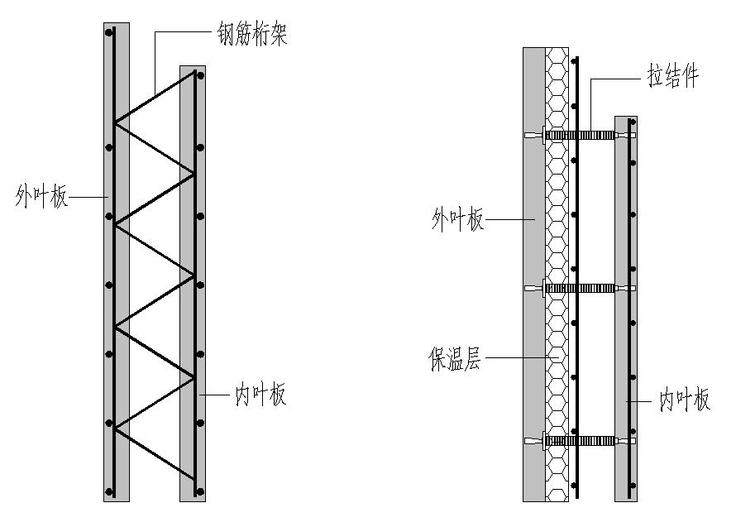

图1 预制双面叠合墙板构造示意 图2 预制双面叠合夹心保温墙板构造示意

**2.1.10** 钢筋桁架用于连接预制双面叠合墙板的内外叶板，连接预制叠合楼板、预制单面叠合墙板和后浇混凝土，保证预制构件在起吊、运输和现场施工的安全，防止后浇混凝土与预制板之间产生水平滑移。组成钢筋桁架的钢筋称之为桁架钢筋。

# 3 基 本 规 定

**3.0.1** 相对于传统现浇剪力墙结构，双面叠合剪力墙结构生产方式和施工方式发生了变化，因此双面叠合剪力墙结构与全现浇剪力墙结构在建筑设计阶段关注点也有所不同，双面叠合剪力墙结构的设计、构件制作、运输、存放、施工安装各个阶段应充分考虑装配式建筑的特点，重视整体策划和各专业间的同步协调。

**3.0.2** 对建筑平面和立面进行标准化、模数化优化，充分研究建筑方案的可行性及经济性，综合考虑各阶段提出最佳方案并进行论证，才能保证建筑功能和结构布置的合理性，提高标准化建筑部品部件的重复使用率，有利于降低工程造价。

**3.0.4** 双面叠合剪力墙结构的设计，应注重概念设计，建立合理的结构分析模型。双面叠合剪力墙结构采用预制构件与后浇混凝土相结合，通过在连接节点处进行合理的构造措施，将预制构件和现浇节点连接成一个整体，保证整体结构性能具有与现浇混凝土结构等同的整体性、延性、承载力和耐久性能。双面叠合剪力墙结构的关键点在于预制构件之间、以及预制构件与现浇混凝土之间的连接技术，其中包括连接附加钢筋的选用和连接节点的构造设计。节点连接构造不仅应满足结构的力学性能，尚应满足建筑物理性能的要求。

**3.0.5** 采用合理的尺寸和形状对预制构件十分重要，它对建筑功能、建筑平立面、结构受力状况、预制构件承载力、工程造价等都会产生一定的影响。设计时，应同时满足建筑模数协调、建筑物理性能、结构和预制构件承载能力、便于施工和进行质量控制等多项要求。

双面叠合剪力墙结构应根据预制构件的功能和安装部位、加工制作、施工精度及质量控制等要求，确定合理的尺寸公差和形状公差。公差提供了对预制构件推荐的尺寸和形状的边界，构件加工和施工单位根据这些实际的尺寸和形状制作和安装预制构件，以此保证各种预制构件在施工现场能合理地装配在一起，并保证在安装接缝、加工制作、放线定位中的误差发生在允许的范围内，使接口的功能、质量和美观均达到设计预期的要求。

**3.0.6** 双面叠合剪力墙结构的施工图完成后，还需要进行预制构件的深化设计，以便于预制构件的加工制作。预制构件的深化设计宜由设计院或专业的深化设计公司完成。预制构件的深化设计应该充分考虑建筑、结构、节能和机电设备等各专业以及构件制作、运输、安装等各环节的综合要求。此项工作对建筑功能和结构布置的合理性，以及对工程造价等都会产生较大的影响，是十分重要的工作。

# 4 材 料

## **4.1 混 凝 土**

**4.1.2** 预制构件在工厂进行生产，易于进行质量控制。预制件生产时，为缩短预制构件养护时间、提高模具的周转效率，并防止预制件在脱模起吊时容易开裂，预制构件混凝土强度等级早期强度宜适当提高。

**4.1.3** 自密实混凝土具有高流动度而不离析、不泌水和高均匀性，能在不经振捣或少振捣的情况下自流平并自动通过钢筋间隙充满空腔达到充分密实。当采用普通混凝土时，宜采用流动性较高的混凝土，并控制混凝土粗骨料最大粒径。

## **4.2 钢筋、钢材及连接材料**

**4.2.2** 钢筋焊接网可以大大的提高预制构件的生产效率，减少人工，提高建筑的工业化生产水平，因此鼓励在预制构件中采用钢筋焊接网。

**4.2.3** 考虑到双面叠合墙板生产工艺的特殊性和构件本身特性，采用吊环比采用内埋式螺母更为方便且合理。由于与其他预制墙板的吊钩方式有所不同，双面叠合剪力墙结构的吊环需进行专门设计。当工程实践中采用其他材质的吊环时，必须提供可靠依据。

**4.2.4~4.2.5** 专用预埋件包括安装用专用支撑预埋件，吊装用专用吊钉等。专用预埋件，钢筋锚固板，预埋件和连接件，连接用焊接材料，螺栓、锚栓和铆钉等紧固件，应分别符合国家或行业现行相关标准的规定。

4.2.6 连接用钢丝绳用于多层双面叠合剪力墙结构的节点连接，在空腔节点区，两块墙板通过钢丝绳及竖向纵筋进行拉结，为了保证两块墙板的性能，对钢丝绳的材料强度进行了规定。

**4.2.7** 拉结件是保证预制夹心外墙板内、外叶墙板可靠的重要部件。纤维增强塑料（FRP）连接件或不锈钢平面钢筋桁架连接件。纤维增强塑料（FRP）连接件的纤维体积含量不宜低于40%，宜采用拉挤成型工艺制作。为保证FRP连接件具有良好的力学性能，并便于安装和可靠锚固，FRP连接件宜设计成不规则形状。不锈钢连接件宜采用平面不锈钢钢筋桁架的形式。纤维增强塑料（FRP）连接件或不锈钢连接件的材料力学性能指标应满足CECS《装配式双面叠合夹心保温剪力墙工程标准》的相关规定。

## **4.3 钢 筋 桁 架**

**4.3.1~4.3.2** 在双面叠合剪力墙结构中，钢筋桁架都发挥了重要的作用。钢筋桁架连接双面叠合墙板的内外叶墙板，连接单面叠合墙板和后浇混凝土，连接叠合楼板的底部预制板与后浇混凝土。钢筋桁架的上下弦钢筋可以作为结构主受力钢筋，也可仅作为构造钢筋使用，当作为结构主受力钢筋时，钢筋的材料性能必须满足现行国家标准《混凝土结构设计规范》GB 50010、《建筑抗震设计规范》GB 50011的相关要求，当仅作为连接用构造钢筋时，钢筋桁架的上、下弦、腹杆钢筋通常采用高强冷轧CRB550钢筋。

**4.3.5~4.3.7** 钢筋桁架起源于德国，早期主要应用于屋顶构件。19世纪50年代FILIGRAN公司首先将钢筋桁架用于楼板中，通过其与混凝土的相互作用提高建筑整体稳定性，随后钢筋桁架开始大量地应用于预制空心楼板，实现了快速施工的目的。60年代中期，钢筋桁架开始出现于大跨度叠合楼板中，引领了德国的一次建筑革命，同时在欧洲、美洲及亚洲得到了广泛使用。70年代，钢筋桁架开始应用于双面叠合墙板中，推动了双面叠合墙板的迅猛发展。

德国研究出来的钢筋桁架类型分为：“D/DH”型、“E/EH”型、“EQ”型、“SE2A/SE2B”型、“EW”型、“SWE”型、“DSP”型、“S/SE”型、其中D/E/EW/EQ/SWE/SWA/SE型钢筋桁架适用于双面叠合墙板，D/E/EV/FIL/EQ/S适合叠合楼板。其中“E”型钢筋桁架由上弦钢筋、下弦钢筋和腹杆钢筋三部分组成，“E”型钢筋桁架采用全自动生产连贯腹杆钢筋来调节，并在节点处焊接，工业化程度很高且适用于双面叠合墙板，目前双面叠合剪力墙结构中多采用这种类型的钢筋桁架。

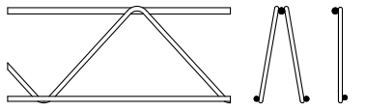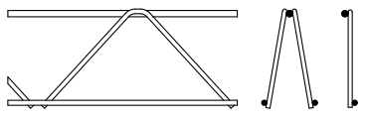

（1）“E/EH”型 （2）“D/DH”型

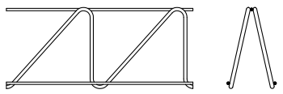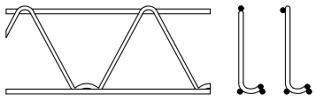

（3）“EQ”型 （4）“SE2A/SE2B”型

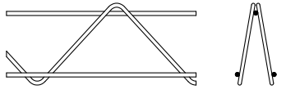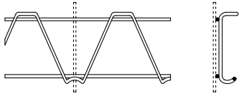

（5）“EW”型 （6）“SWE”型

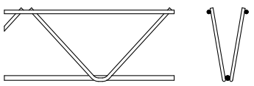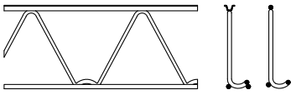

（7）“DSP”型 （8）“S/SE”型

图3 钢筋桁架的类型

为满足双面叠合构件结构受力要求，以及在起吊、安装、运输及浇筑混凝土过程中的质量与施工安全，钢筋桁架作为双面叠合墙板内、外叶板的连接件，其高度一般由双面叠合墙板总厚度和混凝土保护层厚度决定，直径和间距应满足钢筋桁架受力要求，并满足本规程第7章的相关构造规定，当不满足本规程的构造规定时，钢筋桁架的间距及直径均需通过计算确定。

## **4.4 保温及其他材料**

**4.4.2** 叠合夹心保温外墙板的外叶板应采用材料防水和构造防水相结合的做法。防水密封胶是外墙板缝防水的第一道防线，其性能直接关系到外墙的防水效果，由于混凝土外立面与外界直接接触，会受阳光直射，冰雪覆盖，处在反复的冷热交替的环境中。因此防水密封胶应选用耐候性好的产品，同时应具备较好的低温柔性，能够与双面叠合夹心保温外墙板的外叶板的伸缩相适应。双面叠合墙板外墙竖向接缝宽度通常为20mm，双面叠合墙板空腔后浇混凝土具有良好的防水性能，拼缝处通常采用专用的聚合物改性水泥砂浆进行填实的方式进行拼缝处理。

**4.4.4** 双面叠合剪力墙结构中，密拼双面叠合墙板拼缝，双面叠合墙板与叠合楼板之间的拼缝，密拼叠合楼板拼缝，均需采用聚合物改性水泥砂浆进行填实。聚合物改性水泥砂浆应具备良好的抗裂、防水等性能。聚合物改性水泥砂浆由水泥、骨料和分散在水中的有机聚合物搅拌而成。由专业厂家生产，现场按比例加水搅拌后使用，属于特种预拌砂浆。嵌缝砂浆进场后应进行物理力学性能检验，参考《预拌砂浆》JG/T 230-2007及行业内常用的嵌缝砂浆性能，规定了嵌缝砂浆的物理力学性能技术指标。

# 5 建筑与设备管线设计

## **5.1 建 筑 设 计**

**5.1.1** 建筑设计除应符合建筑功能的要求外，还应符合建筑防火、安全、保温、隔热、隔声、防水、采光等建筑物理性能要求。目前的建筑设计，尤其是住宅建筑的设计，一般均将设备管线埋在现浇混凝土楼板或墙体中，把使用年限不同的主体结构和管线设备混在一起建造。若干年后，虽然主体结构尚可，但装修和设备等早已老化，无法改造更新，从而导致不得不拆除重建，缩短了建筑使用寿命。提倡采用主体结构构件、内装修部品和管线设备的三部分装配化集成技术系统，实现室内装修、管道设备与主体结构的分离，从而使建筑具备结构耐久性，室内空间灵活性以及可更新性等特点，同时兼备低能耗、高品质和长寿命的优势。

**5.1.2~5.1.3** 建筑设计应符合现行国家标准《建筑模数协调标准》GB/T 50002的规定。模数协调的目的是实现建筑部件的通用性和互换性，使规格化、通用化的部件适用于各类常规建筑，满足各种要求。同时，大批量的规格化、定型化部件的生产可稳定质量，降低成本。通用化部件所具有的互换能力，可促进市场的竞争和部件生产水平的提高。建筑模数协调工作涉及的行业与部件的种类很多，需各方面共同遵守各项协调原则，制定各种部件或组合件的协调尺寸和约束条件。实施模数协调的工作是一个渐进的过程，对重要的部件，以及影响面较大的部位可先期运行，如门窗、厨房、卫生间等。重要的部件和组合件应优先推行规格化、通用化。

**5.1.4** 根据气候分区及建筑的类型分别按现行国家或行业标准《夏热冬冷地区居住建筑节能设计标准》JGJ134、《公共建筑节能设计标准》GB5018执行。

**5.1.6** 建筑设计是一个系统工程，需要整体设计的思想。平面设计应考虑建筑各功能空间的使用尺寸，同时应注意预制构配件（部件）的定位尺寸，在满足平面功能需要的同时，还应符合模数协调和标准化的要求，合理进行大空间结构布置。

**5.1.7~5.1.8** 建筑立面设计应考虑预制构件设计、工厂加工、开模制作、生产工艺等特点，考虑经济性，立面造型与细部饰面装修简洁大方，充分体现装配式建筑立面造型与特色。

## **5.2 设备管线设计**

**5.2.1** 住宅建筑设备管线的综合设计应特别注意套内管线的综合设计，每套的管线应户界分明。

**5.2.2** 双面叠合剪力墙结构不宜在预制构件安装完毕后剔凿孔洞、沟槽等。

**5.2.5** 建筑的排水横管布置在本层称为同层排水。传统排水方案设计中，当建筑使用功能变化引起用水设备移位或管道检修时，会对其他楼层造成影响，为了避免这种情况的发生，宜采用同层排水方案，并合理考虑管线布置。

# 6 结构设计基本要求

## **6.1 一 般 规 定**

**6.1.1** 双面叠合剪力墙结构的最大适用高度参照现行国家标准《装配式混凝土建筑技术标准》GB/T 51231，行业标准《高层建筑混凝土结构技术规程》JGJ 3、《装配式混凝土结构技术规程》JGJ 1中的规定。根据相关试验研究成果以及大量有限元数值模拟分析结果反映双面叠合剪力墙结构在构造合理的情况下具有良好的抗震性能，与现浇结构接近。

**6.1.2** 双面叠合剪力墙结构的抗震等级参照现行行业标准《装配式混凝土结构技术规程》JGJ 1中的规定制定，比现浇结构的要求适当提高。

**6.1.3** 重点设防类双面叠合剪力墙结构的抗震设计要求参照现行国家标准《建筑抗震设计规范》GB 50011和现行行业标准《高层建筑混凝土结构技术规程》JGJ 3中的规定执行。

**6.1.4~6.1.5** 双面叠合剪力墙结构的轴压比与构件及节点承载力抗震调整系数均与现浇混凝土结构相同。

**6.1.7** 当房屋高度、规则性、高宽比超过本规程规定时，应按现行国家标准《建筑抗震设计规范》GB50011和行业标准《高层建筑混凝土结构技术规程》JGJ 3规定的结构抗震性能设计方法进行补充分析和论证。结构抗震性能设计应根据结构方案的特殊性、选用适宜的结构抗震性能目标，并论证结构方案能够满足抗震性能目标预期要求。

**6.1.8** 本条各类双面叠合剪力墙结构底部加强部位的范围与现行国家标准《建筑抗震设计规范》 GB 50011保持一致。

## **6.2 结 构 布 置**

**6.2.1** 历次地震震害表明：结构刚度沿竖向突变、外形外挑或内收等，都会产生某些楼层的变形过分集中，出现严重震害，所以设计中应力求使结构刚度自下而上逐渐均匀减小，体型均匀、不突变。

**6.2.2~6.2.3** 高层和多层双面叠合剪力墙结构的最大高宽比与现行行业标准《装配式混凝土结构技术规程》JGJ 1和《装配式混凝土建筑技术标准》GB/T 51231基本一致。

**6.2.5** 双面叠合剪力墙和现浇剪力墙一样，其特点是平面内刚度及承载力大，而平面外刚度及承载力都相对很小。当双面叠合剪力墙与平面外楼面梁连接时，会产生墙肢平面外弯矩，而一般情况下并不验算双面叠合剪力墙平面外的刚度及承载力，且当梁高大于2倍墙厚时，梁端弯矩对墙平面外的安全不利，此时应采取措施确保双面叠合剪力墙平面外的安全。本条所列措施，均可增大双面叠合剪力墙墙肢抵抗平面外弯矩的能力。另外，对截面较小的楼面梁可设计为铰接或半刚接，以减小墙肢平面外弯矩。铰接端或半刚接端可通过弯矩调幅或梁变截面来实现，此时应相应增大梁跨中弯矩。

**6.2.7**为了保证结构的整体性，参考现行国家标准《建筑抗震设计规范》GB 50011中关于气体结构墙体布置的要求，提出多层双面叠合剪力墙结构横墙的间距要求。

**6.2.8** 高层剪力墙结构底部区域对整体结构的抗震性能影响较大，建议采用现浇混凝土结构。当高层建筑底部加强部位采用预制构件时，应控制底部加强区的剪力墙轴压比，且对底部拼缝处的构造进行加强，保证水平拼缝的承载能力。当不满足本条正文第一款的要求时且底部加强部位采用预制剪力墙时，应进行专项论证，在研究和论证过程中，应重点提高连接接头性能、优化结构布置和构造措施，提高关键构件和部位的承载力，尤其是柱底接缝与剪力墙水平接缝的承载能力，确保实现“强柱弱梁”的目标。并对大震作用下剪力墙底部加强部位的塑性发展程度进行控制，必要时应进行试验验证。

多层双面叠合剪力墙结构，房屋层数低于3层时，底层剪力墙的轴压比通常都很小，综合考虑结构性能和提高建筑的建筑工业化程度，底部加强部位的剪力墙也可以采用预制剪力墙。

部分框支剪力墙结构的框支层受力较大，且在地震作用下容易破坏，为加强整体性，框支层及相邻上两层应采用现浇混凝土。

## **6.3 作用及作用组合**

**6.3.1** 对双面叠合剪力墙结构进行承载能力极限状态和正常使用极限状态验算时，荷载和地震作用的取值及其组合均应按现行国家和行业相关标准执行。

**6.3.2**对双面叠合剪力墙结构进行短暂设计状况下的施工验算，除了应符合现行国家标准《混凝土结构工程施工规范》GB 50666外，还应进行安装过程中的抗风分析和临时支撑系统安全性分析。

**6.3.3** 预制构件进行脱模时。受到的荷载包括：自重、脱模起吊瞬间的动力效应、脱模时模板与构件表面的吸附力。其中，动力效应采用构件自重标准值乘以动力系数计算；脱模吸附力是作用在构件表面的均布力，与构件表面和模具状况有关，根据经验一般不小于1.5kN/m2。等效静力荷载标准值取构件自重标准值乘以动力系数后与脱模吸附力之和。

**6.3.4** 当双面叠合墙板的构造中钢筋桁架的间距，直径等满足本规程第7章的构造要求，施工过程中采用分层浇筑，且混凝土浇筑速度满足第11章的相关要求时，通过大量的工程实践和试验研究证明，双面叠合墙板能满足浇筑工况的要求，无需特别进行浇筑混凝土短暂设计工况下的施工验算。当不满足以上规定时，必须进行浇筑混凝土短暂工况验算，且混凝土的侧压力按照现行国家标准《混凝土结构工程施工规范》GB 50666的相关规定进行取值。

## **6.4 结 构 分 析**

**6.4.1~6.4.2** 在预制构件之间及预制构件与现浇混凝土及后浇混凝土的接缝处，当受力钢筋采用安全可靠的连接方式且接缝采用后浇混凝土连接时，结构的整体性能与现浇结构相似，设计中可采用与现浇混凝土结构相同的方法进行结构分析。

**6.4.3** 多层双面叠合剪力墙水平和竖向拼缝均采用后浇混凝土和连接钢筋进行连接，墙板和楼板通过混凝土带形成整体，根据试验结果，多层双面叠合剪力墙的刚度及延性均不低于现浇混凝土结构，因此当在多遇地震及设防烈度地震作用下进行剪力墙承载力计算时，可采用无拼缝的整体模型进行结构设计。在罕遇地震作用下，接缝发生开裂后，连接的钢丝绳套及连接钢筋等能够保持一定的受剪及受拉承载力，但是接缝刚度下降较多。偏于安全考虑，模型中可按照接缝将剪力墙划分为单独的计算元进行整体内力计算。

**6.4.4** 双面叠合剪力墙的接缝对其抗侧刚度有一定的削弱作用，应考虑对弹性计算的内力进行调整，适当放大现浇剪力墙在地震作用下的剪力和弯矩，双面叠合剪力墙的剪力和弯矩不减小，偏于安全。现行行业标准《装配式混凝土结构技术规程》JGJ 1中规定，抗震设计时，对同一层内既有现浇墙肢也有预制墙肢的装配整体式剪力墙结构，现浇墙肢水平地震作用弯矩、剪力宜乘以不小于1.1的增大系数。

**6.4.5** 对结构弹性层间位移的限制，目的是保证风荷载及多遇地震作用下，主体结构不受损坏，非结构构件没有过重破坏，保证建筑的正常使用功能。本规程对双面叠合混凝土剪力墙结构的弹性层间位移角的限值与现行行业标准《装配式混凝土结构技术规程》JGJ 1的要求保持一致。

**6.4.6** 当叠合楼盖平面内有开大洞、深凹口等情况时应按实际情况建模；叠合楼盖和现浇楼盖对梁刚度均有增大作用。

## **6.5 预制构件设计**

**6.5.1** 应注意包含预埋件在内的预制构件在短暂设计状况下的承载能力的验算，对预制构件在脱模、翻转、起吊、运输、堆放、安装等制备和施工过程中的安全性进行分析。

6.5.2 高层预制双面叠合墙板的构件设计详见本规程第7章的相关规定，多层预制双面叠合墙板的构件设计详见本规程第8章的相关规定，预制叠合楼板的构件设计详见本规程第9章的内相关规定。

**6.5.4** 悬臂叠合构件的负弯矩钢筋应在现浇层中锚固并应置于现浇层主要受力钢筋下侧。

# 7 双面叠合剪力墙结构设计

## **7.1 一 般 规 定**

**7.1.3** 双面叠合剪力墙墙肢厚度小于200mm时，墙板中间空腔净距小于100mm，此时会增加现场墙板安装、水平钢筋放置、混凝土浇筑的施工难度。双面叠合剪力墙预制板厚度小于50mm时，单侧板刚度较差，预制构件承载力较低，在构件制作、运输和施工中易产生裂缝造成损坏，难以保证双面叠合剪力墙的工程质量。叠合夹心保温墙板中间空腔净距小于100mm，现场墙板安装、混凝土浇筑的施工难度加大，根据拉结件在内外叶板内的锚固深度要求，双面叠合剪力墙内、外叶板厚度不应小于50mm，不宜小于60mm。

**7.1.5** 考虑到施工方便、受力合理，双面叠合剪力墙竖向连接设置在楼面标高处，水平连接设置在受力较小部位。接缝连接钢筋的设计计算及构造应满足本规程相关规定的要求。

**7.1.6** 根据双面叠合墙板的制作特点，双面叠合剪力墙结构的连梁可采用双面叠合连梁或普通叠合连梁，也可采用现浇混凝土连梁，当双面叠合双肢剪力墙与连梁整体制作时，连梁宜采用双面叠合连梁的形式，工厂预制连梁两侧混凝土，待墙板运送至现场安装完成后，在中间空腔浇筑混凝土形成双面叠合连梁，叠合连梁的纵向钢筋应与现浇混凝土暗柱、边缘构件进行可靠连接，钢筋的锚固长度及要求应满足现行行业标准的相关规定。当双面叠合双肢剪力墙与连梁分开预制时，双面叠合墙板端部应局部开槽口与叠合连梁连接形成整体，槽口高度同梁高，宽度应满足叠合连梁钢筋锚固长度的要求，且不宜小于400mm。

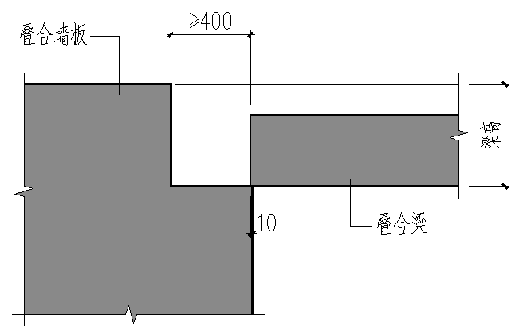

图5 双面叠合剪力墙与预制梁分开预制时连接示意

## **7.2 构 件 设 计**

**7.2.1** 双面叠合剪力墙结构在国内已有大量的工程应用，已经开展很多构件的抗震性能试验和节点连接性能试验。南京工业大学对轴压比0.2竖向力下的钢筋混凝土无洞双面叠合剪力墙和钢筋混凝土普通剪力墙分别进行了低周反复荷载试验，对比研究试件的受力全过程、开裂部位、裂缝发展情况以及破坏形态、各试件的承载能力、滞回曲线、骨架曲线、刚度退化曲线、延性性能等抗震性能。合肥工业大学设计了一组两种不同边缘约束措施的双面叠合剪力墙和普通剪力墙模型，进行了在低周反复荷载下与普通剪力墙的对比试验研究，分析了结构的破坏形态、变形能力、承载力、延性、滞回特性、耗能及钢筋应变等。同济大学设计了轴压比为0.5和0.2的双面叠合剪力墙构件抗震性能试验，重点研究采用不同预制构造方案的双面叠合剪力墙的破坏形态和破坏机制、承载力、延性、耗能能力等抗震性能指标。同济大学还设计了轴压比为0.5和0.2的双面叠合剪力墙构件抗震性能优化试验，主要通过剪力墙足尺模型的低周反复荷载试验，研究双面叠合剪力墙破坏形态、破坏机制、承载力、延性与变形能力、耗能能力和刚度退化规律等抗震性能。双面叠合剪力墙抗震性能试验现象和试验数据均得出以下结论：

1 所有构件均发生受弯破坏。具体表现为剪力墙受压区纵筋压弯屈服，底部两侧混凝土剥落，墙体底部两侧约束边缘构件区域某些纵筋被拉断。所有构件破坏均有一定的预兆，符合结构设计对延性的要求；

2 双面叠合剪力墙试件的承载力与现浇混凝土剪力墙试件的承载力接近，双面叠合剪力墙的承载能力设计可参照现浇剪力墙的相关规定；

3 双面叠合剪力墙试件具有良好的延性，总体耗能能力较好；

4 双面叠合剪力墙试件的正截面抗弯承载力、斜截面受剪承载力和接缝抗震承载力均具有较大的安全系数。满足现行国家标准《装配式混凝土建筑技术标准》GB/T 51231和行业标准《装配式混凝土结构技术规程》JGJ 1，《高层建筑混凝土结构技术规程》JGJ 3的设计要求。

基于抗震性能试验结果，进行双面叠合剪力墙偏心受压正截面受压承载力、偏心受拉正截面受拉承载力、偏心受压和偏心受拉斜截面受剪承载力等构件承载力计算时双面叠合剪力墙的宽度取值全截面厚度。

双面叠合剪力墙结构洞口两侧需设置边缘构件。当带洞口的剪力墙设计成双面叠合墙板时，存在以下两种情况：当洞口较小，洞口两侧预制墙肢宽度较大时，带洞口的预制墙板按照传统现浇剪力墙进行设计；当洞口较大时，带洞口叠合墙板洞口两侧宜设计200mm宽的预制填充墙，结构计算时洞口计算宽度取门、窗洞口宽度与两侧预制填充墙墙肢宽度之和（见图6）。

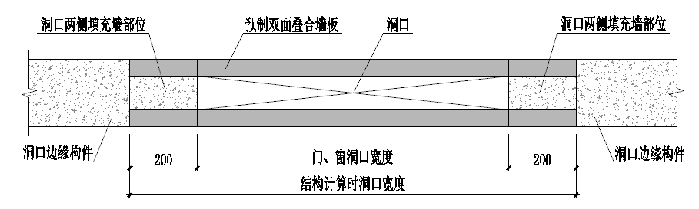

图6 双面叠合剪力墙洞口两侧构造示意

同济大学分别对轴压比为0.5和0.2的叠合夹心保温剪力墙尺模型的低周反复荷载试验，对双面叠合夹心保温剪力墙的破坏形态、承载力、延性、耗能和刚度退化等抗震性能指标进行较为系统的研究。试验结论如下：

1 所有试件均发生受弯破坏；

2 0.2轴压比下各预制试件的承载力与相应现浇试件差别不大，均在4%以内，叠合夹心保温剪力墙的承载能力设计可参照现浇混凝土剪力墙的相关规定。

3 0.5轴压比下叠合夹心保温剪力墙具有良好的延性，预制试件延性与现浇试件相差-5.0%~15.3%。这表明双面叠合夹心保温剪力墙可基本实现等同现浇。

基于试验结果，进行叠合夹心保温剪力墙承载力计算时，叠合夹心保温剪力墙截面宽度取内叶板厚度与空腔后浇混凝土宽度之和。

**7.2.2** 双面叠合墙板中的钢筋桁架中的上、下弦钢筋的材料性能满足本规程规定时，且钢筋桁架上、下弦钢筋与剪力墙钢筋网的交点绑扎牢固时，弦筋面积可计入剪力墙纵向受力钢筋面积。当不满足以上规定时，仅考虑起构造作用，不计入竖向钢筋总面积。

**7.2.3** 如果双肢剪力墙中一个墙肢出现小偏心受拉，该墙肢可能会出现水平通缝而严重削弱抗剪能力，抗侧刚度也严重退化。由荷载产生的剪力将全部转移到另一个墙肢而导致另一墙肢抗剪承载力不足。因此，应尽可能避免出现墙肢小偏心受拉情况。当出现大偏心受拉时，墙肢极易出现裂缝，使其刚度退化，剪力将在墙肢中重分配。此时，可将另一受压墙肢按弹性计算的剪力设计值乘以1.25增大系数后计算水平钢筋，以提高其受剪承载力。注意，在地震作用的反复荷载下，两个墙肢都要增大设计剪力。

**7.2.5** 双面叠合墙板中钢筋桁架在双面叠合墙板中有如下几个作用：1） 双面叠合墙板中内外叶预制板通过钢筋桁架连接形成整体；2） 提高双面叠合墙板的整体刚度，避免运输和安装期间墙板产生较大变形和开裂，保证生产、运输、吊装及安装过程中的安全；3） 与结构的水平及竖向连接钢筋形成整体传递荷载；4） 拉结内外叶预制板共同承担浇筑空腔混凝土时的侧压力。本条规定了单块双面叠合墙板内不应少于2榀，当双面叠合墙板内竖向通长设置封闭箍筋笼时，箍筋笼可替代钢筋桁架。本条钢筋桁架的中心间距借鉴德国的研究成果并进行了大量的试验研究和工程应用得出。钢筋桁架的中心间距不应大于2倍双面叠合剪力墙厚度，边距不应大于双面叠合剪力墙厚度。

**7.2.6** 浇筑叠合墙板空腔内混凝土时，后浇筑的混凝土会对内外叶墙板产生侧压力作用，钢筋桁架作为内外叶墙板的支座，承受左右两侧预制墙板上后浇筑混凝土的侧压力作用，当钢筋桁架上、下弦钢筋边缘距离空腔的距离过小，也即钢筋桁架支座的埋置深度过小时，导致支座嵌固刚度较小，此时钢筋桁架有可能被拉出预制墙板内表面，而无法保证施工阶段的安全，因此钢筋桁架上、下弦钢筋距离预制墙板内侧保护层厚度不宜过小。本条的净距要求根据德国的研究结果和国内多年的实际工程经验确定的。

一类环境类别下满足本规程构造要求的双面叠合墙板内外叶预制板板厚t可参考表1选用。

**表1 内外叶预制板参考板厚（**mm**）**

|  |  |
| --- | --- |
| 预制板高 | 单叶预制板板厚t（mm） |
| 2.5m以下 | 50 |
| 2.5m~3.5m | 50~60 |
| 3.5m以上 | 60~80 |

**7.2.7** 开洞双面叠合墙板的洞口两侧墙肢宽度过小时，墙板的整体刚度过低，构件生产脱模及翻转时，容易产生裂缝，同时在搬运及施工中容易发生损坏。本条规定了开洞预制剪力墙板洞口边至板边距离是为了保证双面叠合墙板在生产、吊运、堆放和施工过程中构件的质量。当不满足本条规定时，需采取临时加固措施。

**7.2.8~7.2.9** 根据双面叠合墙板的构造特征，墙板宜采用吊环作为吊件，吊环应采用HPB300级钢筋或者Q235B圆钢制作，严禁采用冷加工钢筋。吊环锚入内、外叶板的长度不宜小于30d，可根据生产需要做成锚筋端部有横向拉钩和无横向拉钩两种形式，同时吊环的锚筋与剪力墙的分布钢筋应可靠绑扎。进行吊环设计时，当一个构件上设有4个吊环时，应仅取3个吊环进行计算。吊环的具体要求可参考以下方式进行设计。

1 宜采用无横向拉钩吊环（图7a），也可采用有横向拉钩吊环（图7b）, 当有可靠依据时，也可采用其他形式吊环。

2 吊环不宜伸出内、外叶板较低的板顶面。

3 吊环在内、外叶板内的的内混凝土保护层厚度c不应小于10mm。

4 无横向拉钩吊环锚入内、外叶板平直段长度不应小于30d，水平弯折长度不应小于5d（d为吊环的钢筋直径）。

5 有横向拉钩吊环锚入内、外叶板平直段长度不应小于30d，拉筋钢筋直径不宜小于6mm。

6 应验算在荷载标准值作用下的吊环应力，验算时每个吊环可按两个截面计算。对HPB300 钢筋，吊环应力不应大于65N/mm2；对Q235B圆钢，吊环应力不应大于50N/mm2。吊环的安全系数应符合现行国家标准《混凝土结构工程施工规范》GB 50666的规定。

|  |  |  |  |
| --- | --- | --- | --- |
|  |  |  |  |
| （a）无横向拉钩吊环 | | （b）带横向拉钩吊环 | |
| 图7 吊环的形式及连接构造 | | | |

## **7.3 连 接 设 计**

**7.3.1** 双面叠合剪力墙需在楼层处设置水平缝，为保证接缝处后浇混凝土浇筑密实，水平接缝高度不应小于50mm，且大于后浇混凝土2倍粗骨料的粒径。

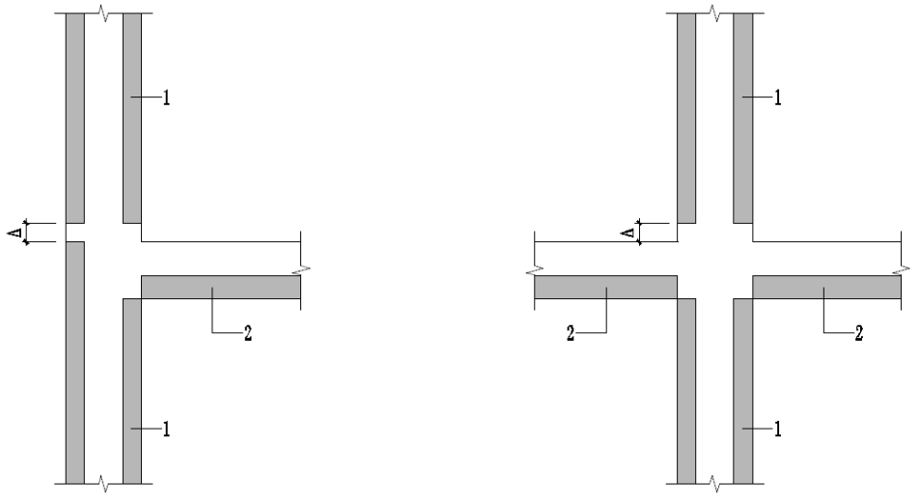

（a）双面叠合剪力墙一侧有楼板 （b）双面叠合剪力墙两侧有楼板

图8 双面叠合剪力墙水平接缝示意（△—水平接缝高度）

1-双面叠合剪力墙；2-叠合楼板

**7.3.2** 约束边缘构件沿墙肢的长度取值应符合现行行业标准《高层建筑混凝土结构技术规程》JGJ 3的规定，见表2。

**表2 约束边缘构件沿墙肢的长度**

|  |  |  |  |  |
| --- | --- | --- | --- | --- |
| 项目 | 一级（7、8度） | | 二、三级 | |
|  |  |  |  |
| （暗柱） | 0.15 | 0.20 | 0.15 | 0.20 |
| （翼墙） | 0.10 | 0.15 | 0.10 | 0.15 |

剪力墙约束边缘构件长度内阴影范围外的部分，可用双面叠合剪力墙内的钢筋桁架代替拉筋，

此范围内至少保证有一榀钢筋桁架。对于联肢墙，洞口边的构造边缘构件的混凝土可采用预制。

上海交通大学通过叠合板钢筋的拉拔试验，研究锚筋在受力破坏各个阶段的特点，分析叠合板内钢筋的粘结锚固机理，通过对钢筋混凝土叠合板中钢筋进行拉拔试验，研究试验中试件的破坏形态、粘结滑移本构关系等问题。主要考虑混凝土强度、混凝土保护层厚度、钢筋粘结长度、钢筋直径和插筋位置五个因素的影响。试验结论如下：

（1）由于双面叠合墙板内钢筋桁架的存在，拉接锚固钢筋与预制板边在5mm~10mm左右的距离时，此时连接钢筋的锚固力最大；（2）双面叠合墙板锚固长度的取值按照现行国家规范《混凝土设计规范》GB 50010计算是合适的，具有足够高的安全系数；（3）连接钢筋相对钢筋桁架的平面位置，对锚固长度的影响可以忽略不计；（4）叠合板中锚固钢筋的锚固强度随着混凝土标号和混凝土的浇注密实度的提高，其锚固强度的提高非常明显。根据试验表面连接钢筋的锚固长度1.2能满足的结构安全性能的要求。

**7.3.3** 根据工程的实际情况和双面叠合墙板内外叶可设计成不同长度的构件特点，L型和T型节点处构造边缘构件的构造形式分为以下两种情况：（1）节点区全现浇；（2）外叶墙板封闭，内叶墙板开口（图8）：此种情况多用于外围护剪力墙。双面叠合墙板的外叶预制板在节点部位封闭，施工时外叶预制板起外模板的作用，施工时无需安装节点外模板，给施工带来便利。

当采取正文图8（a）连接方式时，叠合墙板在工厂制作时，单叶预制板需预留结构设计时所需的箍筋，运送至现场安装好后，通过附加水平连接钢筋和U型箍筋保证预制构件与后浇混凝土的可靠连接。

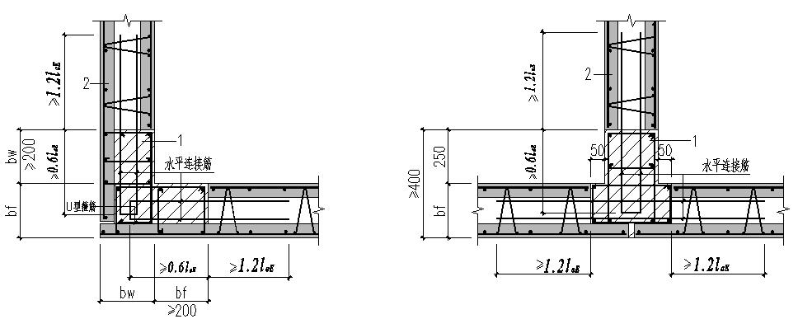

（a）转角墙 (b) 有翼墙

图8 构造边缘构件阴影区域后浇混凝土叠合墙板预留外伸箍筋构造示意

1—后浇段；2—双面叠合剪力墙

**7.3.4~7.3.5** 宝业集团和中国建筑科学研究院对60个不同参数的夹心保温叠合剪力墙竖向分布钢筋间接搭接试件进行了单向拉伸试验，研究了连接件类型、混凝土强度对间接搭接性能的影响；对竖向钢筋搭接方式为直接搭接的全现浇试件、间接搭接的不锈钢桁架连接件和FRP杆式连接件夹心保温叠合墙试件进行了往复水平加载的拟静力试验。试验结论如下：

（1）夹心保温叠合墙板间接搭接试件和现浇直接搭接试件的承载力和破坏模式基本相同，夹心保温连接件的形式对于夹心保温叠合剪力墙的竖向钢筋搭接传力性能的影响可以忽略；（2）对于搭接长度足够、发生钢筋拉断破坏的情况，混凝土强度对钢筋的间接搭接没有影响。对于搭接长度不足、发生钢筋拔出破坏的情况，提高混凝土强度可以提高间接搭接试件的承载力，且搭接长度越短效果越显著；（3）往复试验中，各试件均以根部结合面处开裂后地梁插筋拉断为破坏模式，滞回曲线和骨架曲线基本一致，承载力和开裂后刚度基本相同，变形能力基本相同；（4）夹心保温叠合剪力墙中竖向钢筋间接搭接的搭接长度取为1.2倍锚固长度可以实现有效传力。

**7.3.6~7.3.7** 同济大学进行的轴压比0.5和0.2的轴压力作用下，底部拼缝处插筋采用同截面100%搭接和50%搭接的剪力墙低周反复荷载试验，由试验报告结论可知：边缘构件采用双面叠合墙板的预制混凝土剪力墙具有较高的承载能力，其承载能力设计可以参照现浇混凝土剪力墙相关规定进行；此外还表明低、高轴压比在满足1.2 *laE*锚固长度的条件下，增加搭接长度对试件承载力影响不大。剪力墙的钢筋可在同一截面连接。

双面叠合剪力墙水平接缝处典型竖向连接节点如图9~10所示。

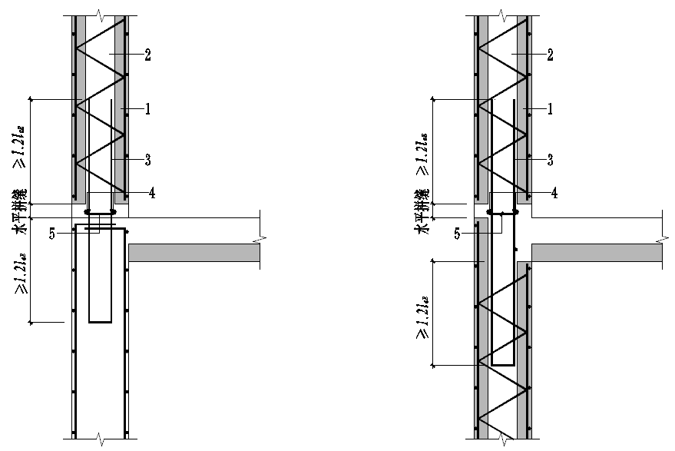

（a）下层现浇剪力墙，上层双面叠合剪力墙 （b）上、下层等厚双面叠合剪力墙

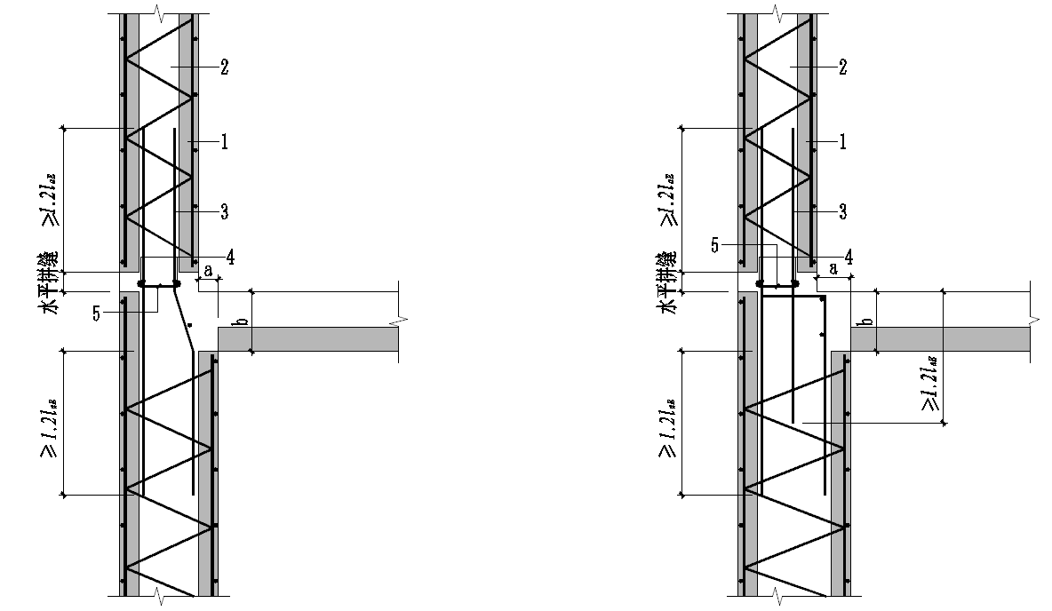

（c）上、下层不等厚双面叠合剪力墙且 （d）上、下层不等厚双面叠合剪力墙且

图9 双面叠合剪力墙典型竖向连接节点

1-双面叠合墙板；2-后浇段；3-竖向连接钢筋；4-附加构造钢筋；5-附加拉筋

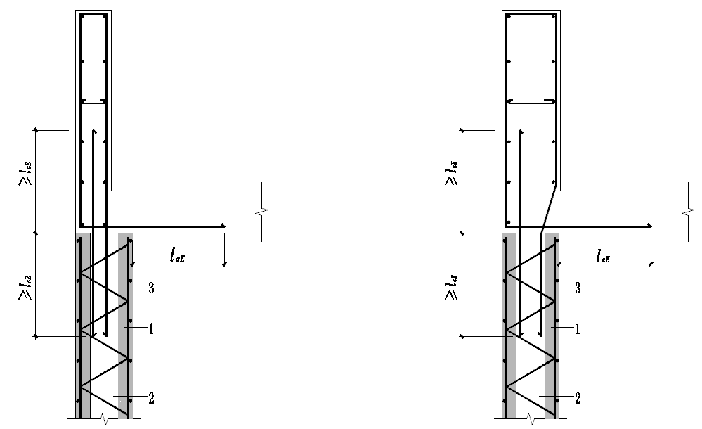

（a）下层双面叠合剪力墙，上层现浇女儿墙 （b）下层双面叠合剪力墙，上层现浇女儿墙（厚）

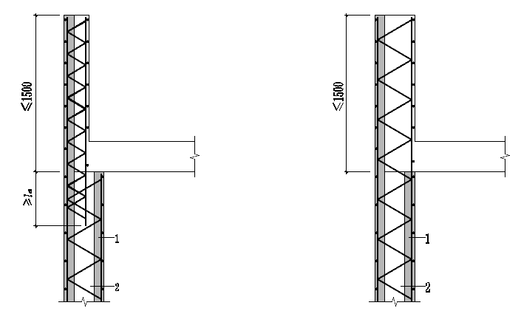

（c）下层双面叠合剪力墙，上层叠合女儿墙 （d）下层双面叠合剪力墙，上层叠合女儿墙（等厚）

图10 双面叠合剪力墙女儿墙典型竖向连接节点

1-双面叠合墙板；2-后浇段；3-竖向连接钢筋

**7.3.8** 双面叠合剪力墙结构中，双面叠合剪力墙的水平接缝是影响结构受力性能的重要部位，接缝要实现强连接，避免在接缝处发生剪切破坏。水平接缝承载力验算，参照现行行业标准《高层建筑混凝土结构技术规程》JGJ 3中对抗震等级为一级的剪力墙和国家标准《装配式混凝土建筑技术标准》GB/T 51231中剪力墙水平拼缝的受剪承载力计算方法进行计算。水平施工缝的抗滑移验算要求（采用剪摩擦原理），仅考虑钢筋和轴力的共同作用，不考虑混凝土抗剪作用。

计算中钢筋面积包括接缝中竖向钢筋面积和端部边缘构件纵向钢筋面积，当两者钢筋强度等级不同时，应分别计算。

# 8 多层双面叠合剪力墙结构设计

## **8.1 一 般 规 定**

**8.1.1** 本条规定与现行行业标准《装配式混凝土结构技术规程》JGJ 1和《装配式混凝土建筑技术标准》GB/T 51231基本一致。

**8.1.2** 多层双面叠合剪力墙结构中，双面叠合墙板与基层的水平拼缝、剪力墙之间的竖向接缝做法可采用类似于高层双面叠合剪力墙的节点连接与做法，在此基础上可采用一些简便施工的做法，如水平拼缝处可采用单排插筋的连接方式，竖向拼缝可采用都行钢丝绳套的连接方式。

**8.1.3** 多层双面叠合剪力墙结构中，双面叠合墙板内、外叶板的厚度、中间空腔的厚度由生产及施工等临时短暂工况决定的，为了满足生产和施工的要求，墙板厚度要求与高层双面叠合剪力墙结构保持一致。

## **8.2 连 接 设 计**

**8.2.1** 多层双面叠合剪力墙墙身水平接缝处竖向连接钢筋，可适当进行简化，采用单排插筋连接。但考虑到地震作用的复杂性，剪力墙塑性发展集中和延性要求较高的部位，墙身分布钢筋不宜采用单排钢筋连接，对无翼墙或翼墙间距太大的墙肢，也限制墙身分布钢筋采用单排连接。

**8.2.2** 相对于高层双面叠合剪力墙结构，多层双面叠合剪力墙的节点连接采用内外叶墙板在节点处全封闭的构造。剪力墙施工时，先安装固定好双面叠合墙板，再吊装节点处钢筋骨架，放入节点空腔中，再进行模板的封堵，浇筑空腔混凝土。空腔中的L型，T型，一字型钢筋混凝土截面与双面叠合墙板形成整体承担各工况下的荷载作用。

**8.2.3** 采用钢丝绳套的连接方式时，构件生产时候，钢丝绳套固定在双面叠合墙板端部的U型钢筋上，待两块墙板安装好后，在接缝内搭接，在钢丝绳套的搭接区域插入竖向钢筋。本连接方式在欧洲的多层建筑中普遍应用，借鉴国外的研究成果和经验，制定了本条的相关规定。

**8.2.4** 低多层剪力墙结构的L型、T型、一字型节点连接处空腔中采用钢筋连接，当轴压比不大于0.3时，可适当简化，采用单片钢筋网片进行连接，网片锚入叠合墙板的长度不小于水平连接钢筋的锚固长度。单片钢筋网片事先加工好，待叠合墙板安装好后，整体吊装放置在空腔节点处。

**8.2.5** 试验结果表明，在1/1000层间位移角的情况下，当符合本规程的构造规定时，竖向接缝均不会发生明显开裂，承载力均能满足设计要求，因此设计时可不复核小震和风荷载作用下竖向接缝的承载力。

# 9 楼 盖 设 计

## **9.1 一 般 规 定**

**9.1.1** 叠合楼盖有各种形式，包括预应力叠合楼盖、带肋叠合楼盖、箱式叠合楼盖等。本节中主要对常规叠合楼盖设计方法及构造要求进行规定，其他形式的叠合楼盖的设计方法可参考现行行业相关规程。结构转换层、平面复杂或开洞较大的楼层、作为上部结构嵌固部位的地下室楼层对整体性及传递水平力的要求较高，宜采用现浇楼盖。

**9.1.2** 双面叠合剪力墙结构的楼盖结构设计关键在于预制构件之间、预制构件与后浇混凝土之间的连接技术，如连接接头的选用和连接节点的构造设计等。

**9.1.4** 叠合楼盖可采用钢筋桁架叠合楼板、预应力叠合楼板等形式，全预制楼盖可采用预应力空心板、预应力双T板、预制钢筋混凝土楼板等。结构设计时，应根据楼盖跨度、竖向支撑构件的形式、结构性能要求、荷载情况等选择合适的楼盖形式。等选择合适的楼盖形式。当结构平面比较规则且跨度较大时，可采用预应力空心板、预应力双T板、全预制楼板等形式；当结构平面规则性较差或者楼板有较大开洞时，宜采用叠合楼板。

## 9.2 叠合楼板设计及构造

**9.2.1** 叠合楼板后浇层最小厚度的规定考虑了楼板整体性要求以及管线预埋、面筋铺设、施工误差等因素。预制板最小厚度的规定考虑了脱模、吊装、运输、施工等因素。在可靠的构造措施的情况下，如预设钢筋桁架增加其预制板刚度等，可以考虑将其厚度适当减少。对比现行行业标准《装配式混凝土结构技术规程》JGJ 1中的规定，本规程中预制叠合楼板最小厚度规定略有放松。但当预制叠合楼板厚度取50mm 时，应采取措施，加强堆放、运输及吊运过程中的成品保护。

当板跨度超过6m 时，采用预应力混凝土预制板经济性较好。板厚大于180mm 时，为了减轻楼板自重，节约材料，推荐采用空心楼板；空心楼板制作时可在预制板内设置各种轻质模具，以便浇筑混凝土时形成空心。

**9.2.3** 单向叠合楼板采用分离式接缝，方便预制构件生产及现场施工。叠合楼板的整体受力性能介于按板缝划分的单向板和整体双向板之间，与楼板的尺寸、后浇层与预制板的厚度比例、接缝钢筋数量等因素有关。开裂特征类似于单向板，承载力高于单向板，挠度小于单向板但大于双向板。板缝接缝边界主要传递剪力，弯矩传递能力较差。当叠合层的厚度小于75mm时，可按照单向板进行设计，接缝钢筋按构造要求设置，保证接缝处不发生剪切破坏，控制接缝处裂缝的开展。

**9.2.4** 当预制板板侧接缝可实现钢筋与混凝土的连续受力，即形成“整体式接缝”时，可按照整体双向板进行设计。整体式接缝一般采用后浇带的形式，后浇带应有一定的宽度以保证钢筋在后浇带中有足够的连接和锚固长度，确保后浇混凝土与预制板的整体性。后浇带两侧的板底受力钢筋应有可靠连接，如焊接、机械连接、搭接等。接缝应避开双向板的主要受力方向和跨中弯矩最大位置。设计时，若接缝位于主要受力位置，则应加强钢筋的连接和锚固措施。

**9.2.5** 当后浇层厚度较大，预制叠合楼板设置钢筋桁架并配有足够数量的接缝钢筋，接缝可承受足够大的弯矩及剪力时，也可将其作为整体式接缝。双向叠合楼板拼缝处的受力性能与钢筋桁架的边距和中心距，现浇层与叠合层的厚度比、连接钢筋的直径、面积和长度有关。此时，预制叠合楼板通过接缝和后浇层组成的叠合楼板可按照整体叠合双向板进行设计，为保证密拼双向叠合楼板的整体受力性能，构造上除应满足本条的相关规定外，尚应进行拼缝处的截面承载力验算，按接缝处的弯矩设计值及后浇层的厚度计算接缝处需要的钢筋数量。

**9.2.6** 预制叠合楼板在短暂设计状况下，沿长边的受力更为不利，因此钢筋桁架一般沿桁架预制板的长边布置；特殊情况下，如钢筋桁架沿预制板短向布置，应重点关注桁架预制板在长向的短暂设计状况下的变形和开裂。本条综合考虑预制叠合楼板的吊运、施工以及桁架叠合板的受力等因素，规定了下弦钢筋埋入桁架预制板的深度和上弦钢筋的露出高度。

**9.2.7** 钢筋桁架兼作吊点可避免另外设置专门吊点，减少生产工序，节约成本。将承载力标准值除以安全系数即为吊点的承载力设计值。

## **9.3 连接设计及构造**

**9.3.1** 屋面层采用现浇楼板时，现浇楼板内的受力钢筋应在双面叠合墙板的现浇混凝土内进行可靠连接，附加连接钢筋及连接钢筋锚入现浇混凝土的长度应满足规范规定的锚固长度要求。

**9.3.2** 为保证楼板的整体性并有效传递水平力，预制板内的纵向受力钢筋在板端宜伸入支座并符合现浇楼板下部纵向钢筋的构造要求。为了加工及施工方便，在预制板侧面也可不带外伸钢筋而在现浇段采用附加钢筋的方式进行连接。单向板的板侧支座处，附加钢筋按照楼板构造钢筋要求进行设计，附加钢筋锚入叠合楼板内的长度满足15d即可。单向板和双向板的板端支座处，附加钢筋按照楼板构造钢筋要求进行设计，附加钢筋锚入叠合楼板内的长度应不小于。

**9.3.3** 在叠合楼板跨度较大或有相邻悬挑板上部钢筋锚入等情况下，叠合面在外力、温度等作用下，界面上会产生较大的水平剪力，此时需配置界面抗剪构造钢筋来提高水平界面的抗剪承载力。当有钢筋桁架时，可不单独配置抗剪钢筋。抗剪钢筋可采用马镫形状，钢筋直径、间距及锚固长度应满足叠合面抗剪要求。

# 10 构件制作与运输

## **10.1 一般规定**

**10.1.3** 预制双面叠合墙板、预制叠合楼板的深化设计宜采用专业的设计软件，实现设计数据能无缝传递到预制构件自动化生产线的中控系统。结合数字化自动化生产线的生产工艺要求。

## **10.3 设备与模具**

**10.3.1** 在双面叠合墙板生产中，为了保证生产操作安全，构件质量稳定，宜增加构件翻转工位，并采用专用翻转设备进行双面叠合墙板的翻转。

**10.3.6** 预埋吊环外露长度参考指标为叠合墙板内叶墙高度，不宜高出外叶墙板高度尺寸，影响安装施工。

## **10.4 钢筋及预埋件**

**10.4.3** 本条规定了钢筋半成品、钢筋网片、钢筋骨架及钢筋桁架安装的尺寸偏差和检测方法。安装后还应及时检查钢筋的品种、级别、规格、数量。

## **10.5 成型、养护及脱模**

**10.5.4** 每批检验试块不少于3组、随机抽取1组进行同条件转标准养护后进行强度检验，其余可作为同条件试件在预制构件脱模和出厂时控制其混凝土强度；还可根据预制构件吊装等要求，留置足够数量的同条件混凝土试块进行强度检验。

**10.5.7** 预制构件拆模时，若混凝土强度不够，会造成构件变形、棱角破损，孔洞塌陷和裂缝等现象，为保证构件结构安全和使用功能，规定了模板拆除时的混凝土强度要求。

## **10.6 预制构件检验**

**10.6.6**本条未作规定的其他预制构件，其外形尺寸允许偏差及检验方法按照现行国家标准《装配式混凝土建筑技术标准》GB/T 51231的相关规定执行。

## **10.7 存放、吊运及防护**

**10.7.1** 单面叠合墙板和叠合楼板预制层厚度较薄，搁置点设置不当会引起叠合板变形，码放层数过多易引起预制板的变形和受损。叠合墙板采用叠层平放时，每垛叠放层数不宜超过5层；采用靠放架时应对称靠放，与地面倾斜角度宜大于80°。采用插放时，插杆的高度不宜低于1.7米，当插放架为独立专用支架时，为保证插放架和构件的平稳，构件摆放顺序宜对称放置。当插放架为联排固定时，构件堆放顺序宜从一端连续堆放。

**10.7.3** 预制构件的运输应制定运输计划及运输方案。预制构件运输方案包括车辆型号及数量、运输方式、运输路线、发货安排、现场装卸方法等。运输方式宜采用直立和水平运输两种方式，双面叠合墙板的运输优先考虑采用低平板车进行直立的运输方式；预制叠合楼板、预制阳台、预制楼梯、预制板优先考虑水平运输方式。预制构件运输过程中宜采用专用的运输搁置架，搁置架与预制构件之间要进行可靠连接并做好预制构件的保护，尽可能降低构件在运输过程中发生损坏的可能性，搁置架与车辆之间也要进行可靠的拉结，保证车辆行驶过程中的安全。运输路线要综合考虑桥梁、桥洞、隧道、城市道路等限高、限重、限宽、限行等通行限制要求。

# 11 施 工

**11.1 一 般 规 定**

**11.1.1** 双面叠合剪力墙结构施工应制定以装配式为主的施工组织设计文件，并根据建筑、结构、机电、内装一体化，设计、构件制作、装配一体化的原则，制定施工组织设计。施工组织设计应体现管理组织方式，符合装配工法的特点，以发挥叠合体系技术优势为原则。

**11.1.2** 双面叠合剪力墙结构施工前应制定专项施工方案，施工方案应全面系统，结合结构深化设计、构件运输、堆放及安装全过程各工况的验算，以及施工吊装与支撑体系的验算等进行策划与制定，充分反映双面叠合剪力墙结构施工的特点和工艺流程的特殊要求。进度计划应结合协同构件生产计划、运输计划和进场计划等；预制构件运输方案包括车辆型号及数量、运输路线、发货安排、现场装卸方法等；施工场地布置包括场内循环通道、吊装设备布设、构件码放场地等；安装与连接施工包括测量方法、吊装顺序和方法、构件安装方法、节点施工方法、防水施工方法、后浇混凝土施工方法、全过程的成品保护及修补措施等；安全管理包括吊装安全措施、专项施工安全措施等；质量管理包括构件安装的专项施工质量管理，渗漏、裂缝等质量缺陷防治措施；预制构件安装应结合构件连接装配方法和特点，合理制定施工工序。

**11.1.4** 双面叠合剪力墙结构施工具有体系特色和固有的特性，应配置与叠合体系技术相匹配的项目管理机构和满足装配施工要求的专业人员。在施工前应对相关作业人员进行培训和技术、安全、质量交底，培训和交底对象包括一线管理人员和作业人员、监理人员等。

**11.1.5** 工装系统是指装配式混凝土建筑吊装、安装过程中所用的工具化、标准化吊具、支撑架体等产品，包括标准化堆放架、模数化通用吊梁、框式吊梁、起吊装置、吊钩吊具、预制墙板斜支撑、叠合楼板独立支撑、支撑体系、模架体系、外围护体系、系列操作工具等产品。工装系统的定型产品及施工操作均应符合国家现行有关标准及产品应用技术于册的规定，在使用前应进行必要的施工验算。

**11.1.6** 吊具选用按起重吊装工程的技术和安全要求执行。为提高施工效率，可以采用多功能专用吊具，以适应不同类型的构件吊装。施工验算可依据本规程及相关技术标准，特殊情况无参考依据时，需进行专项设计计算分析或必要试验研究。

**11.1.7** 为避免由于设计或施工经验缺乏造成工程实施困难，保证双面叠合剪力墙结构施工质量，应通过试安装进行验证性试验。叠合结构施工前的试安装，对于没有经验的承包商非常必要，不但可以验证设计和施工方案存在的缺陷，还可以培训人员，调试设备，完善方案。另一方面对于没有实践经验的新的节点，应在施工前进行典型单元的安装试验，验证并完善方案实施的可行性，这对于体系的不断升级和推广使用，是十分重要的。

**11.1.8** 采用新技术、新工艺、新材料、新设备时，应经过试验和技术鉴定，并应制定可行的技术措施。设计文件中制定使用的新技术、新工艺、新材料时，施工单位应依据设计要求进行施工。施工单位欲使用新技术、新工艺、新材料时，应经监理单位核准，并按相关规定办理。本条的“新的施工工艺”系指以前未在任何工程中应用的施工工艺，“首次采用的施工工艺”系指施工单位以前未实施过的施工工艺。

**11.1.9** 双面叠合剪力墙结构施工中，应建立健全安全管理保障体系和管理制度，对危险性较大分部分项工程应经专家论证通过后进行施工。应结合装配施工特点，针对构件吊装、安装施工安全要求，制定系列安全专项方案。现行行业标准包括《建筑施工高处作业安全技术规范》JGJ 80、《建筑机械使用安全技术规程》JGJ 33、《建筑施工起重吊装工程安全技术规范》JGJ 276和《施工现场临时用电安全技术规范》JGJ 46等。

**11.2 施工现场预制构件的吊运及堆放**

**11.2.1** 施工现场应根据装配式建造方式布置施工总平面，宜规划主体装配区、构件堆放区、材料堆放区和运输通道。各个区域宜统筹规划布置，满足高效吊装、安装的要求，通道宜满足构件运输车辆平稳、高效、节能的行驶要求。竖向构件宜采用专用存放架进行存放，专用存放架应根据需要设置安全操作平台。预制叠合楼板水平堆放时，底部垫木的位置应通过计算确定。垫木应垂直于预制叠合楼板钢筋桁架方向，两点支撑时，支点距板端四分之一板长为宜。当预制叠合楼板长度超过4m时，宜在垫木中间增设1根或2根垫木，每增长2m增设1根~2根，且每层垫木数量以偶数为宜。当垫木数量超过2个时，应先放置端部2根垫木，再放置中间其他垫木，确保预制叠合楼板在各垫木处均匀受力。

**11.2.4** 吊绳应合理布置，确保每一吊绳受力均匀，并应保持预制构件水平起吊，预制件起吊前应先拉紧吊绳，确保每一个吊钩已安装到位；预制构件应匀速起吊，避免突然加速或减速而拉断绳索；水平移动时，也应该缓慢匀速进行，以避免因惯性造成预制件的摇摆。

**11.3 预制构件安装**

**11.3.1**叠合墙板安装施工工艺流程：测量放线→检查调整墙体竖向预留钢筋→测量放置水平标高控制垫块→墙板吊装就位→安装固定墙板斜支撑→现浇加强部位钢筋绑扎→现浇部位支模→墙板水平、竖向缝处理→检查验收→墙板混凝土浇筑。叠合楼板安装施工工艺流程：楼板支撑体系安装→叠合楼板的预制底板吊装→附加钢筋及楼板下层钢筋绑扎→水电管线敷设、连接→楼板上层钢筋安装→预留洞口支模→叠合楼板的预制底板拼缝处理→检查验收→楼板混凝土浇筑。

**11.3.4** 吊装设备应根据构件吊装需求进行匹配性选型，安装施工前，应再次复核吊装设备的吊装能力、吊装器具和吊装环境，满足安全、高效的吊装要求。防护系统包括三角挂架、SCP 型施工升降平台、液压自爬升防护屏、工具化附着升降架、折叠式升降脚手架等。三角挂架由方钢、槽钢、钢管等焊接而成，通过穿墙螺栓与预制墙板连接实现防护功能。SCP 型施工升降平台由驱动机构、钢结构平台节组成的单级或多级工作平台，标准节组成的导轨架、附墙及安全装置等组成。液压自爬升防护屏通过液压油缸的伸缩，连续顶升防护屏架体实现防护屏架体的整体提升。工具化附着升降架是由横梁、斜杆、导轨、立杆组成的空间椅架体系，折叠式升降脚手架自带驱动升降系统，可自爬升；模块化单元组装便捷可周转；液压爬升，速度快且稳定；具备防坠功能。

**11.3.6**双面叠合墙板安装应按施工方案要求进行。其中应重点注意以下几个方面的问题：

**1** 起吊用的吊钩采用弹簧防开钩，双面叠合剪力墙的预制板通常采用水平叠放运输方式，在施工现场再进行翻转直立，为防上翻转过程脱钩，故吊钩应采用弹簧防开钩。

**2** 水平标高控制垫块应布置在斜支撑的正下方，同斜支撑两点形成三点稳定的受力。同时，对利用斜支撑调整墙板非常有利。

**3** 预制板安装就位后应立即安装斜支撑，斜支撑与水平地面的夹角在40º~50º为宜。对于墙高大于5米的，应设置上下两排斜支撑。

**4** 考虑到安全，在墙板未完全安装平稳前，不得松开吊钩。且在利用斜支撑调整墙板时，不得同时松开两道斜支撑，一次性只能调整一道支撑。

**5** 斜支撑拆除时，后浇混凝土强度应达到设计或施工方案的要求，当未明确规定时，可同现浇边缘构件模板一同拆除。

**11.3.7** 预制叠合楼板支撑体系安装：

**1** 预制叠合楼板板底采用木工字梁H20作为支撑横梁，木工字梁H20截面尺寸见图8-1。

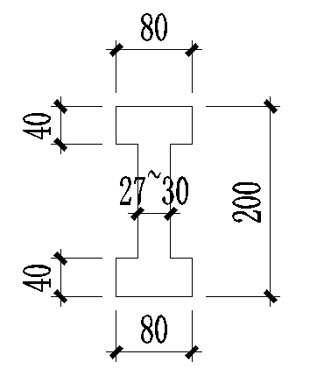

图8-1 H20木工字梁截面尺寸

**2** 预制叠合楼板垂直支撑的设置间距应通过计算确定，并在预制叠合楼板的安装布置图上标出，现场安装时不得超过此间距，垂直支撑必须支撑在有足够承载力的地面（楼面）上。

**3** 垂直支撑的技术性能应详细参照垂直支撑生产厂家的技术参数。根据厂家的技术参数来确定允许承载力，进而计算支撑间距。

垂直支撑及木工字梁H20的布置可按照下述步骤进行：

1) 依据叠合楼板的预制底板截面承载力确定木工字梁H20的间距；

2) 在木工字梁H20间距确定的情况下，确定垂直支撑的距离。

对于上述第一步，采用容许应力的经验方法进行计算，第二步采用以概率理论为基础、以分项系数表达的极限状态设计方法进行计算。符合现行国家标准《工程结构可靠性设计统一标准》GB 50153的规定。依据木工字梁H20间距计算垂直支撑的布置方式、计算方法、荷载取值参照现行行业标准《建筑施工模板安全技术规范》JGJ 162的规定。

**4** 预制叠合楼板支撑体系的木工字梁设置方向必须垂直于预制叠合楼板钢筋桁架的方向，木工字梁H20允许的最大支撑间距可参考附录C采用（根据德国标准Z15.1147及FILIGRAN钢筋桁架产品标准编制）。第一道支撑设置应根据预制叠合楼板在边支座上的搁置长度来确定，具体要求如下：

**1)** 当预制叠合楼板在支座上的搁置长度不大于35mm时（图9-1），需在楼板边支座附近200mm~500mm范围内设置第一道木工字梁H20支撑。

**2)** 当预制叠合楼板在支座上的搁置长度不大于35mm，但下弦钢筋与腹杆钢筋的交点位于边支座之外时，需按照图9-1（a≤35mm）设置第一道支撑。

**3)** 当预制叠合楼板在边支座上的搁置长度大于35mm且下弦钢筋与腹杆钢筋的交点位于边支座内时（图9-2），第一道支撑位置距板边距离不得大于最大支撑间距。

**4)** 当楼板悬挑长度（图9-3）超过附录C5最大悬挑长度时，需按照1)~3)条增加木工字梁H20。

|  |
| --- |
|  |
| 图9-1叠合楼板木工字梁H20支撑示意图一（a≤35mm） |
|  |
| 图9-2叠合楼板木工字梁H20支撑示意图二（a＞35mm） |
|  |
| 图9-3叠合楼板木工字梁H20支撑悬挑板示意图 |

**5** 预制叠合楼板支撑体系必须有足够的强度和刚度，以保证楼板浇筑成型后底面平整。

**6** 双面叠合墙板与放置于其上的楼板同时浇筑时，在未使用楼板边缘支撑的情况下，应计算边缘支撑柱距。

**7** 预制叠合楼板支撑安装在保证安全和质量的前提下，可在双面叠合墙板已安装完成的区域交叉进行。

**8** 预制梁、预制楼梯等的支撑体系安装，应在预制叠合楼板安装前完成，并有足够的强度和刚度。

**9** 支撑体系的拆除，应在楼板现浇混凝土达到规范规定强度后才可拆除。

预制叠加楼板的起吊点位置需事先用有色油漆做好标识，起吊点位置位于长度方向L/4处，大板的宽度方向为外边缘向内第2根钢筋桁架上弦钢筋与腹杆钢筋的交叉点处，小板的宽度方向为最外一根钢筋桁架上弦钢筋与腹杆钢筋的交叉点处。吊点距板边的间距为板长的1/5~1/4，为保证吊装安全需各点均衡受力起吊，吊绳与竖直方向的夹角应小于30º，当吊绳与竖直方向的夹角大于45º时严禁起吊。

## **11.4 后浇混凝土施工**

**11.4.3**为保证双面叠合剪力墙空腔内后浇混凝土的浇筑质量，在浇筑后浇混凝土之前，墙板内表面及楼板表面应用水充分润湿，并进行分层连续浇筑，用规定等级及相应坍落度的混凝土均匀地按水平方向分层浇筑。宜采用自密实混凝土进行浇筑，当采用粒径不超过20mm的高流态混凝土时，用直径为30mm的内置振捣棒仔细振捣密实，确保墙板底部钢筋锚固区域及底部水平拼缝处混凝土的浇筑质量。根据工程经验，混凝土分层浇筑高度不宜超过1m，且浇筑过程中混凝土的浇筑速度不宜过快，速度控制在每小时浇筑高度不超过800mm，混凝土浇筑速度过快容易引起混凝土侧压力过大，导致双面叠合墙板出现胀模。当混凝土的浇筑速度超过上述规定时，需重新验算预制墙板承受的混凝土侧压力，并采取有效措施。

# 12 工程验收

## **12.1 一般规定**

**12.1.4**双面叠合剪力墙结构主要通过后浇混凝土连接，隐蔽工程反映钢筋、现浇结构分项工程施工的综合质量，后浇混凝土处的钢筋既包括预制构件外伸的钢筋，也包括后浇混凝土中设置的纵向钢筋和箍筋。在浇筑混凝土之前进行隐蔽工程验收是为了确保其连接构造性能满足设计要求。

## **12.2 预制构件**

**12.2.1**对专业企业生产的预制构件，质量证明文件包括产品合格证明书、混凝土强度检验报告及其他重要检验报告等;预制构件的钢筋、混凝土原材料、预应力材料、预埋件等均应参照本标准及国家现行有关标准的有关规定进行检验，其检验报告在预制构件进场时可不提供，但应在构件生产单位存档保留，以便需要时查阅。对于进场时不做结构性能检验的预制构件，质量证明文件尚应包括预制构件生产过程的关键验收记录。

对总承包单位制作的预制构件，没有“进场”的验收环节，其材料和制作质量应按本标准各章的规定进行验收。对构件的验收方式为检查构件制作中的质量验收记录。

**12.2.2** 工程中需要做结构性能检验的构件主要有预制楼梯、预应力空心板、预应力双T板等简支受弯构件。其他预制构件除设计有专门要求外，进场时可不做结构性能检验。叠合梁构件，由于情况复杂，本条规定是否进行结构性能检验、结构性能检验的方式由设计确定。现行国家标准《混凝土结构工程施工质量验收规范》GB 50204附录给出了受弯预制构件的抗裂、变形及承载力性能的检验要求和检验方法。

**12.2.3** 双面叠合墙板和预制叠合楼板构件刚度较小，且板类构件强度与混凝土强度相关性不大，很难通过加载方式对结构受力性能进行检验，故本条规定可不进行结构性能检验。对所有这类进场时不做结构性能检验的预制构件，可通过施工单位或监理单位代表驻厂监督生产的方式进行质量控制，此时构件进场的质量证明文件应经监督代表确认。当无驻厂监督，进场时应对预制构件主要受力钢筋数量、规格、间距及混凝土强度、混凝土保护层厚度等进行实体检验，具体可按以下原则执行：

**1**实体检验宜采用非破损方法，也可采用破损方法，非破损方法应采用专业仪器并符合国家现行有关

标准的规定。

**2**检查数量可根据工程情况由各方商定。一般情况下，可以不超过1000个同类型预制构件为一批，

每批抽取构件数量的2%且不少于5个构件。

**3**检查方法可参考现行国家标准《混凝土结构工程施工质量验收规范》GB 50204附录的规定。

对进场时不做结构性能检验的预制构件，进场时的质量证明文件宜增加构件生产过程检查文件，如钢

筋隐蔽工程验收记录、预应力筋张拉记录等。

**12.2.4**对于出现的外观质量严重缺陷、影响结构性能和安装、使用功能的尺寸偏差，以及钢筋数量和规格有不符合设计要求的情形应作退场处理。如经设计同意可以进行修理使用，则应制定处理方案并获得监理确认后，预制构件生产单位应按技术处理方案处理，修理后应重新验收。

**12.2.5**预制构件的预留、预埋件等应在进场时按设计要求对每件预制构件产品全数检查，合格后方可使用，避免在构件安装时发现问题造成不必要的损失。对于预埋件和预留孔洞等项目验收出现问题时，应和设计协商相应处理方案，如设计不同意处理应作退场报废处理。

## **12.3 安装与连接**

**12.3.2**临时固定措施是装配式混凝土结构安装过程中承受施工荷载、保证构件定位、确保施工安全的有效措施。临时支撑是常用的临时固定措施，包括水平构件下方的临时竖向支撑、水平构件两端支撑构件上设置的临时牛腿、竖向构件的临时斜撑等。

**12.3.3~12.3.4**当钢筋或型钢采用焊接连接时，钢筋或型钢的焊接质量是保证结构传力的关键主控项目，应由具备资格的焊工进行操作，并应按现行国家标准《钢结构工程施工质量验收规范》GB 50205和行业标准《钢筋焊接及验收规程》JGJ 18的规定进行验收。

考虑到钢筋或型钢焊接连接的特殊性，很难做到连接试件原位截取，故要求制作平行加工试件。平行加工试件应与实际钢筋连接接头的施工环境相似，并宜在工程结构附近制作。

钢筋采用机械连接时，应按现行行业标准《钢筋机械连接技术规程》JGJ 107的规定进行验收。平行加工试件应与实际钢筋连接接头的施工环境相似，并宜在工程结构附近制作。对于直螺纹机械连接接头，应按有关标准规定检验螺纹接头拧紧扭矩和挤压接头压痕直径。对于冷挤压套筒机械连接接头，其接头质量也应符合国家现行有关标准的规定。

装配式混凝土结构采用螺栓连接时，螺栓、螺母、垫片等材料的进场验收应符合现行国家标准《钢结构工程施工质量验收规范》GB 50205的规定。施工时应分批逐个检查螺栓的拧紧力矩，并做好施工记录。